Преузето са www.pravno-informacioni-sistem.rs
На основу члана 38. став 1. Закона о планском систему Републике Србије („Службени гласник РС”, број 30/18),
Влада доноси
ПРОГРАМ
унапређења контроле рака у Републици Србији за период 2020–2022. година
"Службени гласник РС", број 105 од 5. августа 2020.
I. УВОД
Малигни тумори су водећи узрок оболевања и умирања после болести крвних судова, како у економски високоразвијеним земљама, тако и у средње развијеним, међу које се сврстава и Република Србија.
Програм унапређења контроле рака (у даљем тексту: Програм) намењен је здравственим радницима, лицима оболелим од рака и њиховим породицама и свим грађанима којима се обезбеђује превентивна заштита. Разлог за доношење Програма je успостављање боље контроле рака путем бољег планирања и координације широког спектра услуга које се пружају у оквиру националног здравственог система, од превенције и унапређења здравља до рехабилитације и палијативног збрињавања. Иницијатор доношења Програма је Министарство здравља, а његов значај препознали су и стручњаци Светске банке и Светске здравствене организације (СЗО). Програму је претходио Национални програм „Србија против ракаˮ, који се односио на период 2010–2015. године.
Епидемиолошка ситуација у Републици Србији
Сваке године у Републици Србији дијагностикује се око 37.000 нових случајева малигних болести, а годишње од рака у Републици Србији умре око 21.000 људи¹. Број нових случајева ће наставити да расте, пре свега због демографских промена, јер се малигне болести у преко 60% случајева јављају после 65. године. Процењује се да ће до 2040. оболевање од рака порасти за 70%². С обзиром на присутне факторе ризика у Републици Србији, и даље ће водећи малигни тумори бити они који се доводе у везу са начином живота. То су, у првом реду, малигни тумори плућа, дојке, дебелог црева и ректума.
Још 2015. године, скупштина СЗО усвојила је на свом 58. заседању у Женеви, Резолуцију о превенцији и контроли рака³ која указује на потребу израде и спровођења свеобухватних националних програма превенције и контроле малигних болести. Сличну одлуку донела је и Европска унија 2009. године и тражила од држава чланица да до 2013. године донесу свеобухватне националне програме за контролу рака.
Превенција малигних болести представља најефикаснији приступ контроли малигних болести. Најзначајнији фактори ризика за настанак малигних болести у вези са човековим понашањем и животном средином односе се на гојазност, недовољан унос воћа и поврћа, физичку неактивност, употребу дувана и алкохола, ризично сексуално понашање, изложеност загађеном ваздуху у градовима и продуктима ложења чврстих горива у затвореном простору⁴. На више од 80% свих малигних болести могуће је утицати отклањањем или модификовањем фактора ризика, тј. спречавањем настанка болести. Истраживања су показала да је за сваки трећи случај рака одговорно пушење дувана⁵. Више од трећине свих случајева рака последица је гојазности, неправилне исхране и физичке неактивности, док је сваки десети случај рака последица инфекције (пре свега ХПВ, хепатитис Б и Ц и Helicobacter pylori).
Превасходна сврха Програма унапређења контроле рака је да се превенцијом и раним откривањем рака, применом савременог хируршког и радиотерапијског лечења, као и лечењем иновативним лековима, излечи више болесника, уз очување квалитета живота током лечења болести и после спроведеног лечења.
Програм треба да омогући одрживи, координисан, свеобухватан, тимски приступ у превенцији и контроли малигних болести у Републици Србији. Очекује се да ће се реализацијом Програма у наредном периоду:
− интензивирати активности усмерене на превенцију;
− побољшати скрининг и рано откривање малигних болести;
− продужити живот оболелих од малигних болести;
− побољшати квалитет живота оболелих и њихових породица.
––––––––
1 Извор: Непубликовани подаци Регистра за рак Института за јавно здравље Србије „Др Милан Јовановић Батут”
2 IARC, Global Cancer Observatory, 2018; Press Release N° 263 (12 September 2018); Latest global cancer data: Cancer burden rises to 18.1 million new cases and 9.6 million cancer deaths in 2018
3 WHA58.22 Cancer prevention and control
4Lifestyle and Cancer Risk, Journal of Preventive Medicine and Public Health, новембар 2010, том. 43, бр. 6, 459–471
5 https://www.who.int/topics/tobacco/en/
II. ОПИС И АНАЛИЗА ПОСТОЈЕЋЕГ СТАЊА – ОПТЕРЕЋЕЊЕ МАЛИГНИМ БОЛЕСТИМА У РЕПУБЛИЦИ СРБИЈИ
У Републици Србији бележе се релативно висока инциденција и морталитет од малигних тумора, као и висока учесталост фактора ризика. Значајан проблем представља и непрепознавање ризичног понашања и недовољно коришћење позитивних искустава у спровођењу програма превенције и раног откривања малигних тумора из развијених земаља Европе и света.
После кардиоваскуларних болести, малигни тумори најчешћи су узрок умирања у нашој земљи. У Републици Србији 2016. године од рака умрло је 21.526 лица (12.253 мушкараца и 9.273 жене) (Табела 1). Према приказаној стопи морталитета, Република Србија сврстава се међу земље са средњим ризиком од умирања од малигних болести у Европи.
Табела 1. Морталитет од малигних тумора према полу у Републици Србији, 2016. година
Сви малигни тумори (C00-C97)⁶
Пол | Мушкарци | Жене | Укупно
Број умрлих | 12.253 | 9.273 | 21.526
Морталитет* | 356,4 | 256,1 | 305,0
Станд. морталитет** | 250,9 | 157,8 | 198,5
* На 100.000 становника. ** Према стандардној популацији Европе
Табела 2. Стандардизоване стопе морталитета од малигних тумора 2006. и 2016. године⁷
 | 2006 | 2016 | Проценат промене
Број умрлих | 20.217 | 21.526 | + 6,5
Мушкарци*,** | 257,8 | 250,9 | –2,7
Жене *,** | 159,0 | 157,8 | –0,8
Стандардизоване стопе морталитета код најчешћих тумора у популацији мушкараца
Карцином плућа *,** | 83,9 | 79,6 | –5,4
Карцином желуца *,** | 14,7 | 12,9 | –12.2
Карцином дебелог црева и ректума *,** | 29,7 | 32,3 | + 8.7
Карцином простате *,** | 18,0 | 18,4 | + 2.2
Стандардизоване стопе морталитета код најчешћих тумора у популацији жена
Карцином плућа *,** | 20,3 | 27,0 | + 33
Карцином желуца *,** | 6,7 | 5,4 | ––19.4
Карцином дебелог црева и ректума *,** | 17,9 | 16,2 | –9.5
Карцином грлића материце *,** | 9,9 | 9,1 | –8.1
Карцином дојке *,** | 29,5 | 29,4 | –0.3
* На 100.000 становника. ** Према стандардној популацији Европе
Oд свих малигних тумора који су анализирани у студији „Оптерећење болестима и повредама у Србији”, оптерећење раком плућа је на првом месту (59.088 очекиваних година живота изгубљених због неспособности (DALY)), а затим следе колоректални рак (26.007 DALY-ја), рак дојке (23.868 DALY-ја), рак желуца (16.487 DALY-ја) и рак грлића материце (8.230 DALY-ја), што укупно износи 133.689 DALY-ја.
Према проценама Глобалне опсерваторије за рак⁸, онлајн платформе са статистичким подацима о малигним болестима, Република Србија се, са стандардизованом стопом инциденције од 307,8/100.000 за оба пола, налази на 12. месту међу 40 земаља Европе у оболевању од свих малигних тумора. Осим тога, са процењеним стандардизованим стопама морталитета од 150,7/100.000 за оба пола, Република Србија се сврстава у земље с високим ризиком од умирања од малигних болести, у поређењу с другим европским земљама (на другом месту одмах после Мађарске) (Графикон 1).
Разлике у висини ризика од умирања од рака које постоје између процена Глобалне опсерваторије за рак и података Републичког завода за статистику обрађених у Институту за јавно здравље Србије „Др Милан Јовановић Батут” (у даљем тексту: ИЈЗС) резултат су коришћења различитих извора података, тј. различите методологије израчунавања.
Табела 3. Стандардизоване стопе морталитета од водећих локализација малигних тумора према полу, шифре МКБ-10, Република Србија, 2016. година⁹
 | Мушкарци | Жене | Укупно
Плућа и бронх (C34)
Број | 3.848 | 1.507 | 5.355
Станд. морталитет** | 79,6 | 27,0 | 50,8
Колон и ректум (C18 – C20)
Број | 1.600 | 987 | 2.587
Станд. морталитет** | 32,1 | 16,2 | 22,9
Дојка (C50)
Број | 44 | 1.713 | 1.757
Станд. морталитет** | 0,9 | 29,4 | 16,5
Грлић материце (C53)
Број | – | 453 | –
Станд. морталитет** | – | 9,1 | –
Простата (C61)
Број | 981 | – | –
Станд. морталитет** | 18,4 | – | –
Желудац (C16)
Број | 632 | 320 | 952
Станд. морталитет** | 12,9 | 5,4 | 8,7
* На 100.000 становника. ** Према стандардној популацији Европе.
Графикон 1. Оболевање и умирање од свих малигних тумора према полу, Република Србија, земље Централне и Источне Европе (ЦИЕ) и земље Западне Европе (ЗЕ)¹⁰
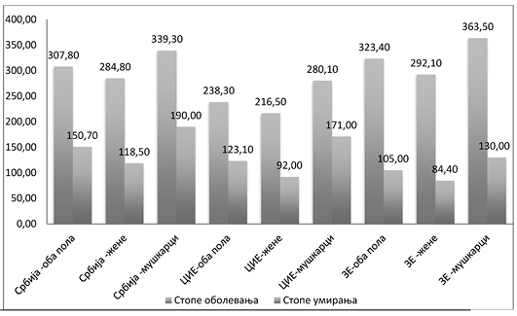
Графикон 2. Стандардизовани однос инциденције, стандардизовани однос морталитета и однос морталитета и инциденције код свих малигних тумора према полу, Република Србија, земље Централне и Источне Европе (ЦИЕ) и земље Западне Европе (ЗЕ)¹¹
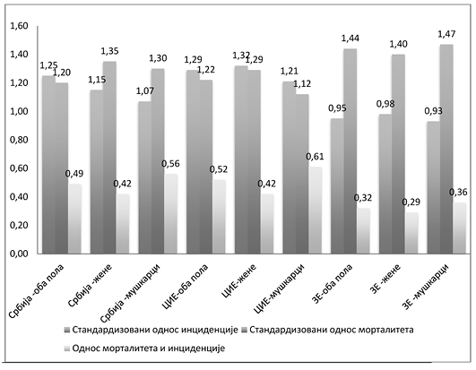
Мушкарци у Републици Србији су, са процењеном стопом оболевања (71,6/100.000) и умирања (61,1/100.000) од рака плућа, на другом месту, одмах после мушкараца у Мађарској. Жене у Србији су, са процењеном стопом оболевања (30,9/100.000) и умирања (21,9/100.000), такође у вишем ризику оболевања и умирања од рака плућа, али мање од жена у Мађарској, Краљевини Данској и Краљевини Холандији, где се дуги низ година региструју највише стопе оболевања од ове врсте малигног тумора.
Као и у другим европским земљама, жене у Републици Србији најчешће оболевају и умиру од рака дојке. Са процењеном стопом оболевања (75,3/100.000) у средњем су ризику и налазе се на 20. месту међу 40 земаља у Европи.
Рак простате је трећа најчешћа локализација рака код мушкараца у Републици Србији. Са процењеним стопама оболевања (35,4/100.000), мушкарци у Републици Србији су у двоструко нижем ризику оболевања у односу на мушкарце у земљама Западне Европе (75,8/100,000).
Рак грлића материце је четврти по учесталости малигни тумор у оболевању и шести по учесталости у умирању међу женама у Републици Србији. Најновије процене су да су жене у Србији и у оболевању и у умирању од цервикалног рака на петом месту од 40 земаља, са стандардизованом стопом инциденције од 20,3/100.000 и стандардизованим морталитетом од 7,0/100.000. (Табела 4)
Табела 4. Упоредна анализа оболевања и умирања од водећих локализација малигних тумора према полу и према тежини израженој односом између инциденције и морталитета: Република Србија, земље Централне и Источне Европе и земље Западне Европе¹²
 | Србија |  |  | Земље Централне и Источне Европе (ЦИЕ)
Мушкарци | Стопе оболевања | Стопе умирања | MIR | Стопе оболевања | Стопе умирања | (SIR) | (SMR) | MIR
Све локализације | 339,30 | 190,90 | 0,56 | 280,10 | 171,00 | 1,21 | 1,12 | 0,61
Плућа | 71,60 | 61,10 | 0,85 | 49,30 | 44,20 | 1,45 | 1,38 | 0,90
Простата | 35,40 | 13,10 | 0,37 | 42,20 | 13,50 | 0,84 | 0,97 | 0,32
Дебело црево и ректум | 49,00 | 23,30 | 0,48 | 37,50 | 20,50 | 1,31 | 1,14 | 0,55
Жене
Све локализације | 284,80 | 118,50 | 0,42 | 216,50 | 92,00 | 1,32 | 1,29 | 0,42
Дојка | 75,30 | 21,90 | 0,29 | 70,50 | 21,60 | 1,07 | 1,01 | 0,31
Дебело црево и ректум | 26,40 | 11,60 | 0,44 | 23,20 | 11,90 | 1,14 | 0,97 | 0,51
Плућа | 30,90 | 21,90 | 0,71 | 11,90 | 9,40 | 2,60 | 2,33 | 0,79
Грлић материце | 20,30 | 7,00 | 0,34 | 16,00 | 6,10 | 1,27 | 1,15 | 0,38
 | Србија |  |  | Земље Западне Европе (ЗЕ)
Мушкарци | Стопе оболевања | Стопе умирања | MIR | Стопе оболевања | Стопе умирања | (SIR) | (SMR) | MIR
Све локализације | 339,30 | 190,90 | 0,56 | 363,50 | 130,00 | 0,93 | 1,47 | 0,36
Плућа | 71,60 | 61,10 | 0,85 | 44,00 | 35,30 | 1,63 | 1,73 | 0,80
Простата | 35,40 | 13,10 | 0,37 | 85,80 | 10,70 | 0,41 | 1,22 | 0,12
Дебело црево и ректум | 49,00 | 23,30 | 0,48 | 39,10 | 13,30 | 1,25 | 1,75 | 0,34
Жене
Све локализације | 284,80 | 118,50 | 0,42 | 292,10 | 84,40 | 0,98 | 1,40 | 0,29
Дојка | 75,30 | 21,90 | 0,29 | 92,60 | 15,50 | 0,81 | 1,41 | 0,17
Дебело црево и ректум | 26,40 | 11,60 | 0,44 | 23,70 | 8,00 | 1,11 | 1,45 | 0,34
Плућа | 30,90 | 21,90 | 0,71 | 25,70 | 17,00 | 1,20 | 1,29 | 0,66
Грлић материце | 20,30 | 7,00 | 0,34 | 6,80 | 2,10 | 2,99 | 3,33 | 0,31
Напомена: SIR = Стандардизовани однос инциденције; SMR = Стандардизовани однос морталитета; MIR = Oднос морталитета и инциденције
Графикон 3. Однос морталитета и инциденције за водеће локализације малигних тумора према полу, Република Србија (С), земље Централне и Источне Европе (ЦИЕ) и земље Западне Европе (ЗЕ)
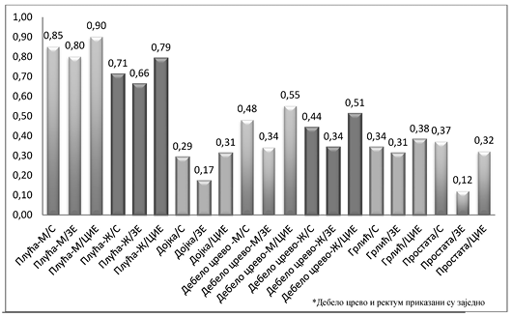
Кумулативна инциденција за оба пола нижа је у Републици Србији него у земљама Западне Европе; међутим, инциденција карцинома плућа и колоректалног канцера за оба пола виша је у Републици Србији него у Западној Европи. Поред тога, инциденција рака грлића материце је скоро три пута виша у Републици Србији него у поменутом региону. Са друге стране, однос морталитета и инциденције нижи је у Западној Европи него у Републици Србији за све локализације карцинома, посебно за карцином дојке, простате, дебелог црева и ректума.
Опис постојећег стања у појединим областима, укључујући поређења на међународном нивоу и узрочно-последичну анализу, наведен је у оквиру одговарајућих поглавља.
––––––––
6 Извор: Непубликовани подаци Републичког завода за статистику обрађени у Институту за јавно здравље Србије „Др Милан Јовановић Батут”
7 Извор: Непубликовани подаци Републичког завода за статистику обрађени у Институту за јавно здравље Србије „Др Милан Јовановић Батут”
8 Global Cancer Observatory https://gco.iarc.fr
9 Извор: Непубликовани подаци Републичког завода за статистику обрађени у Институту за јавно здравље Србије „Др Милан Јовановић Батут”
10 Извор: IARC, Global Cancer Observatory, 2018.
11 Извор: IARC, Global Cancer Observatory, 2018.
12 Извор: IARC, Global Cancer Observatory, 2018.
III. ПЛАНСКИ ДОКУМЕНТИ И ПРАВНИ ОКВИР РЕЛЕВАНТНИ ЗА ПРОГРАМ
Република Србија развила је плански оквир за примену мера превенције и контроле хроничних незаразних болести, укључујући малигне болести. Стратегија јавног здравља Републике Србије за период од 2018–2026. године.¹³ препознаје чињеницу да велики број становника Србије оболи, прерано умире или буде онеспособљен услед болести које су значајним делом превентабилне, а да водеће болести (обољења срца и крвних судова и малигне болести) имају заједничке факторе ризика – пушење, неправилна исхрана, гојазност, физичка неактивност, стрес и злоупотреба алкохола. У вези са промовисањем здравог начина живота и избегавањем фактора ризика развијена су и усвојена следећа документа: Стратегија за превенцију и контролу хроничних незаразних болести¹⁴
(2009–2015), Стратегија контроле дувана¹⁵ (2007–2015), Закон о заштити становништва од изложености дуванском диму¹⁶ (усвојен 2010), (Национални програм за превенцију гојазности код деце и одраслих¹⁷ (2018–2020), Национални програм превенције штетне употребе алкохола и алкохолом узрокованих поремећаја у Републици Србији¹⁸ (2017–2025), Стратегија безбедности и здравља на раду¹⁹ (2018–2022), Правилник о посебним санитарним условима које морају да испуне објекти у којима се пружају услуге одржавања хигијене, неге и улепшавања лица и тела²⁰ (усвојен 2019). У децембру 2012. године почело је спровођење организованог скрининга рака дојке, грлића материце и дебелог црева. Организовани скрининг се од 2013. спроводи у складу са тренутно важећим Националним програмима раног откривања карцинома дојке, карцинома грлића материце и колоректалног карцинома²¹. Кључни закони којима се уређује ова област су Закон о здравственој заштити Републике Србије²² и Закон о здравственом осигурању²³, којим се уређују систем здравствене заштите у Републици Србији, његова организација, друштвена брига за здравље становништва, општи интерес у здравственој заштити, надзор над спровођењем овог закона, као и друга питања од значаја за организацију и спровођење здравствене заштите, односно обавезно здравствено осигурање и добровољно здравствено осигурање.
Упоредна међународна пракса
Програм унапређења контроле рака заснива се на основним принципима садржаним у међународним документима донетим од стране СЗО и Европске комисије, а посебно у Европском водичу за квалитетне националне програме за контролу рака и европским водичима добре праксе за спровођење организованог скрининга рака.
––––––––
13 „Службени. гласник РСˮ, број 61/18
14 „Службени гласник РСˮ, број 22/09
15 „Службени гласник РСˮ, број 8/07
16 „Службени гласник РСˮ,број 30/10
17 „Службени гласник РСˮ, број 9/18
18 „Службени гласник РСˮ, број 115/17
19 „Службени гласник РСˮ, број 96/18
20 „Службени гласник РСˮ, број 8/19
21 „Службени гласник РСˮ, број 73/13
22 „Службени гласник РСˮ, број 25/19
23 „Службени гласник РСˮ, број 25/19

IV. АНАЛИЗА УЗРОКА И ПОСЛЕДИЦА ПРОБЛЕМА
Како би анализа узрока и последица проблема била што прегледнија, текст је подељен у следећа поглавља:
1. Превенција (примарна и секундарна);
2. Дијагностика и лечење, укључујући истраживања малигних болeсти и психосоцијалне услуге;
3. Рехабилитација, супортивна онкологија и палијативно збрињавање.
ПРЕВЕНЦИЈА
Поглавље Превенција има два дела. Први део бави се основним елементима процене ризика за рак у датој популацији, постављањем приоритета везаних за мере превенције и постављањем реалних циљева чије се постизање може мерити и пратити. Други део бави се програмима скрининга на карцином код становништва, који су се показали делотворним у смањењу инциденције или побољшању прогнозе три често присутна карцинома: грлића материце, дојке и дебелог црева. Иако постоје процедуре скрининга за неке друге локализације, укључујући рак простате и плућа, потребно је више научних доказа пре него што ови поступци испуне основне критеријуме у вези са делотворношћу и односом трошкова и корисности.
Примарна превенција
Превенција малигних болести има велики јавно-здравствени потенцијал и представља најефикаснији приступ контроли рака. На више од 80% свих малигних болести могуће је утицати спречавањем или модификовањем деловања фактора ризика. Примарна превенција подразумева активности усмерене на унапређење и очување здравља и спречавање настанка обољења кроз смањење изложености факторима ризика или кроз позитивно понашање. Скоро две трећине свих смрти од рака доводи се у везу са пет фактора ризика који се могу модификовати тј. на које се може утицати: пушење, конзумирање алкохола, неправилна исхрана, гојазност и физичка неактивност. Такође, све више се истиче и утицај инфективних агенаса (пре свега инфекција вирусом хепатитиса Б и хуманим папилома вирусима) у етиологији настанка малигних обољења, па превенција ових инфекција постаје све значајнија активност примарне превенције ових болести. Не сме се занемарити ни утицај канцерогених агенаса мање познатих јавности, као што су продукти ложења на чврста горива у затвореном простору²⁴, аерозагађење, арсен, афлатоксин и радон који су, према класификацији канцерогености Међународне агенције за истраживање рака²⁵ (IARC), канцерогени Групе 1 (постоји довољно доказа да се коначно закључи да дата супстанца изазива рак код човека).²⁶
Поред усвајања законског оквира за примену мера примарне превенције (наведеног у уводном делу), формирана су и стручна тела са циљем планирања и координације спровођења превентивних активности дефинисаних у поменутим документима: Радна група за превенцију и контролу рака и Радна група за превенцију и контролу хроничних незаразних болести.
Према подацима Истраживања здравља становништва Републике Србије из 2013. године, у Републици Србији повремено или свакодневно пуши више од трећине одраслог становништва (34,7%). Преваленција пушења у Републици Србији, која је изнад просека у Европској унији (26%) и просека на глобалном нивоу (20%), одржава се на високом нивоу већ дуги низ година. Глобално истраживање употребе дувана код младих које је 2017. године спроведено четврти пут у Републици Србији, показује да један од десет ученика узраста 13–15 година пуши цигарете (11%), електронске цигарете користи 6,2% ученика, а наргиле пуши 9,0% ученика. Истраживања на репрезентативним узорцима становништва која су спроведена између 2010. и 2018. међу ученицима и одраслој популацији показују и да је више од половине становништва изложено дуванском диму на затворенима радним и јавним местима, као и у домаћинствима. Истраживање здравља становништва Републике Србије из 2013. године показало је да је само 35,2% пушача добило савет од здравственог радника да престане да пуши. Број саветовалишта за одвикавање од пушења је мали, а обухват пушача програмима за одвикавање од пушења не прелази 1.000 пушача на годишњем нивоу. Лекови за одвикавање од пушења су доступни, али Републички фонд за здравствено осигурање ове трошкове не покрива. У циљу смањења изложености дуванском диму популације становника Републике Србије, потребно је усвојити Закон о изменама и допунама Закона о заштити становништва од изложености дуванском диму који предвиђа увођење забране пушења и у угоститељске објекте, а у складу са Препоруком Савета 2009/C 296/02 у вези с простором без дуванског дима, која указује на потребу заштите јавног здравља увођењем потпуне забране дуванског дима у све затворене јавне и радне просторе. Законску регулативу потребно је ускладити и са Директивом Европске уније 2014/40/ЕУ уз делегирану Директиву Комисије 2014/109/ЕУ која се, између осталог, односи на обавезу увођења сликовних упозорења. Ова директива је веома свеобухватна и поред обавезних сликовних упозорења на паклицама цигарета налаже и бројне друге мере, укључујући и правила за рекламирање, продају и промет електрoнских цигарета и нових дуванских производа. Продају и промет дувана и дуванских производа регулише Закон о дувану²⁷. У плану је израда нове Стратегије контроле дувана.
Резултати Националног Истраживања о стиловима живота становништва Републике Србије из 2014. године²⁸ показали су да је у претходних дванаест месеци алкохол конзумирало укупно 72,2% становника Републике Србије старости 18–64 године. Ексцесивно пијење (дефинисано као 60 грама или више чистог алкохола у једној прилици) једном недељно или чешће, у претходних 12 месеци било је заступљено код 3,7%, а ризични обрасци употребе алкохола код 13,3% популације (22,1% мушкараца и 4,6% жена). Потрошња алкохола по становнику међу особама старости 15 и више година износи 11,1 литара чистога алкохола и виша је од просека за Европски регион Светске здравствене организације (9,9 литара).²⁹
Национална легислатива у области алкохола је усклађена са европским стандардима и укључује више закона који су у надлежности различитих министарстава (Закон о оглашавању³⁰, Закон о заштити потрошача³¹, Закон о јаким алкохолним пићима³², Закон о безбедности саобраћаја³³ итд.). Стратешка документа, као што су Стратегија јавног здравља и Стратегија развоја заштите менталног здравља, препознају значај превенције злоупотребе алкохола, повећања социјалне видљивости штетне употребе, злоупотребе или зависности од алкохола, рано откривање, дијагностиковање у примарној здравственој заштити и јачање мотивације за лечење. У Републици Србији је 2017. године усвојен Национални програм превенције штетне употребе алкохола и алкохолом узрокованих поремећаја. Овим програмом дефинисане су активности неопходне за смањење штетне употребе алкохола и последица изазваних употребом алкохола, као и индикатори за праћење остваривања циљева Програма.
У оквиру примарне превенције малигних обољења која се доводе у везу са инфективном етиологијом, од 2001. године у Програм обавезне имунизације уведена је вакцина против вирусног хепатитиса Б. Обухват вакцинацијом против вирусног хепатитиса Б је последњих десет година изнад 90%, што се сматра задовољавајућим обухватом. Међутим, посебан изазов се односи на примену вакцине против хуманих папилома вируса која је укључена у програм препоручене имунизације. Према постојећем Закону о заштити становника од заразних болести, само обавезна имунизација финансира се из буџета Републике Србије. У наредном периоду предвиђа се регулисање законског оквира са циљем да се омогући делимично финансирање препоручених вакцина.
Прекомерна ухрањеност и гојазност представљају фактор ризика за настанак више различитих облика карцинома и то ендометријума, једњака, желуца, јетре, жучне кесе, панкреаса, бубрега, мултиплог мијелома, дојке, јајника, штитасте жлезде. Према подацима Истраживања здравља становништва Републике Србије 2013. године, на основу вредности индекса телесне масе (ИТМ), 40,4% становништва било је нормално ухрањено, док је више од половине (56,3%) било прекомерно ухрањено – предгојазно (35,1%) и гојазно (21,2%). Резултати су показали и да је 70,1% деце и адолесцената узраста 7–14 година било нормално ухрањено, 15% прекомерно ухрањено, а 4,9% гојазно. И у популацији деце и у популацији одраслих запажен је пораст учесталости прекомерне ухрањености и гојазности. Воће и поврће нису довољно заступљени у исхрани – воће је свакодневно конзумирало 45,6%, а поврће 57,1 % одраслих становника Републике Србије. Свакодневну навику уноса воћа бар једном дневно имало је 19,3% анкетираних ученика, док је тај проценат нешто виши када је реч о поврћу (24,3%). Девојчице у нешто већем проценту у односу на дечаке конзумирале су воће и поврће бар једном дневно (20,8% према 17,9% за воће и 26,9% према 21,9% за поврће). Будући да Национални програм за превенцију гојазности код деце и одраслих за период 2018–2020.³⁴ садржи мере за превенцију гојазности, оне нису део Програма унапређења контроле рака.
Према подацима „Студије оптерећења болестима и повредама у Србији”³⁵, физичка неактивност у значајном проценту доприноси укупним DALY-јима за поједине малигне болести и то за рак колона и ректума (25,96%) и за рак дојке (15,13%). С обзиром на то да редовна физичка активност смањује ризик оболевања од више хроничних болести, између осталих од рака дојке и дебелог црева, Светска здравствена организација препоручује свакодневно 30 минута физичке активности умереног интензитета за одрасле, а за децу и младе најмање 60 минута физичке активности сваког дана у недељи. Резултати Истраживања здравља становништва Републике Србије из 2013. године указали су на високу заступљеност седентарног начина живота одраслог становништва јер становници Републике Србије у просеку седе 5 сати дневно. Препоручених 30 минута у ходању у значајно већем проценту проводили су мушкарци (54,9%) у односу на жене (45,8%), а фитнесом, спортом или рекреацијом најмање три пута недељно бавило се свега 8,8% становника Републике Србије. Према подацима националног истраживања о здравственом понашању школске деце, jедна трећина анкетиране школске деце била је физички активна сваког дана током сат времена у недељи која је претходила истраживању (33,6%), док је једна петина деце навела да је свакодневно ван школске наставе физички активна (20,8%). Будући да је промоција физичке активности предмет нове Стратегије развоја спорта коју развија Министарство омладине и спорта³⁶, она није део Програма унапређења контроле рака.
Последњих година је због оштећења озонског омотача и због промене начина живота дошло до повећаног излагања људи ултраљубичастим зрацима и последично до пораста инциденције малигног меланома. Према подацима Регистра за рак ИЈЗС, сваке године од кожног меланома у централној Србији оболи око 400 особа. Просечна стопа оболевања износи 4,5 на 100.000 (4,7/100.000 мушкараца и 4,3/100.000 жена). У последњих 15 година дошло је до кумулативног (укупног) пораста стопа оболевања код оба пола од 36,8% или 2,5% годишње. Бележи се мало виши пораст стопа оболевања код мушкараца од 38,5 % односно 2,6% годишње, а код жена региструје се кумулативни (укупни) пораст стопа оболевања од 37% односно 2,4% годишње.
––––––––
24 https://www.who.int/cancer/country-profiles/srb_en.pdf
25 International Agency for Research on Cancer (IARC)
26 https://monographs.iarc.fr/agents-classified-by-the-iarc/
27 „Службени гласник РСˮ, бр. 101/05, 90/07, 95/10, 36/11, 93/12 и 95/18)
28 http://www.batut.org.rs/download/publikacije/Izvestaj%20srpski%20web.pdf
29 https://data.worldbank.org/indicator/SH.ALC.PCAP.LI?locations=Z7
30 „Службени гласник РСˮ број 6/16
31 „Службени гласник РСˮ, бр. 62/14, 6/16 – др. закон и 44/18 – др. закон),
32 „Службени гласник РСˮ, број 92/15
33 „Службени гласник РСˮ, бр. 41/09, 53/10, 101/11, 32/13 – УС, 55/14, 96/15 – др. закон, 9/16 – УС и 24/18
Секундарна превенција
Поштујући Национални програм „Србија против рака”, Националне програме раног откривања карцинома дојке, карцинома грлића материце и колоректалног карцинома, препоруке пројекта „Подршка увођењу Националног програма за рано откривање рака у Србији”, стручног тима сарадника и радне групе при Министарству здравља, у Републици Србији је у децембру 2012. године почело спровођење организованог скрининга рака дојке, грлића материце и дебелог црева. Први циклус два двогодишња програма организованог скрининга спроведен је до краја 2014. године (скрининг рака дојке и скрининг рака дебелог црева), док је први циклус трогодишњег програма скрининга рака грлића материце трајао до краја 2015. године). У све програме организованог скрининга рака укључивани су поступно домови здравља и болничке установе, према критеријумима дефинисаним од стране Министарства здравља тј. Уредбама о националним програмима раног откривања карцинома дојке, карцинома грлића материце и колоректалног карцинома³⁷. Здравствене установе које су испуниле критеријуме за укључивање у Програм, у виду обезбеђености опремом и обученим кадровима, укључене су у програме организованог скрининга рака. У периоду 2013–2018. године спроведена су по три циклуса ОСРД и ОСКК, као и два циклуса ОСРГ. У планирању, праћењу и евалуацији спровођења наведених програма учествовали су Канцеларија за скрининг рака – организациона јединица ИЈЗС, институти и заводи за јавно здравље на територији округа и Министарство здравља. Спровођење три програма организованог скрининга рака у Републици Србији је отпочело после пилот активности организованог скрининга рака које су реализоване након вишегодишњих посебних пројектних активности Министарства здравља, финансираних од стране Европске уније, Владе Јапана и програма Светске банке. Сва три програма раног откривања рака заснивају се на препорукама водича добре праксе према смерницама Европске комисије.
Кључне карактеристике реализације програма су примена скрининг тестова који се према препорукама Европске комисије користе у популационим програмима организованог скрининга рака у земљама Европске уније, а то су скрининг мамографија, цервикални брис применом ПАПА прегледа и примена iFOB тестова за откривање окултног крварења у столици, са применом колоноскопије само код iFOB позитивних налаза, организовано позивање циљне популације од стране домова здравља и дупло тумачење скрининг налаза.
Уредбом и програмима усвојеним од стране Владе Републике Србије у 2013. години дошло је до усклађивања циљне популације са препорукама Европских водича добре праксе за спровођење организованог скрининга рака. Циљна популација за скрининг рака дојке од 2013. године у Републици Србији су жене старости 50–69 година живота, за скрининг рака грлића материце – жене старости 25–64 година, a за скрининг колоректалног карцинома – одрасло становништво оба пола старости 50–74 годинe.
У периоду пре започињања реализације три национална скрининг програма, организована је обука кадра за извођење неопходних скрининг прегледа, и то у области радиологије (за вештине извођења и тумачења скрининг мамографије), у области гинекологије (обука за цитоскринере и супервизоре), као и у области хирургије и интерне медицине (обука за извођење колоноскопије и полипектомије). Имајући у виду да су се програми организованог скрининга рака за наведене малигнитете обављали на трећини територије Републике Србије у просеку (тзв. децентрализовани модел скрининга), а да се на осталим територијама спроводио опортунистички скрининг, неопходно је дати апсолутни приоритет организованим програмима скрининга и у том циљу наставити континуирану обуку кадра за спровођење организованих скрининг програма рака на целокупној територији Републике Србије по фазама. Посебно је потребно организовати додатну обуку специјалиста радиологије за тумачење мамографија, обуку радиолошких техничара за скрининг мамографију, обуку цитоскринера и супервизора за реализацију скрининга рака грлића материце, као и обуку интерниста и хирурга за колоноскопију за полипектомијом.
Организацију, мониторинг и евалуацију спровођења програма организованог скрининга рака на територији Републике Србије спроводи ИЈЗС, односно Канцеларија за скрининг рака у сарадњи са институтима и заводима за јавно здравље на територији за коју су основани у којима су именовани координатори за сваки од три појединачна програма. Кључну улогу у спровођењу организованог скрининга за сва три програма имали су домови здравља у којима се обављају скрининг прегледи, а потом болничке установе (на секундарном и терцијарном нивоу здравствене заштите) на територији општине или управног округа у зависности од расположивих кадровских капацитета.
Организовани скрининг програм рака дојке спроводио се на територији 35 домова здравља (2016–2018). Анализом прикупљених података о реализацији скрининга рака дојке утврђено је да је у сва три циклуса покривеност позивима просечно око 33,3% циљне популације, да је постигнут обухват мамографијом у организованом скрининг програму рака дојке код 11,6% у односу на укупну циљну популацију жена старости 50–69 година у земљи (1.000.000 жена).
Одзив жена на уручене позиве за мамографију на територијама где се скрининг програм спроводио у просеку је износио око 34,4% (свака трећа жена).
Током реализације програма организованог скрининга рака дојке, заступљеност суспектних налаза на малигнитет дојке је био у просеку 8,4%, док је заступљеност патохистолошки потврђених налаза износио 0,42%.
Додатно, два мобилна мамографа радила су повремено на разуђеним територијама у циљу повећања доступности скрининг мамографије.
Анализом потреба на нивоу целокупне територије Републике Србије у односу на спровођење организованог скрининга рака дојке, издваја се потреба за повећањем броја скрининг јединица (мамограф и додатна опрема, са кадром) до досезања 100 мамографских јединица потребних за адекватно спровођење програма и постизање обухвата циљне популације прописаних програмом. Додатно опремање мамографима здравствених установа које нису укључене у програм, као и континуирана обука кадрова за тумачење скрининг мамографије, представља једну од неопходних приоритетних потреба система.
Анализом спровођења организованог скрининга рака грлића материце утврђено је да је просечна покривеност позивима жена циљне популације у овом програму око 52%. Одазив жена на упућени позив за скрининг рака грлића материце у Републици Србији је износио у просеку око 59,9%. Програм организованог скрининга рака грлића материце спроводио се на територији рада 17 домова здравља. Проценат позитивних налаза Папаниколау теста износио је 6,2%. Реорганизација рада одређених домова здравља за потребе унапређења спровођења организованог скрининга рака грлића материце у смислу формирања цитолабораторија за потребе тумачења налаза за већи број општина је једна од кључних потреба програма. Формирањем централизованих цитолабораторија за организовани скрининг рака грлића материце дошло би до повећања капацитета за обављање скрининг прегледа у Републици Србији.
Организовани скрининг колоректалног карцинома за циљну популацију у Републици Србији спроводио је 31 дом здравља, као и 7 клиничко-болничких установа и 13 општих болница. Тестирање учесника скрининга у организованом скринингу колоректалног карцинома обављено је код 90.000 особа. Одзив на iFOB тестирање износио је просечно 52%. Покривеност циљне популације позивима у циклусима износила је од 21,5% до 80%, а обухват iFOB тестирањем 11,2%. Укупан број особа са позитивним налазом iFOB теста износио је 7,2% од броја тестираних особа. Сви учесници организованог скрининга колоректалног карцинома са позитивним налазом теста на окултно крварење у столици упућени су на колоноскопију. Одзив на колоноскопију био је око 43,3%. Код 39% колоноскопираних дијагностиковани су и уклоњени аденоми, док је код 0,2% тестираних патохистолошки потврђен карцином колона. Издвојене потребе за унапређење скрининга колоректалног карцинома је континуирана набавка тестова за тестирање столице на окултно крварење.
––––––––
34 „Службени гласник РСˮ, број 9/18
35 Атанасковић-Марковић З, Бјеговић В, Јанковић С, Коцев Н, Ласер У, Маринковић Ј, Марковић Денић Љ, Пејин Стокић Љ, Пенев Г, Станисављевић Д, Шантрић-Милићевић М, Шаулић А, Шипетић Грујичић С, Терзић Шупић З, Влајинац Х. The Burden of Disease and Injury in Serbia. Београд: Министарство здравља Републике Србија; 2003.
36 Претходна Стратегија развоја спорта („Службени гласник РСˮ, број 1/15) односила се на период 2014–2018.
37 „Службени гласник РС”, број 73/13
Дијагностика и лечењe рака укључујући истраживања малигних болести и психосоцијалне услуге
Интегрисана здравствена заштита почиње од дијагнозе, након које следи лечење. Ово је далеко најскупља компонента Програма која садржи неопходне мере у областима хирургије, медикалне онкологије, зрачне терапије и педијатријске онкологије, као и организациони аспект здравствених услуга који обухвата потребу за оснивањем и финансирањем мултидисциплинарних тимова и мрежа за специјалистичку сарадњу. Побољшање клиничких исхода иде руку под руку са одржавањем доброг квалитета живота пацијената. Да би до тога дошло, мора се посветити дужна пажња подршци пацијентима, укључујући психоонкологију. У оквиру психоонкологије потребно је унапређење едукација у области комуникација за стручњаке који раде у области лечења рака, укључивање скрининга за ниво патње пацијената, психосоцијалне интервенције засноване на доказима, као и укључивање ових услуга као интегрални део мултидисциплинарног приступа. На крају овог поглавља разматра се истраживање рака из перспективе здравствене политике, са препорукама о томе како развити и реализовати национални програм истраживања рака. Он треба да почне покушајем да се утврде тренутне истраживачке активности које спроводи низ актера, након чега треба да уследи утврђивање приоритета према оптерећењу малигним болестима и другим критеријумима. Треба успоставити и одговарајући регулаторни оквир, имајући на уму и национални и међународни ниво. Када се ти делови интегришу, на бољи начин се доносе одлуке о оптималном улагању средстава за истраживања рака.
V. ДИЈАГНОСТИКА И ЛЕЧЕЊЕ
Дијагностика и терапија малигних болести постају све комплексније због великог броја нових открића у медицинским, биомедицинским и биотехнолошким истраживањима. Открића доводе до промена у дијагностичким и терапијским поступцима и захтевају како усвајање нових научних ставова и чињеница, ефикасно прилагођавање мултидисциплинарних медицинских тимова, тако и набавку опреме и лекова, и овладавање савременим техникама примене.
Мултидисциплинарни приступ у дијагностици и лечењу рака постао је основа сваког развијеног здравственог система.
Поред мултидисциплинарног приступа онколошком пацијенту, савремени дијагностички и терапијски поступци подразумевају интеграцију здравствених услуга, успостављање центара стручности, националних референтних мрежа за извођење сложених процедура, центара за примену савремених иновативних терапија и процену квалитета лечења. Ресурси за имплементацију ових мера најчешће су ограничени, те је неопходно утврдити приоритете и изабрати поступке који обезбеђују највећу корист за становништво уз побољшање исхода лечења.
Према непубликованим подацима Регистра за рак ИЈЗС, у Републици Србији је у 2015. години дијагностиковано 37.710 нових случајева малигних тумора, а 21.375 лица умрло је од рака. Водећи узроци оболевања и умирања од рака у нашој земљи готово су идентични са водећим узроцима оболевања и смртности од малигних тумора у већини земаља у развоју. Мушкарци у Србији највише су оболевали од рака плућа, дебелог црева и простате, а жене од рака дојке, плућа, грлића материце и дебелог црева.
Република Србија тренутно располаже само подацима о морбидитету и морталитету од малигних болести. Да би се могла упоредити с другим земљама у погледу дијагностике и лечења, неопходно је спровести детаљну квантитативну анализу. Тренутно, Регистар за рак не обезбеђује податке о стадијуму болести, примењеној терапији и преживљавању. Такође, не постоје подаци о просечном времену од тренутка појаве симптома до тренутка постављања дијагнозе – информациони систем је такав да не омогућава аутоматско прикупљање ових података³⁸. У оквиру активности „Другог пројекта развоја здравства Србије”, припремљене су препоруке за нови Правилник о показатељима квалитета здравствене заштите. Уколико препоруке буду усвојене (што се очекује крајем 2019), међународно поређење ће бити могуће за два нова показатеља: просечно време чекања на почетак хемиотерапије (укључујући биолошку системску терапију) и проценат пацијената који су започели радиотерапију у року од 28 дана од постављања индикације за радиотерапију.
Дијагностика и лечење малигнитета су области у којима је у Републици Србији до сада остварен напредак, у смислу да већина пацијената добија лечење у складу са принципима савременог лечења и важећим водичима, али у спровођењу системског лечења постоје значајни недостаци.
Велики број пацијента суочава се са спором и неадекватном дијагностиком на коју се понекад чека веома дуго. Постоје значајни ограничавајући фактори који се пре свега односе на патолошку и радиолошку дијагностику. Не постоји довољан број лекара специјалиста, а специфичне цитолошке, патолошке, биохемијске и генетске анализе нису доступне у задовољавајућем броју центара, нити су територијално равномерно распоређене. Хируршко лечење јесте децентрализовано и лакше доступно, али је у погледу квалитета веома неуједначено. Капацитет опреме за радиотерапију је значајно бољи након набавке нове радиотерапијске опреме за све радиотерапијске центре. Ипак, због великог оптерећења постојеће опреме и капацитета, тешко је постићи висок квалитет радиотерапијских услуга. Медикаментозна терапија коју финансира РФЗО доступна је пацијентима који испуњавају медицинске, унапред задате критеријуме према листи Ц³⁹ за иновативне лекове. Лекови са листе Ц ординирају се само преко установа терцијарног нивоа. Стандардна антинеопластична терапија, тј. хемиотерапија ординира се и у установама секундарног нивоа здравствене заштите. Недостају иновативни лекови који нису на Листи лекова (листа Ц) који се прописују и издају на терет средстава обавезног здравственог осигурања (недовољан број биолошких лекова, недостатак имунотерапије), а доступном иновативном терапијом није покривен довољан број индикација. Један од значајних недостатака јесте застарелост тј. непостојање клиничких путева и националних водича добре клиничке праксе, као и немогућност спровођења алгоритама из савремених клиничких путева и водича. Медикаментозно лечење је централизовано кроз терцијарне здравственe установе због скупих иновативних лекова и боље контроле примене истих, али се терцијарне установе додатно оптерећују некритичним слањем пацијената из регионалних центара секундарне здравствене заштите, чак и за давање рутинске хемиотерапије која је у клиничкој пракси већ веома дуго. Ово ствара велики проблем терцијарним здравственим установама јер им отежава планирање броја пацијената за лечењe, што даље доводи до дугих листа чекања на почетак лечења, а терапија се уместо у тронедељним режимима често ординира неправилно у четворонедељним или чак петонедељним режимима. У перспективи треба планирати да се велики део рутинских терапија, као и терапије иновативним лековима пружају у установама секундарног нивоа здравствене заштите.
У периоду 2016–2019. године у Републици Србији је унапређена дијагностика и терапија малигних болести кроз:
– Набавку опреме за радиотерапију (15 линеарних акцелератора);
– Отварање нових и санацију већ постојећих објеката (центара за радиотерапију);
– Набавку опреме за радиолошку дијагностику (девет ЦТ скенера и пет уређаја за магнетну резонанцу);
– Делимично проширење капацитета онколошких клиника.
Иако у Републици Србији постоји довољан број установа секундарног нивоа – болница у којима се болесници лече од рака, у великом броју ових установа постоји значајан недостатак дијагностичке опреме (нарочито радиолошке: ЦТ апарати више резолуције, МР апарати, ПЕТ-ЦТ, ендоскопи)⁴⁰, али и кадра (патолози, радиолози, интернистички/медикални онколози). Због тога се дуго чека на одређене дијагностичке процедуре и самим тим касни у постављању дијагнозе. Здравствене установе терцијарног нивоа – Институт за онкологију и радиологију Србије (ИОРС), Институт за плућне болести Војводине, Институт за онкологију Војводине и четири клиничка центра, које углавном располажу свим ресурсима, под великим су притиском за обављање дијагностичких и терапијских процедура, а због превеликог броја пацијената често нису у могућности да спроведу све процедуре у потребном временском року. Специјализована одељења интернистичке/медикалне онкологије постоје у установама секундарног и терцијарног нивоа. У терапијском погледу, установе секундарног нивоа најчешће примењују хемиотерапију према препорукама мултидисциплинарних тимова терцијарних установа (немају своје конзилијуме/мултидиспиланарне тимове), док је примена циљане (биолошке) терапије и имунотерапије могућа само у установама терцијарног нивоа.
Ресурси за радијациону онкологију сконцентрисани су у осам центара (ИОРС, Институт за плућне болести Војводине, Институт за онкологију Војводине, Клинички центар (КЦ) Ниш, КЦ Крагујевац, Здравствени центар Кладово, Војномедицинска академија, КЦ Србије). Постоји тенденција повећања броја апарата за зрачење што би значајно скратило листе чекања⁴¹ и довело до бржег почетка примене савремених видова конкурентне радио-хемиотерапије и палијативне радиотерапије.
У Републици Србији постоји пет центара у којима се лечи највећи број деце оболеле од малигних болести: Институт за здравствену заштиту мајке и детета „Др Вукан Чупић”, Универзитетска дечја клиника, ИОРС, Институт за здравствену заштиту деце и омладине Војводине и Клиника за дечије интерне болести
КЦ Ниш. Лечењем малигних болести деце баве се специјалисти педијатрије, као и специјалисти педијатрије са ужом специјализацијом из онкологије или хематологије. Хематолошки малигнитети лече се у четири педијатријске установе терцијарног нивоа здравствене заштите, док се тумори централног нервног система, коштани тумори и ретинобластоми лече превасходно у ИОРС-у. Солидни тумори и ретки тумори лече се у свим установама. Хемиотерапија се спроводи у свих пет хематоонколошких центара, док се радиотерапијско лечење деце спроводи највећим делом у ИОРС-у.
Хируршка дијагностика и терапија одраслих пацијената делимично су доступне у здравственим установама секундарног нивоа, те се углавном спроводе у установама терцијарног нивоа. На пример, биопсија стражарног чвора није доступна у свим установама у којима се оперише карцином дојке. Повећањем капацитета и обнављањем опреме у тим установама повећао би се квалитет пружених услуга. Одређене процедуре (нпр. код мекоткивних саркома, циторедуктивна хирургија, биопсија стражарног лимфног чвора код меланома на трупу и код рака дојке) треба спроводити искључиво у високоспецијализованим установама за онколошку хирургију. Мање захтевне хируршке интервенције, које се чешће изводе, а за које постоји одговарајуће обучен кадар, могу се изводити и у установама секундарног нивоа. На Клиници за неурохирургију КЦ Србије спроводи се хируршко лечење и дијагностика (патохистолошка) деце оболеле од тумора централног нервног система. На Институту за ортопедско-хируршке болести „Бањица” спроводи се хируршко лечење деце оболеле од коштаних и осталих метоткивних саркома. Терапијска процедура високодозне хемиотерапије са трансплантацијом матичних ћелија хематопоезе спроводи се у Институту за здравствену заштиту мајке и детета „Др Вукан Чупић”. У зависности од локализације малигног тумора, лечење деце се спроводи у другим референтним установама.
Неке услуге молекуларних и генетских тестирања тумора у Републици Србији доступне су у три здравствене установе терцијарног нивоа. Међутим, тренд раста генетског тестирања неопходног за примену савремених биолошких терапија довешће до пораста потреба за молекуларним тестирањем у наредних пет година, те је неопходно правовремено улагање у овај дијагностички домен.
Мултидисциплинарни тимови (конзилијуми специјалиста) функционишу на терцијарном нивоу, док је њихово функционисање на секундарном нивоу незадовољавајуће. Комуникација, у смислу размена свих потребних информација о пацијентима, између установа секундарног и терцијарног нивоа је на ниском нивоу и треба је значајно побољшати у циљу унапређења дијагностике и лечења.
Клинички водичи за водеће локализације рака постоје на националном нивоу; међутим, имајући у виду да су настали пре више година, као и брз развој у области дијагностике и терапије, потребно их је константно ажурирати. Не постоје националне препоруке за израду клиничких водича што често доводи до њиховог застаревања и немогућности придржавања наведених смерница. Стога је неопходна координација на националном нивоу, уз евалуацију примене клиничких водича и истовремени развој клиничких путева за најмање пет најчешћих локализација рака у Републици Србији. Тренутно у Републици Србији постоје водичи за дијагностиковање и лечење рака дојке, грлића материце, колона и ректума, оваријума, тироидних нодуса и диферентованог тироидног карцинома и хроничног бола малигне етиологије. Током 2017. године развијена су 32 клиничка пута, укључујући клинички пут за карцином дојке, карцином дебелог црева и карцином грлића материце.
Ниједан од ових водича није ажуриран у протеклих пет година. Клинички водичи за водеће локализације малигних тумора код деце нису никад развијени. Такође није развијен ниједан клинички пут за рак код деце.
Пример пута пацијента с карциномом бронха дат је у Графикону 1.
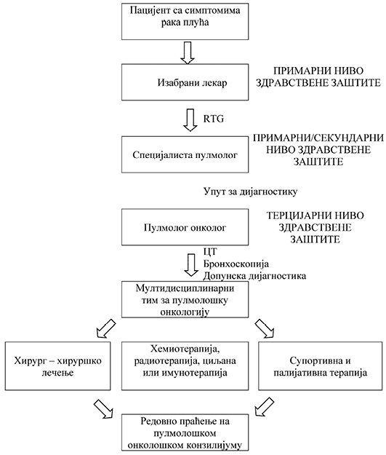
Графикон 1. Пут пацијента са карциномом бронха
Одређивање приоритета
– унапређење дијагностике рака (ЦТ, МР, УЗ, ПЕТ-ЦТ, ендоскопска дијагностика, патохистолошка и молекуларна дијагностика),
– унапређење дијагностике и лечења у домену интернистичке онкологије (број дневних болница, терапијске опције (лекови), опрема, кадар)
– унапређење лечења у домену радијационе онкологије (опрема, кадар)
– унапређење дијагностике и лечења у домену онколошке хирургије.
––––––––
38 Здравствени информациони систем не интегрише примарни и секундарни ниво здравствене заштите. Прикупљање података о просечном времену од тренутка појаве симптома до тренутка постављања дијагнозе у писаној форми представљало би велико административно оптерећење за здравствене раднике.
39 Лекови са посебним режимом издавања
Психоонкологија – психосоцијална онкологија
Психоонкологија се од шездесетих – седамдесетих година двадесетог века у развијеним земљама Европе и света развија као независна научна дисциплина, како на нивоу базичних истраживања, тако и на нивоу практичних интервенција везаних за пружање психолошке подршке и психотерапијске помоћи лицима оболелим од различитих малигних болести и члановима њихових породица. Предмет проучавања психоонкологије, у најширем смислу, односи се на проучавање утицаја психичких фактора у оквиру мултидимензионалног разумевања различитих малигних болести и укључује дијагностичке, терапијске, едукативне и истраживачке активности психијатара и психолога у онколошким институцијама, тачније онколошким тимовима. Конкретније, психоонкологија се бави проучавањем психолошких, социјалних, бихејвиоралних, духовних и етичких проблема лица оболелих од различитих малигних болести. У развијеним земљама, интегрисана је у онкологију као важан сегмент мултидисциплинарног рада са онколошким пацијентима и њиховим породицама.
Савремена психоонкологија се бави заштитом и унапређењем менталног здравља онколошких пацијената и њихових породица, али и заштитом и унапређењем менталног здравља медицинског особља које се бави онколошким пацијентима у свим фазама захтевног, комплексног и комбинованог онколошког лечења. Постављање дијагнозе малигне болести код већине људи изазива много интензивније психичке тј. емоционалне реакције него сусрет са било којом другом соматском болешћу. У процесу активног лечења пацијената са малигном болешћу, али и након лечења, у периоду ремисије, неопходан је мултидисциплинарни приступ, активно учешће пацијента и чланова породице, као и стална комуникација са свим члановима медицинског тима. Комплексност утицаја малигне болести на оболелу особу огледа се кроз међусобно преплитање различитих фаза болести (постављање дијагнозе и почетак лечења, активно лечење, отпуштање из болнице, праћење, преживљавање или палијативно збрињавање), тока лечења (ремисија, рецидив, прогресија болести и терминална фаза) и различитих психолошких, социјалних и духовних проблема који се на различите начине могу испољавати у различитим фазама лечења.
Истраживања су показала да 60% онколошких пацијената има потребу за психолошком подршком у почетној фази лечења и током суочавања са болешћу и лечењем, а 30–40% пацијената има израженије психолошке проблеме – анксиозно-депресивне поремећаје, когнитивне проблеме, трауматске или пострауматске реакције, поремећаје прилагођавања и израженији дистрес. Болест једног члана породице представља дистрес за целу породицу и психолошка подршка је потребна и члановима породице, посебно у терминалној фази болести и у процесу туговања након губитка блиске особе.
Психоонкологија – одрасли пацијенти
У Републици Србији је у здравственим установама специјализованим за онкологију или установама секундарног и терцијарног нивоа које имају онколошка одељења за одрасле онколошке пацијенте ангажован мали (недовољан) број психолога (психоонколога) и ниједан психијатар, упркос порасту броја новооболелих од различитих малигних болести.
Табела 5. Број психолога и психоонколога за одрасле онколошке пацијенте ангажованих у здравственим установама
 | Назив установе | Број психолога
1. | Институт за онкологију и радиологију Србије | 1
2. | Институт за хемато-онкологију КЦ Србије | 0
3. | Институт за пулмологију КЦ Србије | 0
4. | Институт за неурохирургију КЦ Србије | 0
5. | КБЦ Бежанијска коса⁴² | 0 (психолог специјализован за рад са онколошким пацијентима)
6. | Градска болница⁴³ | 0 (психолог специјализован за рад са онколошким пацијентима)
7. | Институт за онкологију и радиологију Сремска Каменица | 2
8. | КЦ Војводине-онкологија | 0
9. | КЦ Ниш/онкологија одрасли | 0
10. | КЦ Крагујевац/онкологија одрасли | 0
11. | Здравствени центар Кладово – онкологија и радилогија | 0
12. | KЦ Краљево-онкологија | 0
13. | Општа болница Лесковац – онкологија | 0
14. | Општа болница Ужице – онкологија | 0
15. | Општа болница „Радивој Симоновић” Сомбор – онкологија | 0
16. | Општа болница „Ђорђе Јовановић” Зрењанин – онкологија | 1 психолог са психијатрије одлази повремено на одељење онкологије
17. | Општа болница Пирот – онкологија | 0
18. | Здравствени центар Врање – онкологија | 0
Педијатријска психоонкологија
Број ангажованих психолога на дечијим хемато-онколошким одељењима значајно је већи него на онколошким одељењима за одрасле и на свих шест дечијих хемато-онколошких одељења запослен је психолог (Табела 2). У невладином сектору, тачније у удружењима родитеља деце оболеле од рака, има неколико ангажованих психолога.
Табела 6. Број психолога/психоонколога на дечијим хемато-онколошким одељењима
 | Назив установе | Број психолога
1. | Институт за онкологију и радиологију Србије | 1
2. | Универзитетска дечија клиника | 1
3. | Институт за мајку и дете | 1
4. | Институт за здравствену заштиту деце и омладине Војводине | 1
5. | КЦ Ниш, Клиника за дечје интерне болести | 1
6. | КЦ Крагујевац, Клиника за педијатрију | 1
Онколошки ресурси
Планирање институционалних, људских, технолошких и финансијских ресурса у онкологији треба да прати свеобухватни развој у домену медицинске струке и науке, уз редовно прилагођавање постојећих планова новонасталим променама.
Иако лекари опште медицине могу да имају кључну улогу у препознавању раних симптома и знакова рака, највећи део лечења обављају лекари специјалисти или супспецијалисти онколози. Велики број лекара различитих специјалности активно је укључен у дијагностику и лечење (радиолози, хирурзи, медикални онколози, специјалисти ужих грана интерне медицине попут гастроентеролога или пулмолога, радијациони онколози, гинеколози онколози, специјалисти физикалне медицине и рехабилитације итд.). Са друге стране, неопходно је имати у виду да савремено лечење у онкологији подразумева и ангажман немедицинских специјалности – психолога, психоонколога, социјалних радника итд. Стога је пажљиво планирање и руковођење људским ресурсима неопходно за обезбеђивање квалитетне и доступне услуге у онкологији. Едукација кадрова уз систем сертификације требало би да буде један од приоритета националне здравствене политике.
Инфраструктура за пружање здравствених услуга у онкологији треба да прати нове трендове у медицинској струци и да буде заснована на принципима доступности. Велики број фактора утиче на инфраструктуру, укључујући распоред постојећих онколошких центара, дистрибуцију становништва и доступност осталих ресурса. Осим рада на обезбеђивању технолошких ресурса за дијагностику и лечење, онколошки центри у Србији треба да раде на успостављању мобилних јединица за скрининг, палијативно збрињавање итд., као и на успостављању регионалних мрежа за рак, развоју е-здравља и јачању прекограничне сарадње.
Највећи удео у трошковима у онкологији имају одржавање и набавка опреме и обезбеђивање терапије. Пажљиво планирање набавке нове и адекватна просторна дистрибуција постојеће опреме треба да обезбеде највећу могућу доступност, као и скраћење времена до постављања дијагнозе или почетка специфичне терапије. У условима све већег броја расположивих терапијских модалитета који нужно носе и велике трошкове, треба обезбедити рационалну примену постојећих и нових терапијских модалитета, имајући у виду принцип доступности. Потребно је унапређење у домену људских ресурса, инфраструктуре, здравствене технологије и контролу трошкова повезаних за оболевањем од рака.
Према подацима ИЈЗС (Извештај о броју запослених у установама из Плана мреже здравствених установа у Републици Србији, 31. децембар 2017.) лекари специјалисти и супспецијалисти онкологије обављају своју делатност у 38 здравствених центара на територији Србије.
Доступност онколошких услуга пружених од стране
специјалиста/супспецијалиста по установама
Клинички центри (4) | КЦ Ниш
Клинички центри (4) | КЦ Крагујевац
Клинички центри (4) | КЦ Србије
Клинички центри (4) | КЦ Војводине
Институти (5) | Институт за онкологију и радиологију Србије
Институти (5) | Институт за здравствену заштиту мајке и детета
Институти (5) | Институт за онкологију Војводине
Институти (5) | Институт за плућне болести Војводине
Институти (5) | Институт за здравствену заштиту деце и омладине Војводине
Клиничко-болнички центри (4) | КБЦ Бежанијска коса
Клиничко-болнички центри (4) | КБЦ „Др Драгиша Мишовић”
Клиничко-болнички центри (4) | КБЦ Земун
Клиничко-болнички центри (4) | КБЦ Звездара
Специјализоване здравствене установе (3) | ГАК „Народни фронт”
Специјализоване здравствене установе (3) | Институт за ортопедско-хируршке болести Бањица
Специјализоване здравствене установе (3) | Специјална болница за плућне болести „Озрен” Соко Бања
Опште болнице (22)⁴⁴
Увидом у извештај ИЈЗС Организациона структура здравствених установа у Републици Србији, пресек 31. децембра 2017. здравствена делатност везана за онкологију обавља се и у другим центрима у којима нису запослени специјалисти/супспецијалисти онколози. Поређењем ова два извештаја долази се до закључка да је потребно повећати број специјалиста и/или супспецијалиста онколога. Просторна дистрибуција онколошких центара у којима се пружају услуге онколошке терапије дата је у графикону 1 у наставку.
Према постојећем Извештају о броју запослених у установама из Плана мреже здравствених установа у Републици Србији, 30. јула 2018. (ИЈЗС) тренутно је у Републици Србији доступно 114 лекара са супспецијализацијом из онкологије, а на специјализацији је још 84. Радијациону онкологију као ужу специјалистичку грану има шест лекара, док је шест започело ову супспецијализацију тако да услугу радиотерапије углавном пружају радиолози. Поменути Извештај односи се само на установе у којима постоји или ће постојати супспецијалиста онколог. Постоје установе у којима онколошке услуге пружају лекари који немају супспецијализацију из онкологије, већ припадају неким другим специјалностима (нпр. интернисти, уролози, гинеколози, педијатри).
Према Европском заводу за статистику (EUROSTAT), просечан број онколога на 100.000 становника у 2015. години у Европи кретао се између 2 и 7,1⁴⁵, док у Републици Србији (са 114 онколога на 7.022.000 становника у 2018) имамо 1,62 онколога на 100.000 становника.
Онколошке установе секундарног нивоа здравствене заштите најчешће немају довољно капацитета за правовремену дијагностику и терапију. Доступност инфраструктурних објеката за компјутерску томографију (ЦТ скенера), томографију позитронске емисије, снимање магнетном резонанцом и имунолошку анализу је ограничена. На пример, према EUROSTAT-у, број ЦТ скенера на 100.000 становника у 2016. био је између 0,9 (Мађарска) и 3,9 (Данска), док у Републици Србији имамо 0,9 ЦТ скенера на 100.000 становника; број уређаја за магнетну резонанцу био је између 0,4 (Мађарска) и 3,5 (Немачка), док у Републици Србији имамо 0,3 на 100.000 становника; број ПЕТ скенера био је између 0,1 (у неколико суседних држава) и 0,7 (Данска), док у Србији имамо приближно 0 ПЕТ скенера на 100.000 становника (тј. 2 ПЕТ скенера укупно). У онколошким установама терцијарног нивоа здравствене заштите доступне су све расположиве опције хемиотерапије, молекуларне (циљане) терапије, радиотерапије и хирургије. У онколошким установама секундарног нивоа здравствене заштите доступне су све опције хемиотерапије и само поједине опције хирургије, док молекуларна (циљана) и радиотерапија⁴⁶ није доступна.
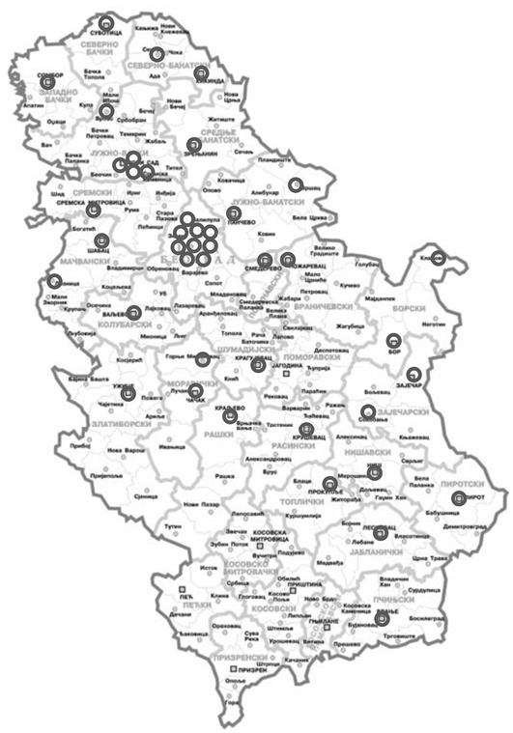
Мапа 1. Просторна дистрибуција здравствених центара у којима се пружају услуге онколошке терапије
У протеклом петогодишњем периоду дошло је до значајног пораста броја специјалиста и супспецијалиста онколога. Број медикалних онколога порастао је због препознавања интернистичке, односно медикалне онкологије као засебне специјализације. Према Глобалној анкети о радној снази у области клиничке онкологије⁴⁷, у периоду 2007–2017. године Република Србија је, у поређењу с другим европским земљама, имала највећи број новодијагностикованих случајева рака годишње по једном онкологу (778 случајева на једног онколога), док је већина чланица ЕУ имала 100–300 новодијагностикованих случајева по онкологу. Према поменутом извештају, у Републици Србији је било 54 онколога. Треба имати у виду да метастатску малигну болест углавном лече медикални онколози, односно интернисти, због тога што се хируршке интервенције ретко спроводе у овој фази болести, док се радиотерапијске услуге повремено пружају у случају да постоје метастазе у костима, односно централном нервном систему. То значи да су најоптерећенији медикални онколози који брину о пацијенту до терминалне, па и у терминалјој фази болести. Коришћењем савремених терапијских опција продужава се преживљавање пацијената и број пацијената који имају потребу за лечењем константно расте јер се системска терапија примењује хронично – нема тренутка када пацијент са метастатском болешћу није на некој од неопходних системских терапија.
Лечењем малигних болести деце баве се специјалисти педијатрије, као и специјалисти педијатрије са супспецијализацијом из онкологије или хематологије. Према подацима ИЈЗС од 31. октобра 2018. године, ужу специјализацију из онкологије завршило је двоје педијатара, а троје је на специјализацији, док је ужу специјализацију из хематологије завршило 18 педијатара, а четворо је на ужој специјализацији. Недостаје субспецијализација из педијатријске онкологије и педијатријске хематологије, које постоје у највећем броју европских земаља. Наставни кадар постоји – доценти и професори који су сада у настави педијатрије.⁴⁸
У специјализованим здравственим установама у којима се лече деца оболела од рака постоји укупно 112 постеља у стационарном делу и 21 у оквиру дневних болница пет здравствених установа. Ипак, велики број деце лечи се у здравственим установама у којима се лече одрасли пацијенти. Деци је намењен довољан број постеља; међутим, оне су смештене у мали број болничких соба, што отежава присуство и боравак родитеља током лечења мале деце. Поред тога, у овим здравственим установама често недостају пратеће просторије за децу, као што су трпезарије, играонице и сл. Додатни проблем представља мали број санитарних чворова за такве имунокомпромитоване пацијенте.
Захваљујући одлукама Министарства здравља и Покрајинског секретаријата за здравство у периоду 2015–2019. године, набављено је 15 линераних акцелератора, шест апарата за компјутеризовану томографију (ЦТ скенера) за планирање радиотерапије, а отворен је и један нови центар за радијациону онкологију (Институт за плућне болести Војводине). Нови апарати набављени су за Институт за онкологију Војводине, Институт за онкологију и радиологију Србије, КЦ Ниш, КЦ Крагујевац и ЗЦ Кладово. Са овим набавкама значајно је скраћено време чекања до почетка радиотерапије. Дијагностички капацитети су проширени пре свега набавком радиолошке опреме (ЦТ и МР апарата).
Иако су захваљујући одлукама Министарства здравља и РФЗО у терапију уведени одређени савремени лекови из домена циљане терапије и имунотерапије, распон индикација за примену тих лекова, као и број иновативних терапија (пре свега имунотерапије), није довољан и значајно заостаје за земљама у окружењу и чланицама Европске уније. Имунотерапија није доступна чак ни за најзначајније локализације малигних тумора дијагностикованих на територији Републике Србије.
Без обзира на велике помаке у протеклом петогодишњем периоду, још увек постоје значајни недостаци у здравственој заштити онколошких пацијента у сва четири домена онколошких ресурса: људским ресурсима, инфраструктури, здравственој технологији и финансирању.
На основу Извештаја о броју запослених у установама из Плана мреже здравствених установа у Републици Србији, 31. децембра 2017. године ИЈЗС; извештаја Организациона структура здравствених установа у Републици Србији, пресек 31. децембра 2017. године ИЈЗС и Глобалне анкете о радној снази у области клиничке онкологије⁴⁹, процењује се да у Републици Србији недостаје најмање 100 специјалиста, односно супспецијалиста у области онкологије. Ако би се број специјалиста или супспецијалиста пројектовао на циљних 250, према постојећој статистици (42000 новодијагностикованих малигнитета годишње) дошло би се до закључка да на годишњем нивоу на једног онколога долази 168 пацијента са новодијагностикованим раком. На овај начин Република Србија би била у европском просеку према броју новодијагностикованих пацијента на једног онколога. Доступност онколога такође треба повећати. Наиме, у Србији постоје болнице које пружају онколошке услуге, а у којима нема лекара са специјализацијом из онкологије. Самим тим, организација тумор специфичног мултидисциплинарног тима није могућа. Поред тога, умрежавање институција не функционише, због чега је овај проблем тренутно тешко превазићи. Конзилијарне услуге терцијарних центара нису адекватно плаћене и многи тумор специфични мултидисциплинарни тимови који су функционисали на добровољној основи у секундарним центрима престали су да постоје. Процес едукације будућих лекара и организовање специјализације требало би ускладити кроз мрежу медицинских факултета, са медикалним онколозима као предавачима, а као једну од приоритетних специјализација и супспецијализација поставити и интернистичку или медикалну онкологију. Координацију ових активности треба да спроводе Министарство здравља и Министарство просвете, науке и технолошког развоја. Требало би извршити детаљну анализу постојећег стања и направити план за унапређење људских ресурса, имајући у виду потребу за повећањем броја специјалиста, побољшањем доступности постојећих капацитета и активним укључивањем других стручњака у онколошку здравствену заштиту (специјалиста палијативне медицине, психоонколога, клиничких фармаколога, социјалних радника).
Без обзира на значајна улагања у инфраструктурне капацитете у здравству у протеклих пет година,, капацитети и опрема за дијагностику и лечење тумора треба да буду унапређени у предстојећем периоду. Мере за унапређење превасходно би подразумевале израду плана за унапређење инфраструктурних капацитета како у погледу здравствене технологије, тако и у домену савремене терапије. Једна од значајних мера било би успостављање тумор специфичних мултидисциплинарних тимова у већини установа које пружају онколошке здравствене услуге. У центрима у којима није могуће од расположивих стручњака формирати мултидисциплинарне тимове, у састав тимова могли би ући стручњаци из терцијарних установа, уз финансијску компензацију коју би обезбедио РФЗО. У унапређење инфраструктурних капацитета требало би укључити и свеобухватни онколошки центар који би био на располагању за разматрање компликованих случајева, унапређење доступних дијагностичких капацитета (превасходно радиолошких – ПЕТ ЦТ, ЦТ и МР) и проширење терапијских протокола.
С обзиром на то да се циљана терапија и имунотерапија рака не пружају у довољној мери, Министарство здравља, у сарадњи са РФЗО, треба да формира радну групу за примену иновативних лекова у онкологији која би се бавила проценом могућности за увођење и примену иновативних лекова у терапију рака. Циљ ове активности био би усклађивање стандарда лечења рака са прописима и препорукама Европске уније, а са циљем повећања квалитета медикаментозног лечења онколошких болесника у Републици Србији мереног укупним преживљавањем. У наредном периоду би требало обезбедити доступност најмање 80% иновативних лекова присутних на тржиштима земаља Европске уније.
––––––––
40 Да би се обезбедили валидни подаци неопходно је спровести квантитативну анализу
41 У периоду од 1. јануара до 30. јуна 2018. године проценат пацијената који су започели радиотерапију у року од 28 дана од постављања индикације за радиотерапију био је: а) за карцином дојке – 31.6%, б) за карцином грлића материце – 32,9%, в) за карцином простате – 39,35%, за карцином плућа – 45,6% (Подаци из шест радиотерапијских центара достављени канцеларији „Другог пројекта развоја здравства Србије”)
42 ² Можда установа има психолога али није распоређен на рад са онколошким пацијентима
44 приказане на Мапи 1
45 са изузетком Француске (1,5%)
46 Изузетак је ЗЦ Кладово где је радиотерапија доступна
47 Global Survey of Clinical Oncology Workforce – J Glob Oncol; 2018, објављен онлајн 8. фебруара 2018.
48 О овој теми говори се детаљније у поглављу Онколошки ресурси
49Global Survey of Clinical Oncology Workforce
Популациони регистар за рак
Популациони регистар за рак основан је у Републици Србији 1970. године
Рад Регистра за рак регулисан је Законом о здравственој документацији и евиденцијама у области здравства⁵⁰ и Правилником о обрасцима и садржају образаца за вођењe здравствене документације, евиденција, извештаја, регистара и електронског медицинског досијеа⁵¹.
Регистар за рак подразумева континуирано и систематско прикупљање података о свим новооткривеним случајевима рака у дефинисаној популацији и временском периоду и представља најефикаснији инструмент за мерење оптерећености друштва малигним обољењима. Поред тога, регистар представља основу за развој различитих епидемиолошких и клиничких истраживања.
Постоје два основна типа регистара за рак:
– популациони регистри – прикупљају податке о свим новооткривеним случајевима рака који се појављују у јасно дефинисаној популацији и територији. Основна улога популационих регистара је да дају податке о оптерећености друштва раком (инциденција, преваленција, морталитет, стадијум болести, иницијални вид лечења, укупна стопа преживљавања), временским трендовима, податке потребне за процену директних и индиректних трошкова здравствене заштите у области онкологије, за планирање онколошке здравствене заштите и израду превентивних стратегија и евалуацију спровођења превентивних мера.
– болнички регистри – представљају основно средство за праћење квалитета лечења у болници.
Полазећи од законске обавезе и улоге популационог регистра, 1996. године започета је реорганизација Регистра за рак у Републици Србији, у складу с препорукама Међународне агенције за истраживање рака⁵² и Европске мреже регистара за рак⁵³.
Кључна карактеристика популационог регистра за рак је коришћење вишеструких извора информација о случајевима рака у дефинисаној популацији. Наиме, регистар омогућава прикупљање података о истом случају рака из различитих извора (уз избегавање дуплих регистрација). Извори се могу груписати у три широке категорије: болнице, лабораторије и Извештаји о узроку смрти.
У Републици Србији, подаци о раку прикупљају се из следећих извора:
1. Пријаве лица оболелог од малигног тумора,
2. Подаци хоспиталног регистра за рак,
3. Извештаји о хоспитализацији,
4. Протоколи патохистолошких и цитолошких лабораторија,
5. Подаци из ванболничких здравствених установа,
6. Подаци из информационог система Војномедицинске академије,
7. Подаци из филијала РФЗО,
8. Извештаји приватних здравствених установа,
9. Извештаји о узроку смрти.
Већина регистара користи мешавину активних и пасивних метода за проналажење случајева.
Развој здравствених информационих система представља додатни оквир за коришћење електронских база података за проналажење случајева.
Популациони регистри за рак треба да буду организовани тако да садрже тачно одређени сет података (варијабли) за сваки новооткривени случај. Запажена је тенденција да се често испланира прикупљање превеликог броја варијабли, што није одрживо.
Најважније варијабле су:
– кодирање тумора, које укључује: локализацију (примарну и секундарну), хистологију (цитологију), понашање (бенигно/малигно) и начин постављања дијагнозе, коришћењем Међународне класификације онколошких болести,⁵⁴
– кодирање стадијума, коришћењем TNM класификације,
– једногодишње и петогодишње преживљавање,
– подаци о примењеној терапији.
Показатељи квалитета података у популационом регистру су: учешће хистолошки/цитолошки верификованих тумора, учешће лица регистрованих само путем морталитетне статистике (Извештаји о узроку смрти) и однос морталитета и инциденције.
Предуслови које мора да испуни регистар за рак су:
– комплетност,⁵⁵
– валидност,⁵⁶
– једнакост у шифрирању,⁵⁷
– повезивање података,
– правоременост података.
Популациони регистар за рак са националним обухватом треба да обезбеди следеће:
– више информација о дијагностиковању, терапији и исходу болести, како би се омогућило тумачење разлика и измена у инциденцији и преживљавању,
– примену међународних стандарда како би се обезбедила међународна упоредивост прикупљених података и учешће Републике Србије у међународним студијама, што ће, последично, унапредити квалитет података,
– податке о инциденцији и преживљавању према подгрупама становништва и за ад-хок испитивања,
– могућност учешћа у међународним компаративним студијама.
Када је реч о раку код деце, Република Србија за сада не доставља међународно упоредиве податке. Светска здравствена организација покренула је, у септембру 2018. године, Глобалну иницијативу за контролу рака код деце⁵⁸ са два циља: давање већег приоритета раку код деце на глобалном и националном нивоу и повећање капацитета земаља да пруже онколошку здравствену заштиту засновану на најбољим доступним доказима.
Малигна обољења код деце јављају се ређе (у периоду 2007–2015. године сваке године регистровано је просечно 312 оболелих оба пола узраста до 18. година са дијагнозом рака).
Малигне болести у дечјем узрасту разликују се (по врсти) од малигних обољења која се јављају код одраслих, због чега је неопходно успостављање посебног регистра за рак код деце.
Посебан регистар за рак код деце са националним обухватом обезбедиће следеће:
– потпуно евидентирање случајева рака дијагностикованих пре узраста од 18 година у Републици Србији;
– евидентирање бенигних тумора централног нервног система код пацијената млађих од 18 година, пошто захтевају слично лечење и могу довести до сличног исхода као и малигни тумори;
– више информација о дијагностиковању, терапији и исходу, како би се омогућило тумачење разлика и измена у инциденцији и преживљавању;
– примену међународних стандарда како би се гарантовала међународна упоредивост прикупљених података и учешће Републике Србије у међународним студијама, што ће, за узврат, унапредити квалитет и употребу података;
– податке о инциденцији и преживљавању према подгрупама становништва и за ад-хок испитивања;
– учешће у међународним компаративним студијама.
Треба израдити и приручник за регистар у коме би били описани сви аспекти структуре, садржаја и пракси у регистру.
Регистар за рак обухвата податке о личним карактеристикама оболелих и умрлих, могућој појави мултиплог примарног тумора, датуму утврђивања садашњег обољења, начину дијагностике, карактеристикама тумора (примарна и секундарна анатомска локализација, хистолошки тип, стадијум), преживљавање, као и податке о здравственој установи која је пријавила малигни тумор.
У претходном периоду, популациони Регистар за рак прикупљао је и анализирао податке о новооболелима на територији Републике Србије без Аутономне покрајине Војводине. Тиме је остварена само делимична, двотрећинска регистрација оболелих од малигних тумора. Реорганизацијом популационог регистра за рак током 2006. године, укључивањем института и завода за јавно здравље са територије Војводине, учињен је први корак. У наредном периоду, биће омогућен комплетан обухват у регистрацији новооболелих лица у Републици Србији.
Информатичку подршку Регистру за рак пружа програмски пакет CanReg4⁵⁹. Користи се методологија међународних удружења (Међународне агенције за истраживање рака⁶⁰, Међународног удружења регистара за рак⁶¹, Европске мреже регистара за рак⁶², и Међународнe уније за борбу против рака⁶³).
За анализу умирања од малигних тумора користе се годишњи непубликовани подаци Републичког завода за статистику. Извор података о популацији су редовни пописи становништва у Републици Србији, а за године ван пописа користе се процене становништва Републичког завода за статистику.
У наредном периоду неопходно је започети с применом новог обрасца пријаве, у складу са важећом легислативом (Законом о здравственој документацији и евиденцијама у области здравства⁶⁴ и Правилником о обрасцима и садржају образаца за вођењe здравствене документације, евиденција, извештаја, регистара и електронског медицинског досијеа⁶⁵ и унапредити софтвер, тј. програмски пакет размене информација у оквиру постојећег информационог система.
Малигни тумори се шифрирају према Међународној класификацији болести – десета ревизија, књига 1⁶⁶ (шифре C00-C96) и према Међународној класификацији онколошких болести – треће издање⁶⁷ (шифре 8000/3-9941/3). Применом наведених прописа, тј. применом новог обрасца Пријаве оболелог лица од малигног тумора, унапредиће се квалитет регистрације кроз праћење нових варијабли, као што су стадијум болести, терапијске процедуре и коначни исходи.
––––––––
––––––––
50 „Службени гласник РСˮ, бр. 123/14, 106/15 и 105/17
51 „Службени гласник РСˮ, бр. 123/14, 106/15 105/17 и 109/17
52 Interational Agency for Research on Cancer – IARC
53 European Network of Cancer Registries – ENCR
54 International Classification of Diseases for Oncology ICD-О
55 Комплетност или потпуност регистрације је степен до кога су сви случајеви рака у дефинисаној популацији укључени у базу података регистра
56 Валидност или пуноважност регистрације је степен до ког је податак унет у Регистар тачан
57 За повезивање података неопходно је да постоји јединствени начин шифрирања демографских података, топографије и морфологије, стадијума и степена диференцијације рака
58 www.who.int/cancer/childhood-cancer/en/
59 Department of Descriptive Epidemiology, IARC, Lyon, France, 2002
60 International Agency for Research on Cancer – IARC
61 International Association of Cancer Registries – IACR
62 European Network of Cancer Registries – ENCR)
63 The Union for International Cancer Control – UICC
64 „Службени гласник РСˮ, бр. 123/14, 106/15 и 105/17
65 „Службени гласник РСˮ, бр. 123/14, 106/15 105/17 и 109/17
66 International statistical classification of diseases and related health problems – 10th revision, World Health Organization
67 International Classification of Diseases for Oncology – Third Edition, World Health Organization, 2000, Geneva
Истраживања
Израда националног програма за истраживање рака, као једног од основних елемената Програма унапређења контроле рака, требало би значајно да унапреди истраживачку делатност у онкологији. Координација свих актера у области унапређења истраживања могла би довести до значајних помака који се пре свега огледају у повећаном броју истраживања и истраживачких центара за рак у Републици Србији. Стручне и научне публикације резултата истраживања биле би основ за генерисање подршке институцијама и појединцима који се њима баве.
Координацију академских истраживања треба спроводити у сарадњи са Министарством здравља. Неопходно је да се спровођење комерцијалних клиничких истраживања значајно олакша, а време чекања до издавања одговарајућих дозвола скрати тј. усклади са временским интервалима у Европској унији. Потребно је образовати посебну јединицу при Министарству здравља за клиничка истраживања.
Истраживања рака у Републици Србији углавном су ограничена финансијски (али и мањком људских и технолошких ресурса), недовољно су популаризована и резултати се недовољно публикују. Стратешки оквир за спровођење истраживања не постоји, те стога значајна мултицентрична истраживања од националног значаја у онкологији и не постоје. Потребно је унапредити комуникацију између надлежних институција, нпр. Министарстава просвете, науке и технолошког развоја и Министарства здравља, Агенције за лекове и медицинска средстава (АЛИМС) и истраживачких организација, као и Централног етичког одбора.
РЕХАБИЛИТАЦИЈА, СУПОРТИВНА ОНКОЛОГИЈА И ПАЛИЈАТИВНО ЗБРИЊАВАЊЕ
Са унапређењем исхода преживљавања, број оних који преживе карцином само ће расти. Оболели су суочени са специфичним проблемима у којима се потребе физичке рехабилитације преплићу и комбинују са дугорочним психосоцијалним потребама и модификацијама понашања. Нажалост, многи пацијенти искусе интензивне болове и многи не преживе рак, па је важно у раним фазама процеса лечења укључити палијативно збрињавање и наставити с пружањем услуга пацијентима и њиховим породицама током напредовања болести. Организација палијативног збрињавања подразумева обезбеђивање потребних ресурса, континуирану едукацију кадра и праћење и евалуацију квалитета пружених услуга.
Преживљавање и рехабилитација
Иако у развијеним земљама стопа смртности од рака опада, инциденција и преваленција и даље се повећавају, а резултат тога је повећање броја особа које живе са раком или након рака. Будући да потпуно излечење није могуће код већег броја карцинома, ово стање се све чешће сматра хроничним и захтева дуготрајно лечење. Постојећи популациони Регистар за рак не садржи податке о једногодишњем и петогодишњем преживљавању, те поређење Републике Србије са другим земљама није могуће.
Иако се дефиниција онога ко је преживео рак често широко користи у неклиничком контексту да опише некога коме је постављена дијагноза рака, за потребе Програма унапређења контроле рака, израз „преживљавање рака” може се дефинисати као клинички период између примарне куративне терапије и рецидива или смрти. Рак и његово лечење могу изазвати трајне последице по укупан квалитет живота пацијента. Стога је неопходно Програмом предвидети мере подршке оболелима од рака са циљем отклањања последица основне болести и њеног лечења и повратка капацитета за обављање свакодневних активности и унапређења квалитета живота.
У Републици Србији тренутно не постоје јасно дефинисане стратегије за преживљавање и рехабилитацију оних који су преживели рак. Пре дефинисања поменутих стратегија, неопходно је извршити процену потреба оболелих. Приликом одлучивања о томе које услуге рехабилитације и преживљавања је потребно увести, надлежне институције треба да процене изводљивост мера за побољшање преживљавања (нпр. доступност људских ресурса: психоонколога, радних терапеута, социјалних радника) и ризик од рецидива (услуге клиничке рехабилитације у циљу смањења ризика од рецидива су највећи приоритет). Циљ свих предузетих мера треба да буде повратак у свакодневни живот: службе рехабилитације и преживљавања треба да дају приоритет областима рада које омогућавају онима који су преживели рак да на здрав начин наставе активности које су обављали пре дијагнозе.
Елементи стратегије преживљавања и рехабилитације треба да подразумевају:
– Програме онколошке рехабилитације усредсређене на пацијента;
– Програме праћења касних компликација лечења малигних болести (кардиоваскуларни поремећаји, фертилитет, секундарни малигнитети итд.);
– Програме холистичке социјалне подршке пацијентима и њиховим породицама;
– Програме самосталног решавања проблема.
Супортивна онкологија и палијативно збрињавање
Супортивна онкологија и палијативно збрињавање обухватају приступе усмерене ка пацијенту и породици који имају за циљ побољшање квалитета живота болесника и породице кроз превенцију и отклањање симптома и компликација малигне болести, нежељених дејстава онколошког лечења и проблема који прате малигну болест (психолошки, социјални, духовни и егзистенцијални проблеми).
Супортивна онкологија индикована је од тренутка постављања дијагнозе и надаље у свим фазама малигне болести до успешно завршеног лечења, излечења или до смрти. Као шири концепт, супортивна онкологија укључује и палијативно збрињавање које је посебно индиковано код пацијената са активном, прогресивном болешћу у терминалној фази. Палијативно збрињавање може се пружати пре антинеопластичне терапије, заједно са њом, или само, као једина интервенција за болеснике код којих антинеопластично лечење није могуће или је исцрпљено.
Супортивна терапија потребна је свим онколошким пацијентима, без обзира на фазу болести, укључујући и пацијенте са дијагнозом, али без знакова активне малигне болести (енг. survivors)⁶⁸.
Од тренутка усвајања Стратегије за палијативно збрињавање Републике Србије 2009. године, спроведене су следеће активности:
1. Развијени су програми континуиране медицинске едукације из палијативног збрињавања за запослене на сва три нивоа здравствене заштите и палијативног збрињавања деце – за запослене у дечијим клиникама терцијарног нивоа, ИОРС-у и установама социјалне заштите, који су акредитовани од стране Здравственог савета Србије;
2. Палијативна медицина уведена је као изборни предмет у додипломску наставу на медицинским факултетима;
3. Развијен је курикулум за предмет палијативно збрињавање за високе медицинске школе струковних студија, који је усвојен од стране седам високих медицинских школа;
4. Основано је 13 јединица за палијативно збрињавање у оквиру општих болница и здравствених центара, а тимови за кућно лечење из домова здравља обучени су за пружање палијативног збрињавања
5. Републичка комисија за палијативно збрињавање саставила је листу есенцијалних лекова за палијативно збрињавање. Сви есенцијални опиоиди за палијативно збрињавање су регистровани и налазе се на Листи лекова који се прописују и издају на терет средстава обавезног здравственог осигурања;
Прва специјализована служба за палијативно збрињавање у Републици Србији „БЕЛхоспис” основана је 2004. године. Од тада, обучени тимови спроводе палијативно збрињавање онколошких болесника у њиховим кућама, на територији Београда, а од 2018. године отворен је и дневни центар за болеснике.
Национални програм за палијативно збрињавање деце у Републици Србији усвојен је у марту 2016. године.
Према подацима из Статистичког годишњака Републике Србије Републичког завода за статистику о умрлима према узроку смрти у 2011. години и претпоставци о проценту пацијената – по врсти обољења којима је потребно палијативно збрињавање, процењено је да на 100.000 становника потребу за палијативним збрињавањем има њих 599 (без обзира на врсту болести), што је нешто мање од 43% броја умрлих на 100.000 становника и у складу са потребама у другим европским земљама.⁶⁹ Процењује се да је палијативно збрињавање потребно код 80–90% умирућих онколошких пацијената. Међутим, треба имати у виду да се на основу броја умрлих може направити само груба процена, тј. утврдити најмањи број болесника годишње који захтевају палијативно збрињавање. Прави број је већи ако се узму у обзир сви болесници са метастатском болешћу. На жалост, постојећи Регистар за рак не садржи податке о стадијуму болести.
Потребу за палијативним збрињавањем могуће је проценити помоћу два основна критеријума⁷⁰: потреба пацијената и породице (тешки симптоми малигне болести и тешке компликације малигне болести и тешке компликације лечења) или фаза болести (пацијенти у фази неизлечиве малигне болести (метастатска болест), а посебно они пацијенти чије се преживљавање процењује на годину дана или мање). Водичи за одређене дијагнозе, нпр. карцином плућа, панкреаса, дојке, прописују обавезно палијативно збрињавање као део онколошког лечења.
Према проценама Европског удружења медикалних онколога, лечење бола потребно је код 33% пацијената са дијагнозом малигнитета, али без знакова активне болести, код 59% болесника којима се пружа куративна терапија и код 64% болесника са метастатском болешћу или у терминалној фази болести.⁷¹..
––––––––
68 Европско удружење медикалних онколога (European Society for Medical Oncology – ESMO), 2018
69 Model of Palliative Care in Serbia – Analysis of resources in the field of palliative care
70 Lancet Oncolоgy, 2018; ESMO, 2018
71 Смернице за терапију канцерског бола Европског удружења медикалних онколога (ESMO Cancer Pain Guidelines), 2018
VI. ПРОМЕНА КОЈА СЕ ПОСТИЖЕ СПРОВОЂЕЊЕМ ПРОГРАМА
Визија: Значајно смањено оболевање и смртност становништва у Републици Србији, као последица малигних болести.
Промена која ће се постићи: Програм унапређења контроле рака допринеће продужењу очекиваног животног века путем превенције и модификовања фактора ризика, јачања три скрининг програма рака (програми раног откривања карцинома дојке, грлића материце и колоректалног карцинома), дијагностике и лечења заснованих на доказима, као и путем унапређења рехабилитације оних који су преживели рак и палијативног збрињавања.
Свеобухватни приступ за спровођење Програма карактерише се истовременим:
– промовисањем програма за унапређење здравља и услова радне и животне средине на популационом нивоу и програма за превенцију болести (примарна превенција);
– усмеравањем активности на особе са високим ризиком и обезбеђивањем одговарајуће дијагностике и лечења (секундарна превенција);
– максималним повећањем броја људи којима ће бити пружено ефикасно лечење и нега (терцијарна превенција);
– обезбеђивањем услова за квалитетан живот кроз примену мера супортивне онкологије, рехабилитације и палијативног збрињавања.
VII. ЦИЉЕВИ ПРОГРАМА БОРБЕ ПРОТИВ РАКА
Општи циљ:
1. Унапређење превенције, раног откривања и савремених терапија малигних болести тако да се очува квалитет живота током и након завршетка терапије
Показатељ | Почетна вредност  (2016) | Циљана вредност у последњој години  (2022) | Извор провере
Однос стопа морталитета и инциденције за малигне болести | 0,49 | 0,45 | ИЈЗС
Однос стопа морталитета и инциденције за малигне болести у женској популацији | 0,42 | 0,38 | ИЈЗС
Однос стопа морталитета и инциденције за малигне болести у мушкој популацији | 0,56 | 0,52 | ИЈЗС
Посебни циљеви:
1.1. Унапређење превенције и раног откривања рака
Показатељ | Почетна вредност  (2018) | Циљана вредност у последњој години  (2022) | Извор провере
Преваленција пушења цигарета међу становништвом 18+ | 37% | 30% | ИЈЗС
Обухват циљне популације програмима скрининга за рак | ОСРД 12%,  ОСРГМ 35%,  ОСКК 10% | ОСРД 22%  ОСРГМ 45%  ОСКК 25% | ИЈЗС
Мера 1.1.1: Смањење оптерећења негативним животним стиловима
Показатељ | Почетна вредност  (2018) | Циљана вредност у последњој години  (2022) | Извор провере
Oбухват циљне популације имунизацијом против хепатитиса Б | 90% | 95% | ИЈЗС
Преваленција пушења цигарета међу становништвом 18+ | 37% | 30% | ИЈЗС
Успостављено финансирање вакцине против ХПВ из других извора | Не | Да | ИЗЈЗ
Мера 1.1.2: Унапређење спровођења националних програма раног откривања – организованог скринингa рака дојке (OСРД), организованог скринингa рака грлића материце (OСРГМ) и организованог скринингa колоректалног карцинома (OСКК)
Показатељ | Почетна вредност  (2018) | Циљана вредност у последњој години  (2022) | Извор провере
Обухват јединица локалне самоуправе на територији Републике Србије, на чијој територији се спроводи организовани скрининг | 30% | 45% | ИЈЗС
1.2. Унапређење дијагностике и лечења рака укључујући истраживања малигних болести и психосоцијалне услуге
Показатељ | Почетна вредност (2018) | Циљана вредност у последњој години (2022) | Извор провере
Просечно време чекања на почетак системске антинеопластичне терапије (укључује све системске терапије изузев постоперативне терапије)⁷² | Нема доступних података | Максимално 21 дан | ИЈЗС
––––––––
Мера 1.2.1: Унапређење услуга интернистичке онкологије и радиотерапије, укључујући педијатријску хематологију и онкологију
Показатељ | Почетна вредност (2018) | Циљана вредност у последњој години (2022) | Извор провере
Проценат пацијената који су започели радиотерапију у року од 28 дана од дана постављања индикације за радиотерапију за карцином дојке/грлића материце/простате/плућа | Дојка: 31.6%  Грлић: 32.9%  Простата: 39.3%  Плућа: 45.6%⁷³ | Дојка: 40%  Грлић: 40%  Простата: 52%  Плућа: 57% | ИЈЗС
Мера 1.2.2: Унапређење услуга онколошке хирургије
Показатељ | Почетна вредност (2018) | Циљана вредност у последњој години (2022) | Извор провере
Број установа здравствене заштите које задовољавају критеријуме за укључивање у мрежу установа у којима се пружају услуге хируршке онкологије | 9  (формално не постоји, али се може сматрати да су то хируршке установе које су наставне базе медицинских факултета) | 12 | ИЈЗС
Мера 1.2.3: Унапређење доступности молекуларног и генетског тестирања узорака тумора
Показатељ | Почетна вредност (2018) | Циљана вредност у последњој години (2022) | Извор провере
Број референтних лабораторија адекватно опремљених за молекуларне и генетске анализе туморских узорака | 0 | 1 | ИЈЗС
Мера 1.2.4: Развој и спровођење психосоцијалних услуга и њихова интеграција у онколошко лечење
Показатељ | Почетна вредност (2018) | Циљана вредност у последњој години (2022) | Извор провере
Број основаних психоонколошких служби/саветовалишта у установама секундарног и терцијарног нивоа здравствене заштите | 2 | 10 | ИЈЗС
Мера 1.2.5: Унапређење онколошких ресурса и квалитета онколошких здравствених услуга
Показатељ | Почетна вредност (2018) | Циљана вредност у последњој години (2022) | Извор провере
Број специјалиста интернистичке онкологије/супспецијалиста онкологије по глави становника | 114/1,62 онколога на 100.000 становника | 125/1,78 онколога на 100.000 становника | ИЈЗС
Мера 1.2.6: Унапређење приступа циљаним и имунолошким терапијама и системској терапији финансираним од стране РФЗО и успостављање механизама за контролу квалитета онколошких услуга
Показатељ | Почетна вредност (2018) | Циљана вредност у последњој години (2022) | Извор провере
Ажурирана и проширена листа индикација за примену онколошких иновативних лекова (циљана и имунотерапија), финансираних од стране РФЗО⁷⁴, а у складу са важећим националним и међународним водичима | Не | Да | РФЗО
Мера 1.2.7: Унапређење истраживања рака
Показатељ | Почетна вредност (2018) | Циљана вредност у последњој години (2022) | Извор провере
Број онколошких пацијената укључених у клиничка испитивања | 37 | 90 | АЛИМС
Мера 1.2.8: Унапређење обухвата регистрације онколошких пацијената
Показатељ | Почетна вредност (2018) | Циљана вредност у последњој години (2022) | Извор провере
Проценат случајева рака у дефинисаној популацији који су укључени у Регистар са свим потребним подацима | 80% | 90% | ИЈЗС
1.3.Унапређење рехабилитације, супортивне онкологије и палијативног збрињавања
Показатељ | Почетна вредност (2018) | Циљана вредност у последњој години (2022) | Извор провере
Број домова здравља у којима је основана служба кућног лечења с палијативним збрињавањем | 56 | 88 | ИЈЗС
Број јединица за палијативно збрињавање | 9⁷⁵ | 20 | ИЈЗС
Број постеља намењених за палијативно збрињавање онколошких болесника | 146⁷⁶ | 350 (50 на милион становника⁷⁷) | ИЈЗС
Мера 1.3.1: Обезбеђење подршке за оболеле од рака да се врате свакодневном животу
Показатељ | Почетна вредност (2018) | Циљана вредност у последњој години (2022) | Извор провере
Усвојене смернице за рехабилитацију и реинтеграцију онколошких пацијената | Не | Да | МЗ
Мера 1.3.2: Палијативно збрињавање на располагању свим пацијентима оболелим од рака кад год и где год им је то потребно
Показатељ | Почетна вредност (2018) | Циљана вредност у последњој години (2022) | Извор провере
Број општих болница, односно установа терцијарне здравствене заштите које имају јединице за палијативно збрињавање | 9⁷⁸ | 20 | ИЈЗС
Мера 1.3.3: Едукација кадрова из области супортивне онкологије и палијативог збрињавања
Показатељ | Почетна вредност (2018) | Циљана вредност у последњој години (2022) | Извор провере
Уведен предмета палијативна медицина/палијативно збрињавање као обавезног предмета на медицинским факултетима и високим медицинским школама струковних студија у Србији | не | да | МЗ
Мера 1.3.4: Повећање доступности лекова за супортивну онкологију и палијативно збрињавање
Показатељ | Почетна вредност (2018) | Циљана вредност у последњој години (2022) | Извор провере
Сви лекови са листе есенцијалних лекова за супортивну онкологију и палијативно збрињавање доступни на терет РФЗО | не | да | РФЗО
––––––––
73 У периоду од 1. јануара до 30. јуна 2018. године, проценат пацијената који су почели радиотерапију у року од 28 дана од успостављања радиотерапијом индикације је следећа: а) за рак дојке – 31,6%, б) за рак грлића материце – 32,9% в) за рак простате – 39,35% за рак плућа – 45.6% (подаци из шест радиотерапијских центара достављени канцеларији „Другог пројекта развоја здравства Србије”)
74 Ц листа
75 Подаци на дан 31. децембра 2017. године онако како су установе известиле ИЈЗС
76 Подаци на дан 31. децембра 2017. године онако како су установе известиле ИЈЗС
77 Бела књига о нормативима и стандардима за палијативно збрињавање у Европи, препорука Европског удружења за палијативно збрињавање (European Association for Palliative Care – EAPC)
78 Подаци на дан 31. децембра 2017. године онако како су установе известиле ИЈЗС
VIII. АНАЛИЗА ЕФЕКАТА ОПЦИЈА ПОЛИТИКА
Разматрани су ефекти неколико опција за постизање циљева зацртаних Програмом унапређења контроле рака:
1) Status quo oпција
2) Унапређење превенције и раног откривања малигних болести
3) Унапређење лечења малигних болести
Status quo опција
Са процењеним стандардизованим стопама морталитета од 150,7/100.000 за оба пола, Република Србија се сврстава у земље с високим ризиком од умирања од малигних болести, у поређењу с другим европским земљама (на другом месту одмах после Мађарске). Уколико ситуација у погледу контроле рака остане непромењена, а имајући у виду старење популације, Република Србија ће се суочити повећаним морбидитетом и последичним повећањем трошкова лечења, повећањем одсуства са посла због дуготрајног лечења и опоравка након лечења, смањењем продуктивности, као и са још већим стопама морталитета услед старења становништва.
Опција 2: Унапређење превенције и раног откривања малигних болести
Према Смерницама СЗО за националне програме борбе против рака, око 40% свих случајева рака могуће је предупредити и неки од најчешћих, као што су рак дојке, рак грлића материце и рак дебелог црева, излечиви су уколико се довољно рано открију⁷⁹. Поред тога, у Европском водичу за квалитетне националне програме борбе против рака, наводи се да је за успешну борбу против рака неопходно интензивирати активности превенције – како промоцију здравља, тако и скрининг у циљу раног откривања болести. Европска заједница препоручује програме скрининга за рак дојке (мамографију), рак грлића материце и рак дебелог црева.
Циљ скрининга је откривање малигне болести пре појаве симптома и преканцерогених лезија и раније увођење терапије, чиме се смањује инциденција узнапредовале болести и последично број година изгубљеног живота због преране смрти и висок морталитет.⁸⁰ Код организованих програма раног откривања малигних болести, пожељни обухват је већи од 75% циљаног становништва.⁸¹
Имајући у виду да је организовани скрининг спроведен у ограниченом броју општина у Републици Србији, као и скроман обухват становништва националним програмима раног откривања карцинома дојке, карцинома грлића материце и колоректалног карцинома на републичком нивоу, од суштинског је значаја да се скрининг програми прошире на све општине и надлежне домове здравља и болнице. Неизбежно је да ће интензивирање скрининга довести до повећања потражње за даљим услугама дијагностике и лечења (биопсија дојке широком иглом („core-needle” биопсија), вакуум асистирана биопсија дојке, колоноскопија, различите радиолошке дијагностичке процедуре, хистопатологија и дијагностика туморског ткива, хирургија итд.). Поред тога, током иницијалних циклуса скрининга подједнако ће се откривати и узнапредовале и почетне фазе малигних болести, што ће довести до додатног повећања како инциденције, тако и броја услуга дијагностике и лечења.
Када је реч о организационој структури скрининга, након потврде постојања малигне болести, требало би да уследи директно упућивање пацијента мултидисциплинарном тиму који одлучује о делотворним терапијским опцијама, заснованим на доказима. Тумор – специфични мултидисциплинарни тимови треба да буду оперативни у најмање 50% здравствених установа у којима се лече оболели од рака. Циљ терапије је да се излечи болест, продужи живот и унапреди квалитет живота кроз психоонкологију, рехабилитацију и палијативно збрињавање.
Важно је напоменути да у првих неколико година спровођења организованог скрининга не треба очекивати смањење морталитета за конкретну малигну болест и општег морталитета, нити смањење броја откривених случајева узнапредовале болести и потребе за агресивном и дуготрајном терапијом. Опција која се темељи на раном откривању малигне болести довешће до мањег одсуствовања радне снаге, краћег опоравка након лечења, повећања продуктивности, а такође и до унапређења здравља становништва.
Опција 3: Унапређење лечења малигних болести
Изоловано улагање у обезбеђивање капацитета за нове модалитете лечења, укључујући увођење иновативних антинеопластичких лекова (у складу са европским водичима за лечење малигних болести), апарате за савремену зрачну терапију и опрему за минимално инвазивне хируршке процедуре, без улагања у програме раног откривања рака и подстицање здравог начина живота довело би до извесног смањења стопе морталитета и повећања продуктивности, али би напредак био ограничен у поређењу са опцијом у којој се јачају и активности на раном откривању рака и примарној превенцији. Наведена опција изискивала би изузетно велика средства јер ће се инциденција малигних болести, а поготово инциденција узнапредовале болести, повећати због старења популације, а лечење болести у одмаклој фази је најскупље, дуже траје и значајно је мање делотворно.
Избор оптималне опцијe
У складу са наведеним, потребно је изабрати опцију која представља комбинацију опцијe 2- Унапређење превенције и раног откривања малигних болести и опцијe 3- Унапређење лечења малигних болести, јер је то најделотворнији начин контроле малигних болести, који се темељи на међународним водичима и препорукама и подразумева унапређење делотворности интервенција у области превенције уз истовремено унапређење лечења. Превентивне активности подразумевају како смањење преваленције фактора ризика, тако и активности усмерене на рано откривање болести. Због повећаног броја новооткривених случајева болести (што јесте жељена последица скрининг програма), неопходно је истовремено јачање и унапређење капацитета за генетска тестирања, патохистолошку и радиолошку дијагностику, која су предуслов за примену иновативних антинеопластичких лекова, као и јачање и унапређење услуга у области радиотерапије и хируршке онкологије. На тај начин би се обезбедио континуитет и правовремена обезбеђеност услугама превенције, дијагностике и лечења.
––––––––
79 https://apps.who.int/iris/bitstream/handle/10665/42494/9241545577.pdf; jsessionid=5EDEF42CB81F4F565E1A344D31C70A85?sequence=1
80 Smith R, Brawley O, Wender R. The American Cancer Society’s Principles of Oncology: Prevention to Survivorship. John Wiley & Sons. 2018.
81 Национални програми раног откривања карцинома дојке, карцинома грлића материце и колоректалног карцинома, „Службени гласник РС”, број 73/16
IX. АНАЛИЗА ЕФЕКАТА СПРОВОЂЕЊА ПРОГРАМА
Финансијска средстава потребна за реализацију сваке од мера и могући извор из којих се та средства обезбеђују наведени су у Акционом плану. Поменута средства не могу се обезбедити прерасподелом постојећих, те је средства за спровођење изабране опције потребно планирати у буџету за наредне три године. Почетак спровођења програма борбе против рака изискиваће значајна улагања у:
– набавку скупе дијагностичке и терапијске опреме,
– увођење иновативних антинеопластичких лекова (што је дато као препорука у свим европским водичима за лечење малигних болести),
– едукацију и запошљавање кадрова,
– повећање броја дијагностичких и услуга лечења у области онкологије.
Тек након неколико завршених циклуса скрининга може се очекивати смањење трошкова за најскупље и најдуготрајније видове лечења који су повезани са одмаклим стадијумима болести.
У првим годинама спровођења Програма подједнако ће се откривати болест и у раним и у одмаклим стадијумима, што ће довести до повећаног одсуства са посла због дуготрајног лечења. Тек након неколико завршених циклуса скрининга могу се очекивати повољни економски ефекти у смислу мањег одсуствовања радне снаге и краћег опоравка након лечења. Дугорочно, Програм ће повољно утицати на продуктивност и индиректно на индустријски раст и раст у сектору услуга, као и на укупно друштвено богатство, јер ће здравље нације бити боље.
Спровођење Програма, укључујући јачање скрининг програма, деловаће директно и индиректно позитивно на друштво у целини јер ће довести до смањења оптерећења малигним болестима у Републици Србији. Програм ће омогућити равноправно пружање здравствених услуга осетљивим категоријама становништва, као што су особе које живе испод границе сиромаштва, лица са инвалидитетом, жене, старији од 65 година, припадници ромске националне мањине, необразовани, незапослени, интерно расељена лица, становништво руралних средина и др. Дугорочно посматрано, смањиће се и потреба за бригом о тешко оболелим члановима породице, захваљујући откривању болести у раној фази, као и унапређењу рехабилитације и палијативног збрињавања.
Спровођење Програма неће утицати на животну средину, али ће побољшање квалитета воде, ваздуха и земљишта, као и квалитета хране, унапређење у области урбане екологије и управљања отпадом довести до смањеног излагања карциногенима (као што су продукти ложења на чврста горива у затвореном простору, аерозагађење, арсен у пијаћој води, афлатоксин у млеку, млечним производима, месу и месним прерађевинама) и последичног смањења инциденције малигних болести.
Спровођење Програма подразумева организационе, управљачке и институционалне промене које су детаљно разрађене у Акционом плану. Постојеће здравствене установе немају одговарајући капацитет за спровођење Програма, укључујући и квалитет и квантитет расположивих људских и техничких капацитета, због чега је неопходно предузети мере за побољшање капацитета, у роковима наведеним у Акционом плану.
Програм је у сагласности са прописима наведеним у Уводу. Осим тога, Програм је у потпуности усаглашен са смерницама Европске комисије.
Анализа ризика
Неки од негативних аспеката спровођења Програма скрининга су и бол и стрес код пацијената изазвани скрининг тестом и дијагнозом, лажно позитивни резултати, лажно негативни резултати, прекомерни број дијагностичких услуга, прекомерно лечење и нежељени догађаји током дијагностике и лечења, те неприхватљиво дуго чекање на процедуре и почетак лечења због недовољних техничких и људских капацитета. Међутим, очекивана корист увек је већа од неизбежног ризика.
X. МЕХАНИЗАМ ЗА СПРОВОЂЕЊЕ ПРОГРАМА И НАЧИН ИЗВЕШТАВАЊА О РЕЗУЛТАТИМА СПРОВОЂЕЊА
Управљање малигним болестима подразумева планирање и руковођење свим потребним ресурсима у здравству, као и одрживо финансирање свеобухватних онколошких услуга, укључујући скрининг, дијагностику, лечење и рехабилитацију, едукацију и здравствено просвећивање становништва о малигним болестима, али и обезбеђивање стабилности финансирања услуга које подржавају онколошке пацијенте и након лечења и непосредне онколошке заштите.
Координација онколошких услуга и ресурса треба да се спроводи на различитим нивоима. Онколошке услуге треба планирати на националном нивоу ради оптимизације свих потребних ресурса, док специфичну координацију и организацију спроводе регионални центри у сарадњи са националном институцијом.
Да би се испунили захтеви лечења рака, координација треба да буде организована на следећи начин:
– одређивање националних онколошких центара у надлежности је министарства надлежног за послове здравља тј. Републичке стручне комисије за онкологију;
– мрежа секундарних онколошких центара у надлежности је министарства надлежног за послове здравља тј. Републичке стручне комисије за онкологију;
– примарна превенција, као и услуге организованог скрининга, без обзира на то да ли су придружени секундарној и терцијарној мрежи или су део мреже примарне заштите, у надлежности су Канцеларије за скрининг рака ИЈЗС;
– финансијска средства опредељена за лечење рака у надлежности су Републичког фонда за здравствено осигурање.
Током реализације Програма неопходна је координација свих кључних актера у здравственом систему – пацијената, здравствених радника, обвезника осигурања и доносилаца одлука. У том смислу, од суштинског је значаја да Министарство здравља преузме вођство, а по потреби пренесе надлежности на ИЈЗС, у делу праћења спровођења Програма, тј. праћења структурних и процесних показатеља чиме се добија увид у степен остваривања циљева Програма. На основу редовних извештаја Института, Министарство здравља може донети одлуке о увођењу неопходних промена у спровођењу Програма.
Обезбеђивање адекватног кадра, као и неопходне опреме за спровођење Програма у надлежности је министарства надлежног за послове здравља.
За координацију спровођења скрининг програма за дефинисане локализације рака задужена је Канцеларија за скрининг рака ИЈЗС, док су за праћење и евалуацију обезбеђених и пружених онколошких услуга задужени надлежни центри Института.
Министарство здравља, Министарство просвете, науке и технолошког развоја и Републичка стручна комисија за онкологију заједно учествују у изради плана научних истраживања у онкологији, и треба да координишу активности учесника у научним истраживањима, доношењу планова рада етичких одбора и оснивању онколошких научно-истраживачких (развојно-истраживачких) институција у Републици Србији. У надлежности Републичке стручне комисије за онкологију, Министарства здравља и РФЗО је формирање Комисије за примену иновативних лекова у онкологији која би стручно и рационално одлучивала о индикацијама за примену лекова и пратила ефикасност те примене у свакодневном раду. Од Републичке стручне комисије за онкологију очекује се да Министарству здравља предлаже унапређење броја, обима и врсте високоспецијализованих онколошко-хируршких процедура.
Финансирање свеобухватних онколошких услуга треба да обухвати цео дијапазон управљања малигним болестима:
– промоцију здравља, која се финансира из буџета;
– скрининг програме и друге програме секундарне превенције, који се такође финансирају из буџета;
– амбулантну и болничку онколошку заштиту, која се финансира средствима РФЗО;
– рехабилитацију оболелих од рака, која се финансира средствима РФЗО;
– палијативно онколошко збрињавање, које се финансира средствима РФЗО;
– националне и регионалне регистре за рак, који се финансирају из буџета;
– научна истраживања у онкологији, која се финансирају из буџета.
Неопходно је обезбедити адекватну едукацију становништва о малигним болестима. Активности на ефикасној промоцији здравља, прилагођене различитим старосним групама, у надлежности су Института за јавно здравље Србије и мреже института и завода за јавно здравље. У њиховој надлежности су и кампање за промоцију здравља, здравствено образовање у школама и друге активности намењене различитим циљаним групама у друштву. Предложене промотивне активности одобрава Министарство здравља, које је најчешће и покровитељ.
Извештавање о резултатима спровођења Програма
Националне институције пратиће статус имплементације конкретних мера и активности (спроведена; у току – у складу с планом; у току – али касни; није започета) за које су надлежне – како је наведено у Акционом плану, укључујући потрошњу средстава, и подносиће извештај о вредностима показатеља остварености циљева и мера (према задатим циљаним вредностима). На основу ових података, ИЈЗС припремаће сажет годишњи извештај о мониторингу који ће садржати информације о напретку спровођења мера.
Финални Извештај о имплементацији Програма унапређења контроле рака, који ће се подносити у складу са Законом о планском систему Републике Србије, треба да садржи:
– Сажет опис напретка/промена у извештајном периоду, укључујући и општу оцену степена имплементације општег и посебних циљева (графички прикази треба да илуструју наратив)
– Приказ утрошених средстава у односу на степен остварености посебних циљева и мера уз сажето наративно објашњење
– Вредности показатеља на датим нивоима (општи циљ – ефекат, посебни циљеви – крајњи исходи, мере – излазни резултати), према задатим циљаним вредностима – графички приказ стања и тренда, уколико је могуће
– Коментар о свим достигнутим циљним вредностима уз објашњења код одступања од плана (на основу статуса имплементације активности и евентуалне промене контекста)
– Препоруке за корективне активности.
XI. СПРОВЕДЕНЕ КОНСУЛТАЦИЈЕ СА ЗАИНТЕРЕСОВАНИМ СТРАНАМА
Програм унапређења контроле рака са пратећим Акционим планом припремали су чланови Радне групе за израду Програма коју је формирало Министарство здравља, којом је председавао проф. Радан Џодић, председник Републичке стручне комисије за онкологију. За чланове радне групе именовани су еминентни стручњаци у области онкологије, као и представници Министарства здравља и Института за јавно здравље Србије. Поред чланова Радне групе, консултовани су и други стручњаци за поједине области.
У изради Програма активно је учествовао консултант Светске здравствене организације доц. др Тит Албрехт, уредник Европског водича за квалитетне националне програме за контролу рака. Радна верзија Програма достављена је тиму консултаната Светске банке у децембру 2018. на коментаре. Уз консултације с онколозима из Института за онкологију и радиологију Србије, Института за плућне болести Војводине, Института за онкологију Војводије и Института за јавно здравље Србије, аутори Програма усвојили су већину сугестија које су се односиле пре свега на податке о канцерогеним агенсима из животне средине, анализу узрока проблема у вези са високом преваленцијом фактора ризика и недовољно упоредних приказа података и показатеља на међународном нивоу; сугестија да због високог морталитета од цервикалног карцинома само препоручена ХПВ имунизација није најделотворнија мера није прихваћена. Делови Програма које се односе на превенцију израђени су у сарадњи с представницима ИЈЗС. У вези са деловима Програма који се односи на психоонкологију, током јуна 2018. године, посредством члана Радне групе, одржане су писане консултације са представницом Међународног друштва психоонколога⁸². Поред тога, током октобра 2018. одржано је више састанака са представницом Одељења за психологију Филозофског факултета Универзитета у Београду, чланом Републичке стручне комисије за подршку пацијентима. Како би Програм обухватао и децу до 18 година старости, у другој половини 2018. и почетком 2019. одржане су консултације са специјалистима педијатрије који се баве дечјом хемато-онкологијом, путем електронске поште, али и појединачних састанака, као и њихових заједничких састанака у оквиру Републичке стручне комисије за област здравствене заштите деце, поткомисија за дечју онкологију.
Одржано је више састанака с представницима Републичког секретаријата за јавне политике током којих је првобитна структура Програма и пратећег Акционог плана промењена како би се и форма и садржај Програма и Акционог плана прилагодили захтевима Уредбе o методологији управљања јавним политикама, анализи ефеката јавних политика и прописа и садржају појединачних докумената јавних политика⁸³ која је ступила на снагу у фебруару 2019. Све сугестије Републичког секретаријата прихваћене су и инкорпориране у Програм.
––––––––
82 International Psycho-Oncology Society (IPOS)
83 „Службени гласник РСˮ, брoj 8/19
XII. ПРОЦЕНА ФИНАНСИЈСКИХ СРЕДСТАВА ПОТРЕБНИХ ЗА СПРОВОЂЕЊЕ ПРОГРАМА И АНАЛИЗА ФИНАНСИЈСКИХ ЕФЕКАТА
Финансијска средства за спровођење Програма обезбеђена су у оквиру система здравствене заштите и буџета других државних органа и институција, донација и других извора у складу са законом.
Из буџета Министарства здравља и других ресорних органа и институција, у складу са њиховим обавезама и надлежностима, обезбеђују се средства за спровођење превентивних и истраживачких активности и других активности у складу са могућностима.
У буџету за 2020. годину средства су обезбеђена на Разделу Мнинистарства здравља у износу од 209.800.000 динара у оквиру програма:
– Програм 1802 – Превентивна здравствена заштита, у износу од 2.000.000 динара, и то:
– програмска активност 0001 – Подршка раду института „Др Милан Јовановић Батут”, економска класификација 465 – Остале дотације и трансфери, у износу од 1.000.000 динара и
– програмска активност 0002 – Подршка раду института и завода за јавно здравље, економска класификација 465 – Остале дотације и трансфери, у износу од 1.000.000 динара;
– Програм 1807 – Развој инфраструктуре здравствених установа, у износу од 204.800.000 динара, и то:
– програмска активност 0001 – Изградња и опремање здравствених установа, економска класификација 464 – Дотације
организацијама обавезног социјалног осигурања, у износу од 200.000.000 динара и
– пројекат 4009 – Развој здравства 2 – додатно финансирање, у износу од 4.800.000 динара, економска класификација 422 – Трошкови путовања, у износу од 480.000 динара, економска класификација 423 – Услуге по уговору, у износу од 3.840.000 динара, економска класификација 426 – Материјал, у износу од 480.000 динара.
– Програм 1809 – Превенција и контрола водећих хроничних незаразних обољења, програмска активност 0001 – Подршка раду Канцеларије за контролу дувана, 465 – Остале дотације и трансфери, у износу од 3.000.000 динара
У буџету за 2021. годину средства ће се обезбедити у оквиру лимита које утврди Министарство финансија за Раздео 27 Министарства здравља у износу од 1.624.480.000 динара, у оквиру програма:
– Програм 1802 – Превентивна здравствена заштита, у износу од 1.000.000 динара, и то:
– програмска активност 0001 – Подршка раду института „Др Милан Јовановић Батут”, економска класификација 465 – Остале дотације и трансфери, у износу од 500.000 динара и
– програмска активност 0002 – Подршка раду института и завода за јавно здравље, економска класификација 465 – Остале дотације и трансфери, у износу од 500.000 динара;
– Програм 1807 – Развој инфраструктуре здравствених установа, у износу од 1.617.760.000 динара, и то:
– програмска активност 0001 – Изградња и опремање здравствених установа, економска класификација 464 – Дотације организацијама обавезног социјалног осигурања, у износу од 131.800.000 динара и
– пројекат 4009 – Развој здравства 2 – додатно финансирање, у износу од 1.492.680.000 динара, економска класификација 422 – Трошкови путовања, у износу од 960.000 динара, економска класификација 423 – Услуге по уговору, у износу од 34.800.000 динара, економска класификација 426 – Материјал, у износу од 960.000 динара и економска класификација 512 – Машине и опрема, у износу од 1.455.960.000 динара.
– Програм 1809 – Превенција и контрола водећих хроничних незаразних обољења, програмска активност 0001 – Подршка раду Канцеларије за контролу дувана, 465 – Остале дотације и трансфери, у износу од 3.000.000 динара
У буџету за 2022. годину средства ће се обезбедити у оквиру лимита које утврди Министарство финансија за Раздео 27 Министарства здравља у износу од 1.043.100.000 динара у оквиру програма:
– Програм 1802 – Превентивна здравствена заштита, у износу од 1.000.000 динара, и то:
– програмска активност 0001 – Подршка раду института „Др Милан Јовановић Батут”, економска класификација 465 – Остале дотације и трансфери, у износу од 500.000 динара и
– програмска активност 0002 – Подршка раду института и завода за јавно здравље, економска класификација 465 – Остале дотације и трансфери, у износу од 500.000 динара;
– Програм 1807 – Развој инфраструктуре здравствених установа, програмска активност 0001 – Изградња и опремање здравствених установа, економска класификација 464 – Дотације организацијама обавезног социјалног осигурања, у износу од 1.004.000.000 динара
– Програм 1809 – Превенција и контрола водећих хроничних незаразних обољења, програмска активност 0001 – Подршка раду Канцеларије за контролу дувана, 465 – Остале дотације и трансфери, у износу од 3.000.000 динара.
– Програм 1807 – Развој инфраструктуре здравствених установа, пројекат 4009 – Развој здравства 2 – додатно финансирање, у износу од 35.100.000 динара, економска класификација 423 – Услуге по уговору, у износу од 35.100.000 динара
У финансијском плану Републичког фонда за здравствено осигурање обезбеђена су средства 2020. годину у износу од 163.600.000 динара.
У финансијском плану Републичког фонда за здравствено осигурање за 2021. годину средства ће се обезбедити у оквиру лимита које утврди Министарство финансија, у износу од 1.039.600.000 динара, а за 2022. годину, у оквиру лимита у износу од 1.354.000.000 динара.
Процењена финансијска средства која ће бити обезбеђена из дела средстава која буду опредељена Јавном предузећу „Поште Србије”, за 2021. и 2022. године износе по 63.500 динара за сваку годину.
XIII. АКЦИОНИ ПЛАН
У Акционом плану за спровођење Програма унапређења контроле рака детаљно су разрaђене мере и активности потребне за спровођење Програма, као и показатељи остварености циљева и мера, укључујући временски оквир, потребна средства и институције одговорне за спровођење и финансирање.
XIV. ЗАВРШНЕ ОДРЕДБЕ
Овaj програм објављује се на интернет страници Владе, на порталу е-Управе и на интернет страници Министарства здравља, у року од седам радних дана од дана усвајања.
Овај програм објавити у „Службеном гласнику Републике Србије”.
05 број 500-4649/2020-4
У Београду, 30. јула 2020. године
Влада
Председник,
Ана Брнабић, с.р.
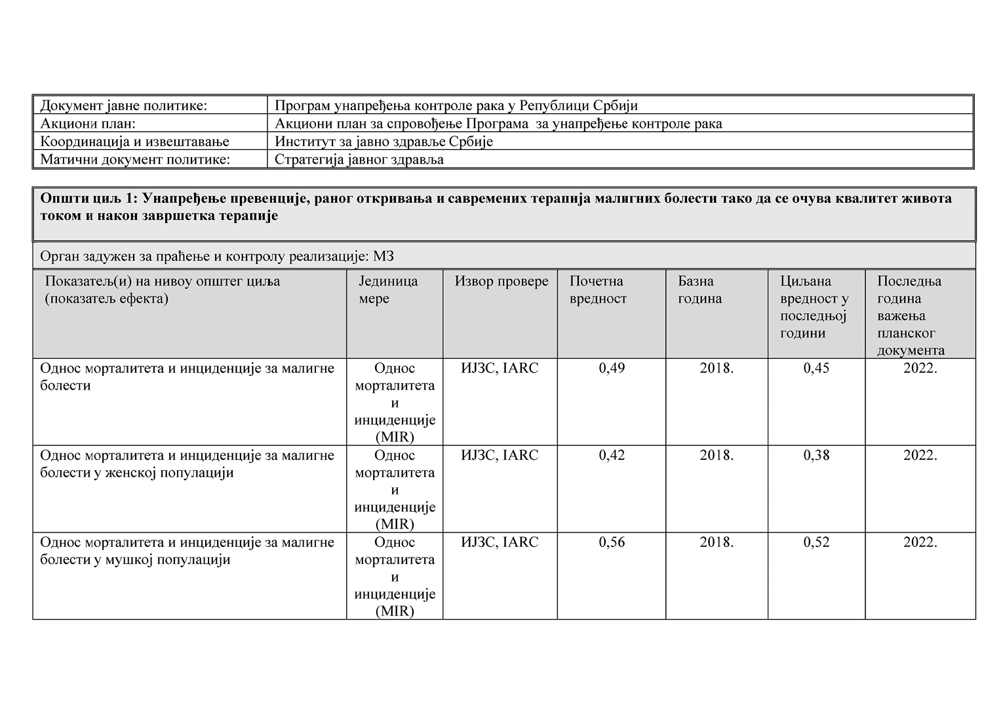
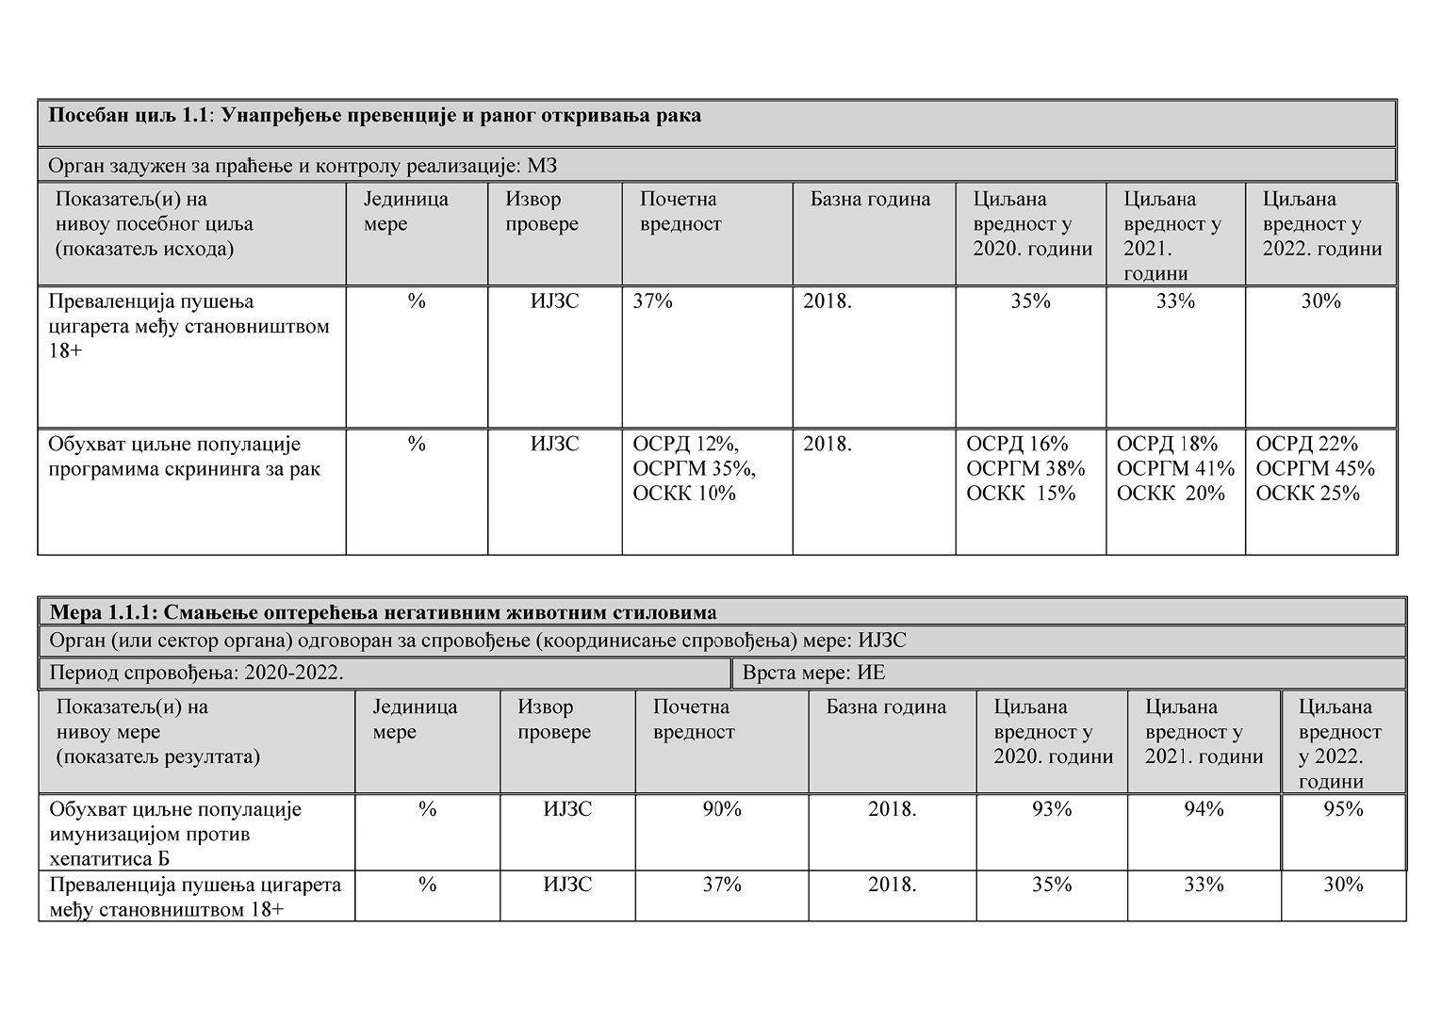
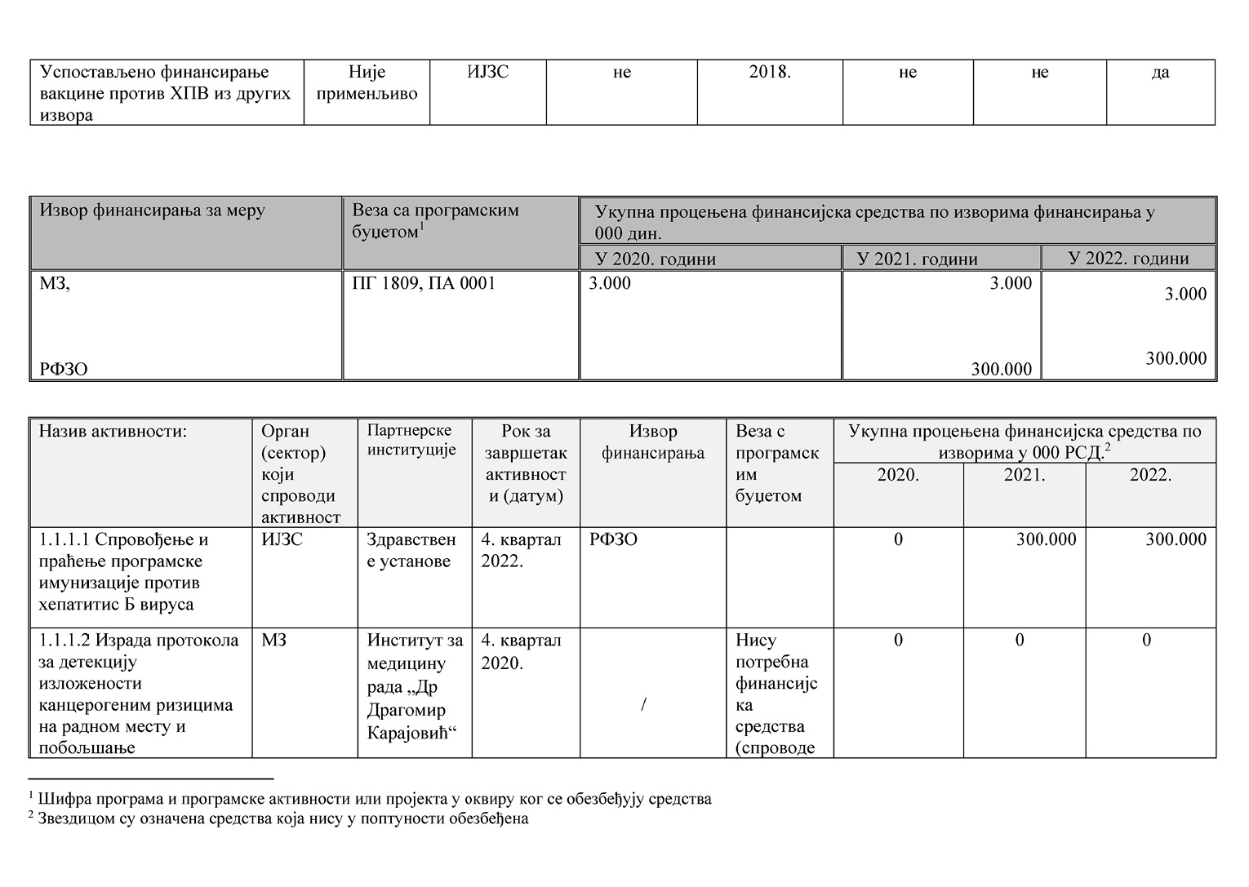
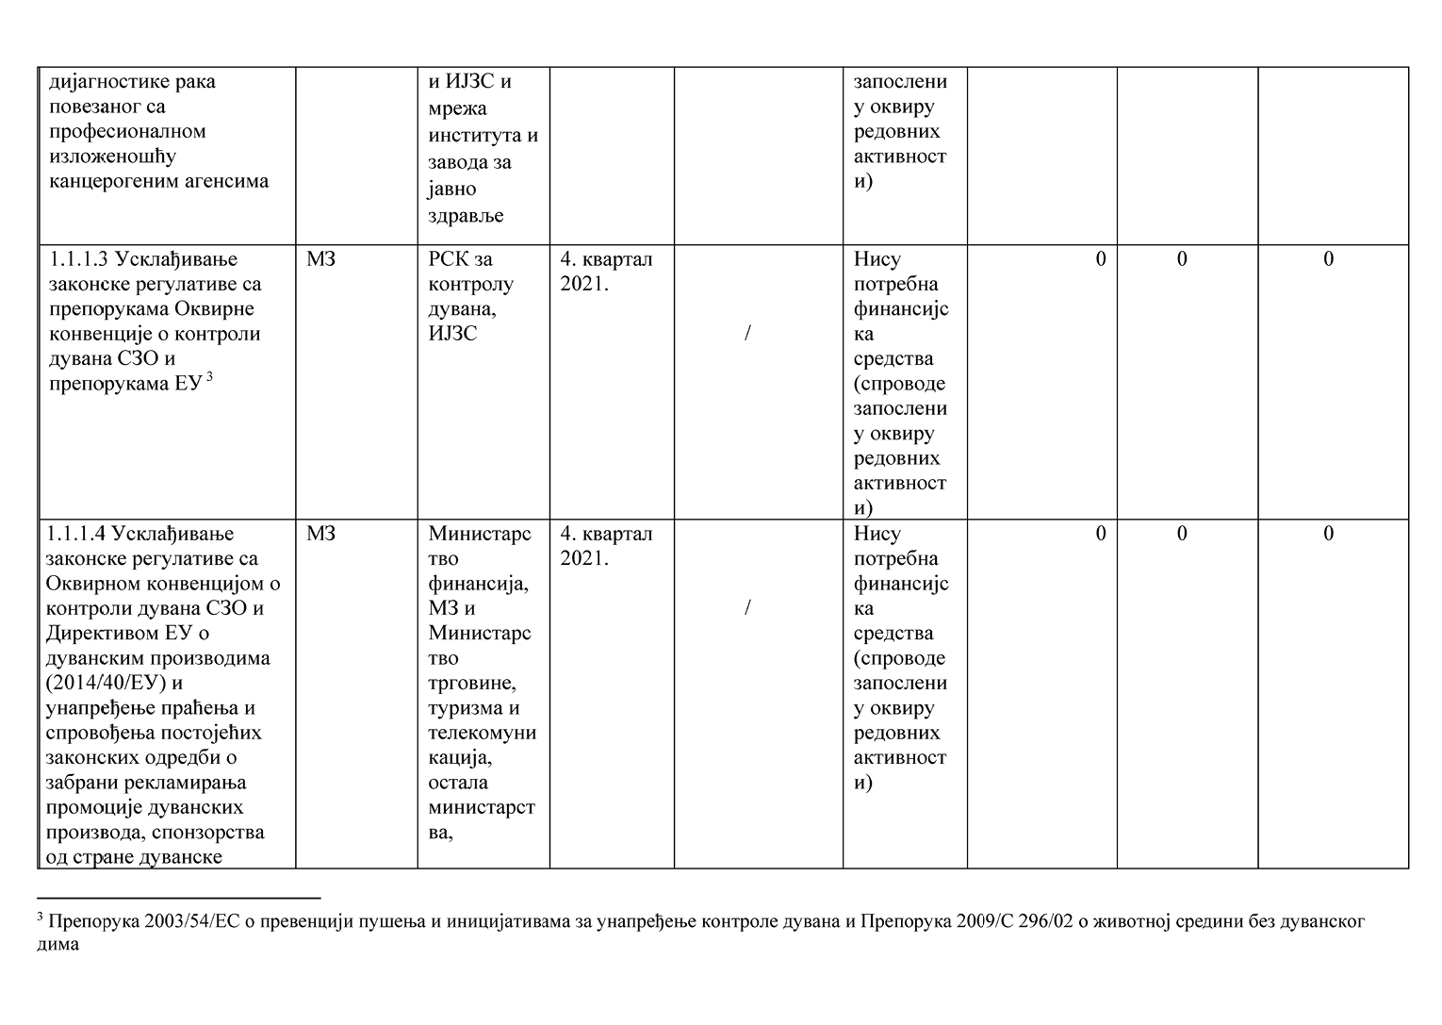
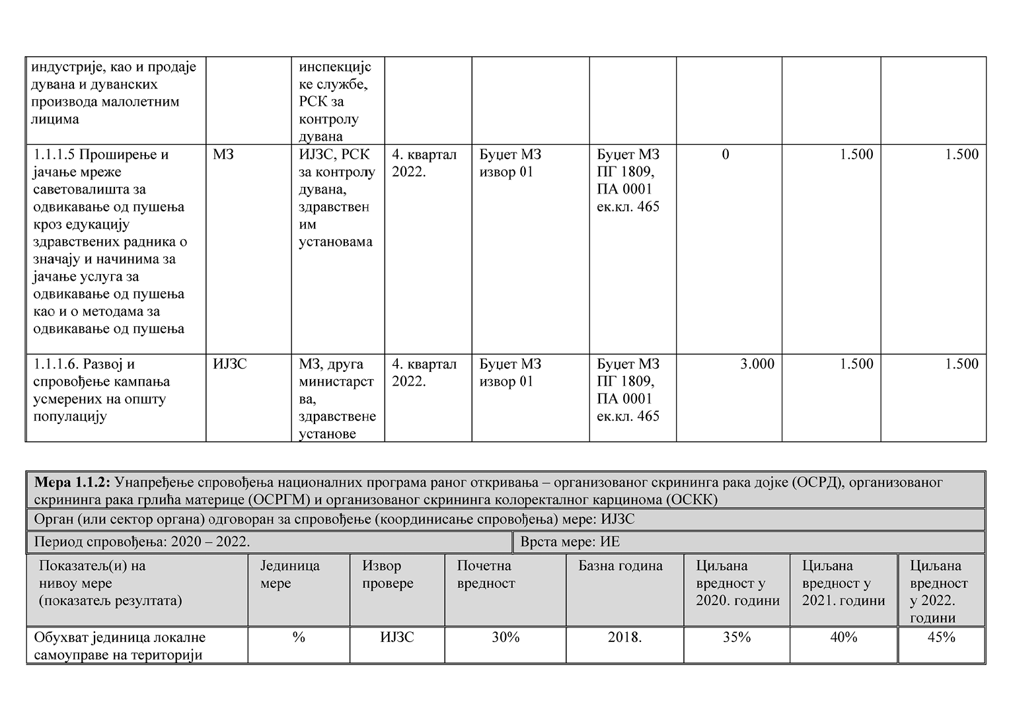
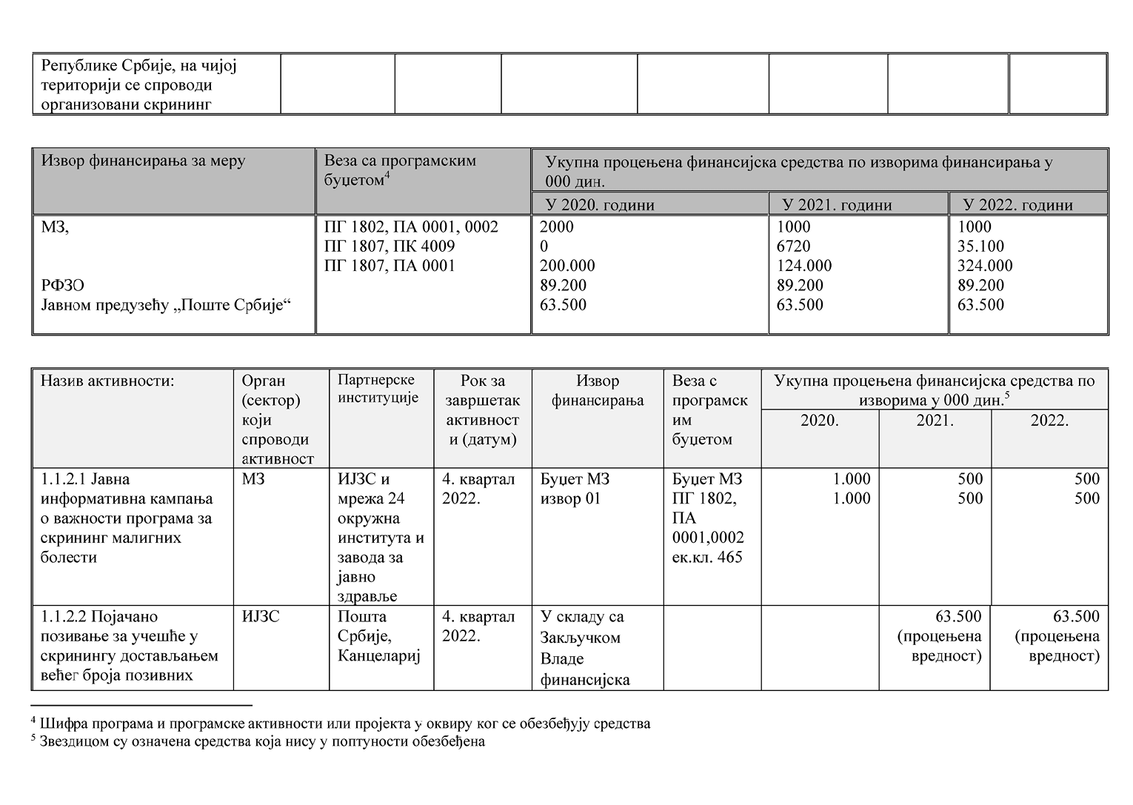
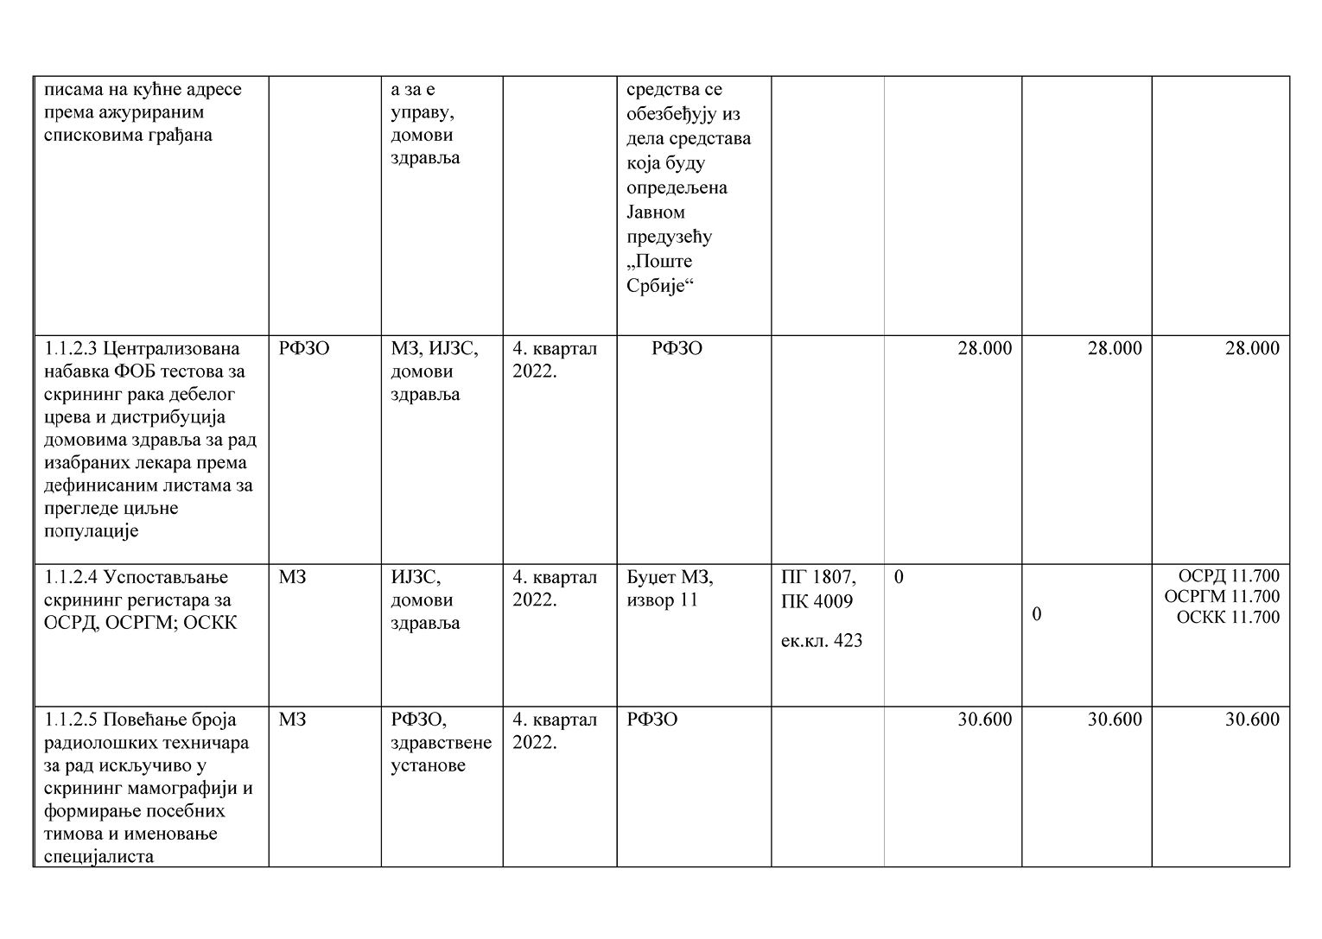
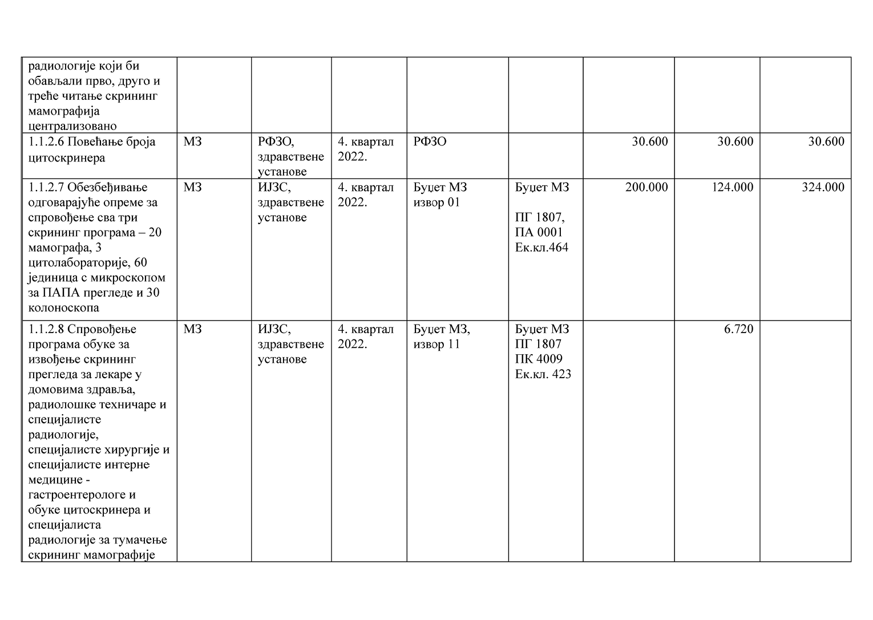
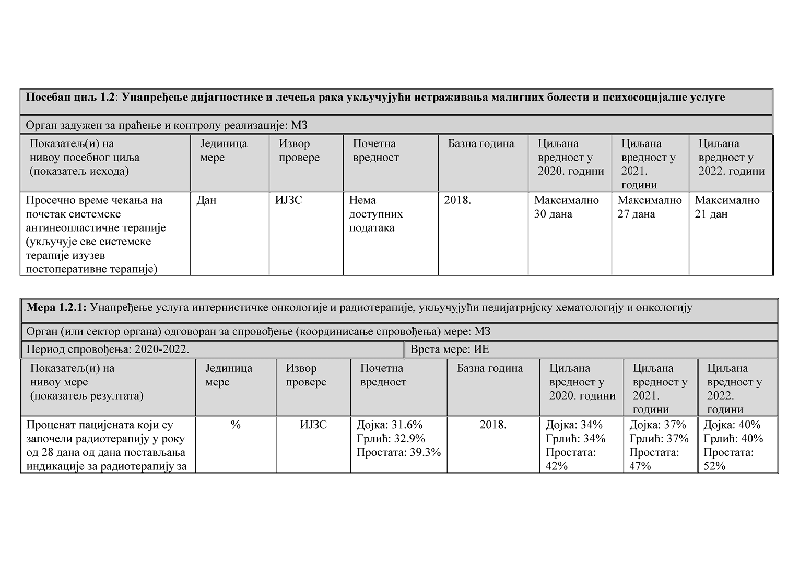
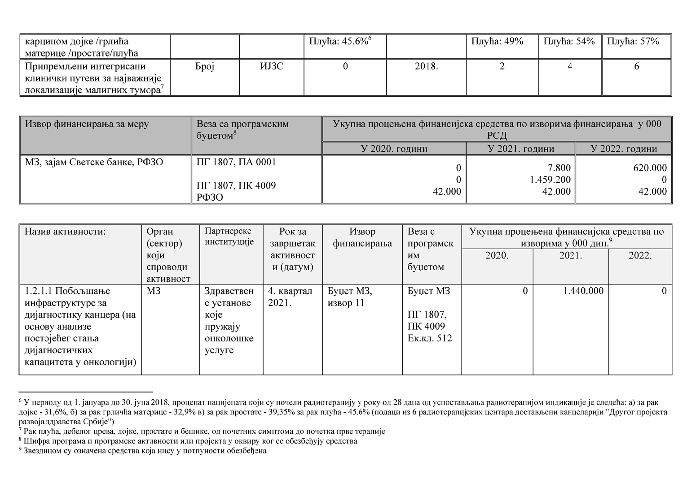
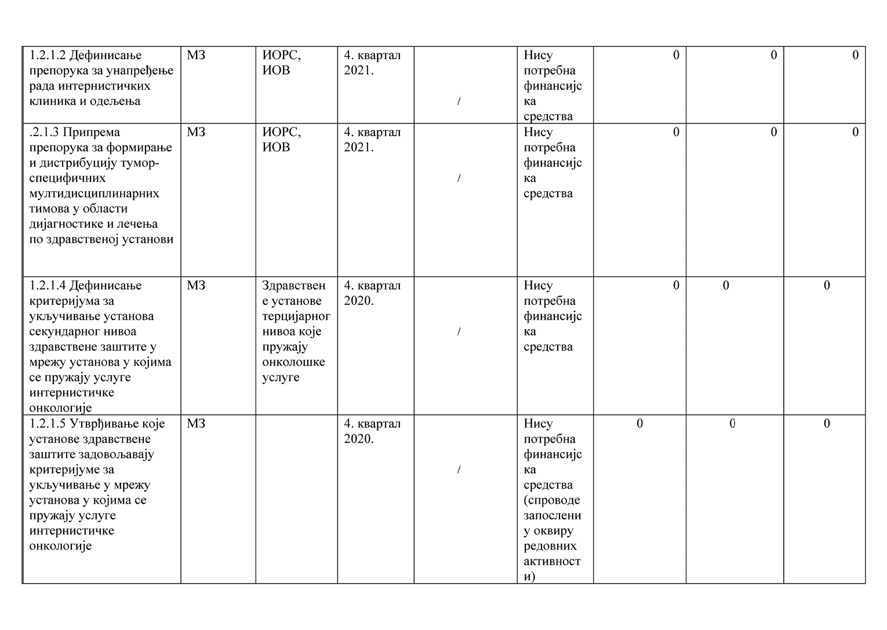
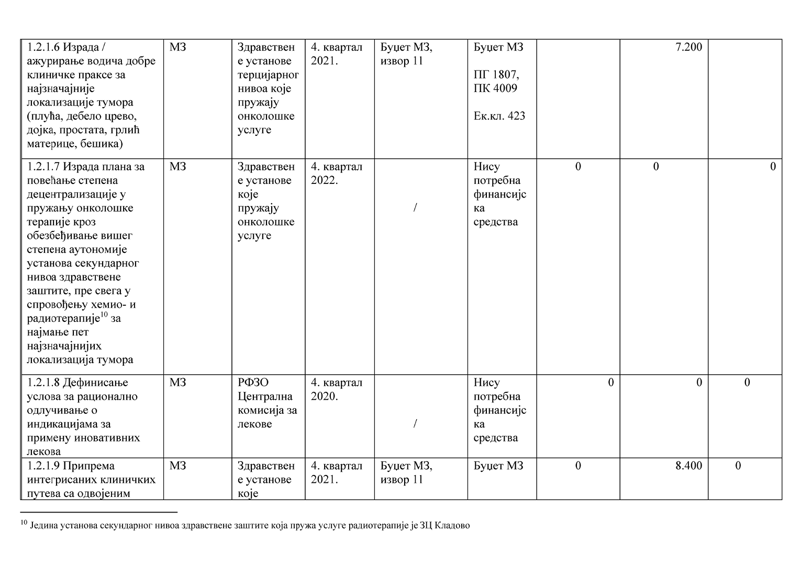
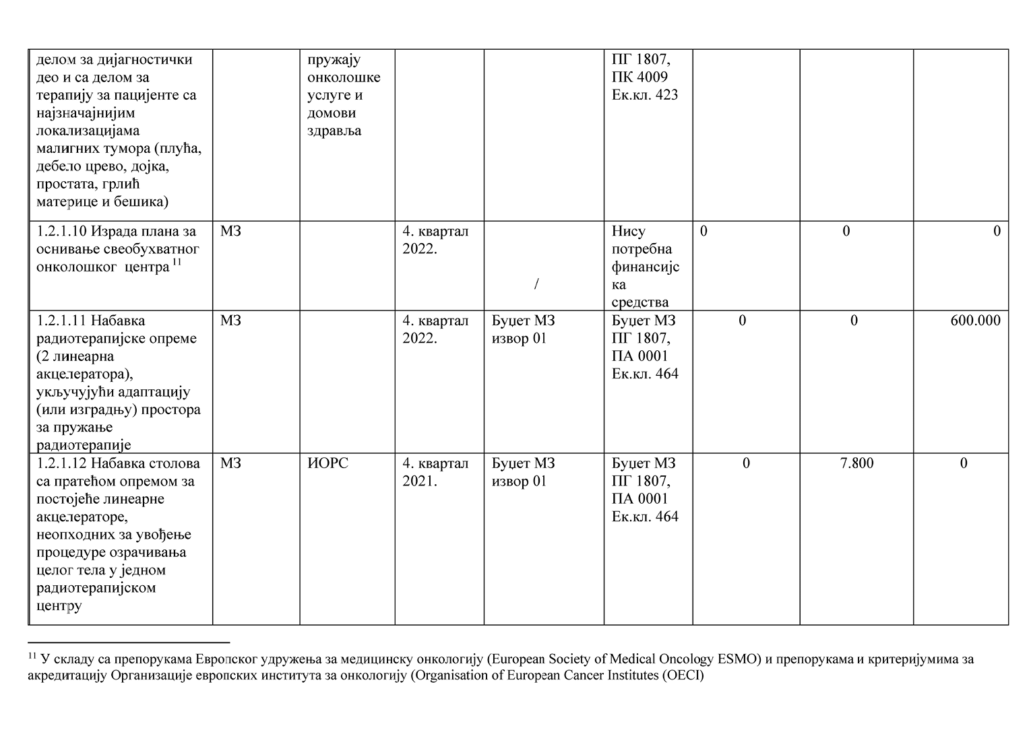
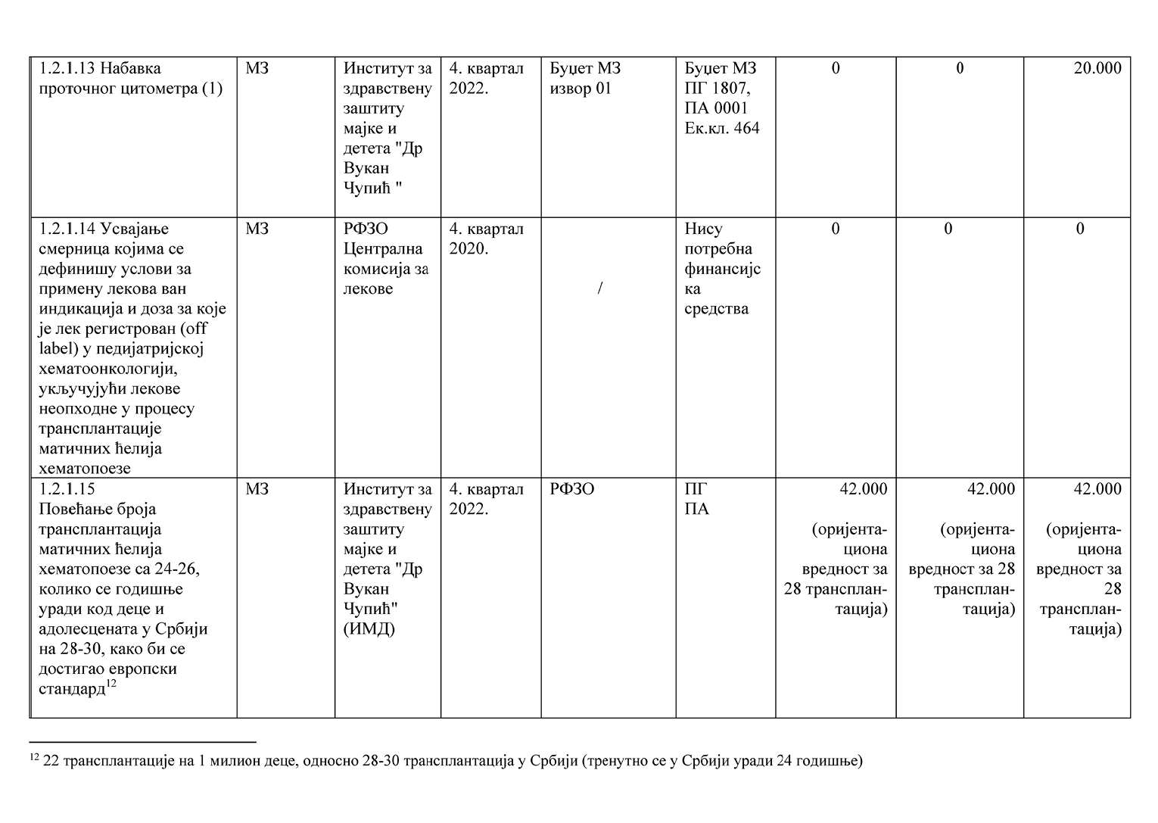
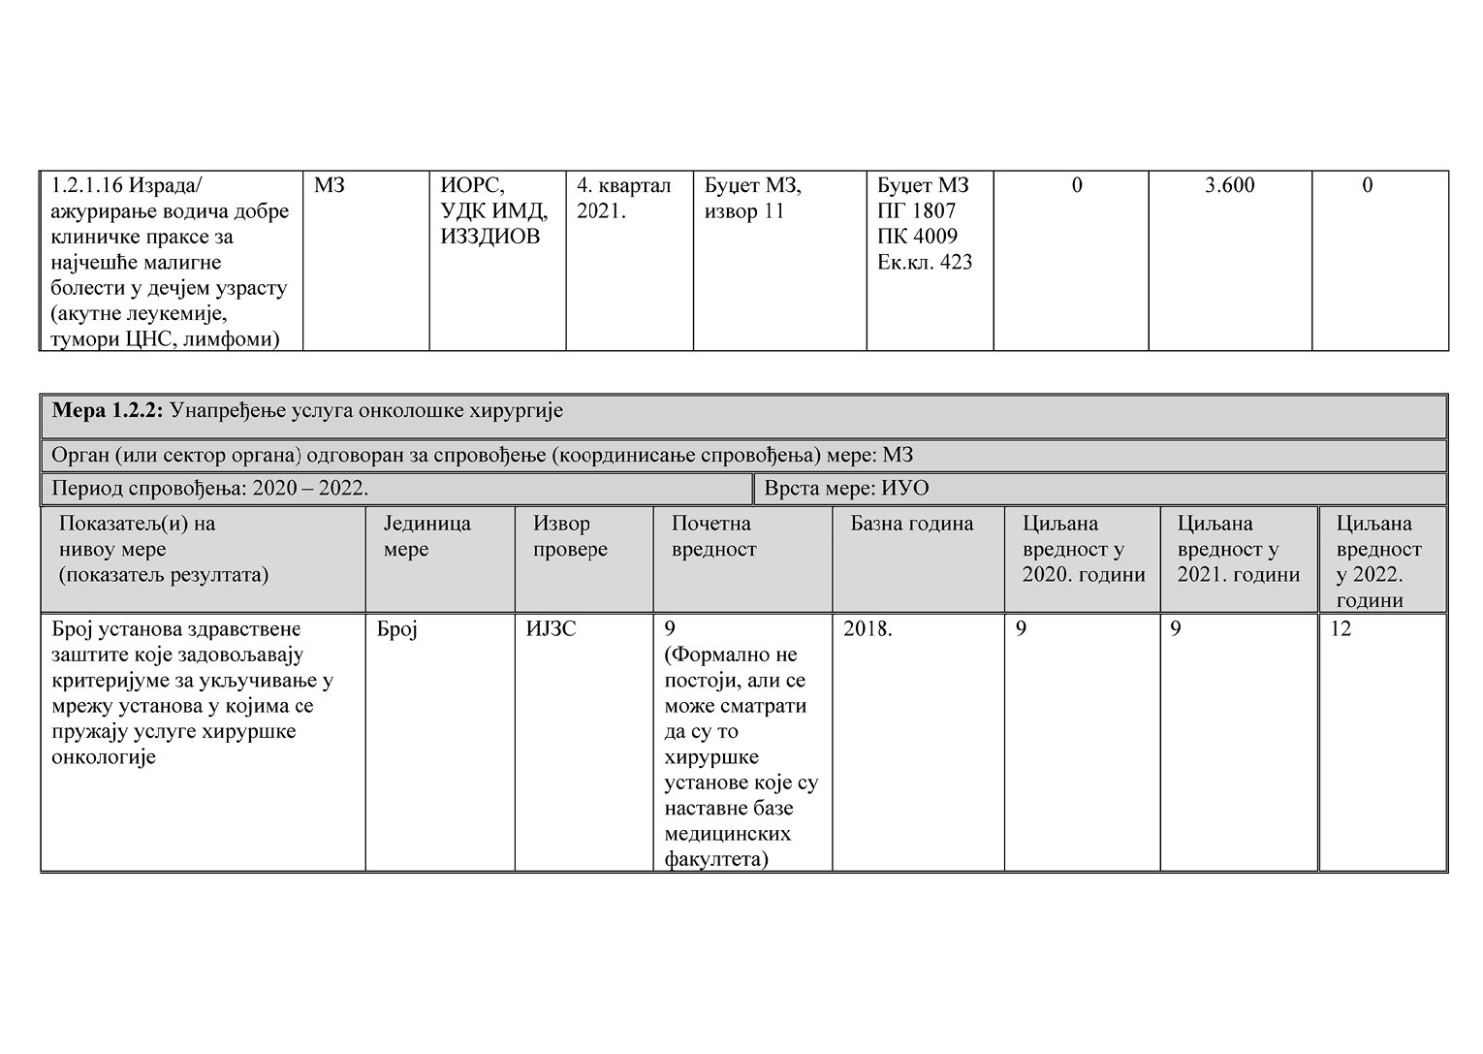
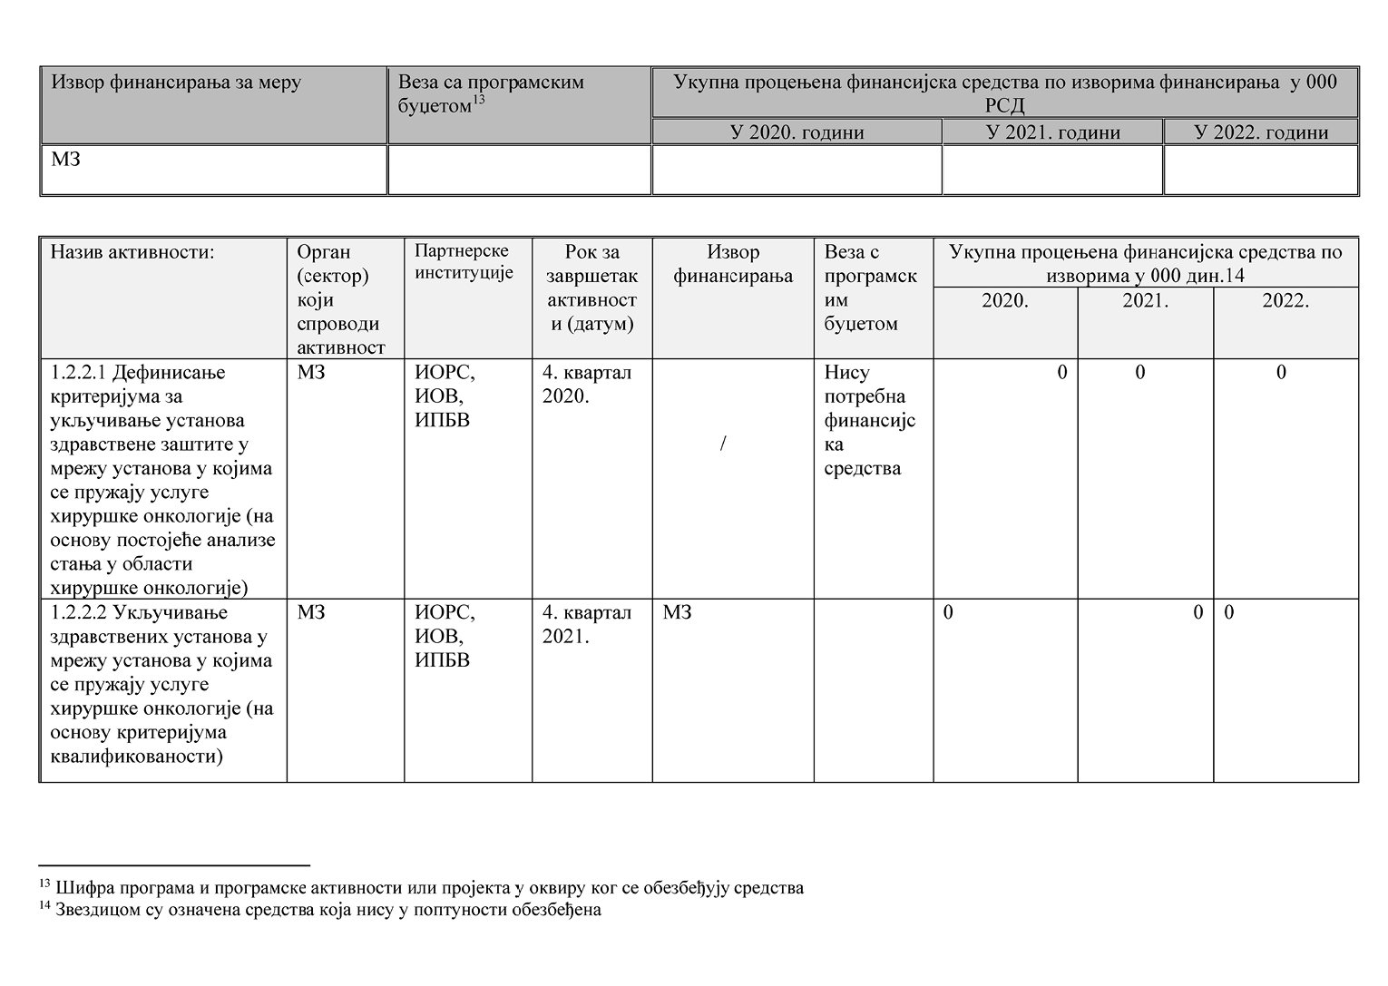
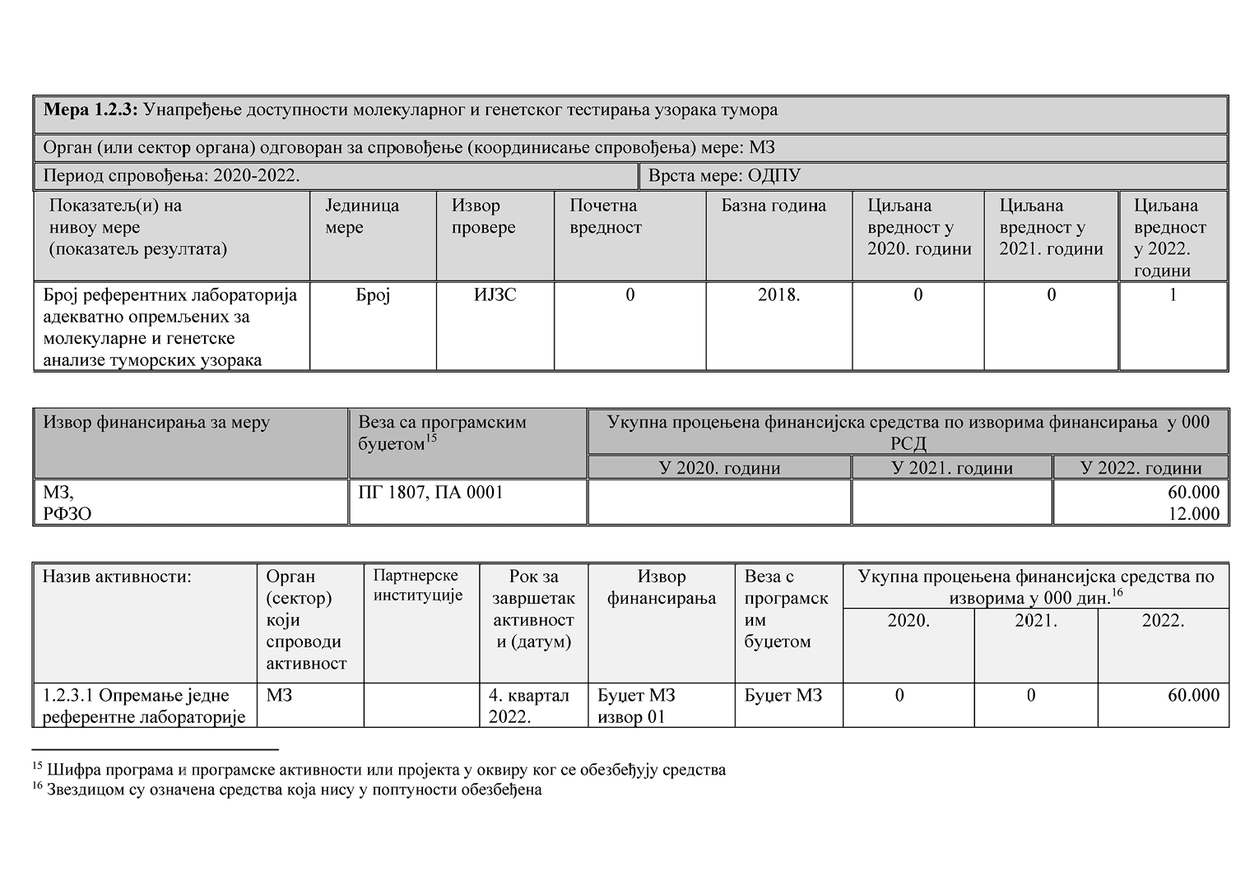
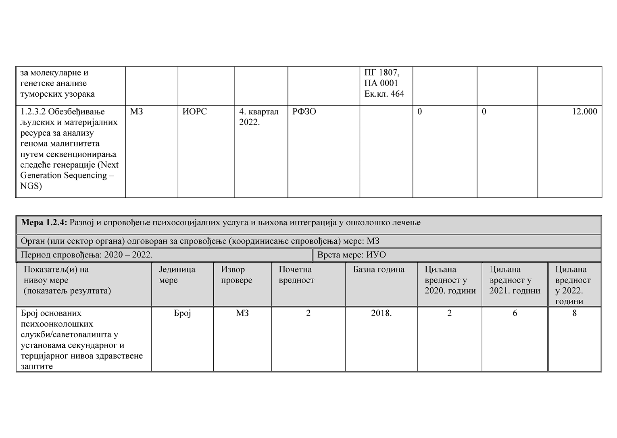
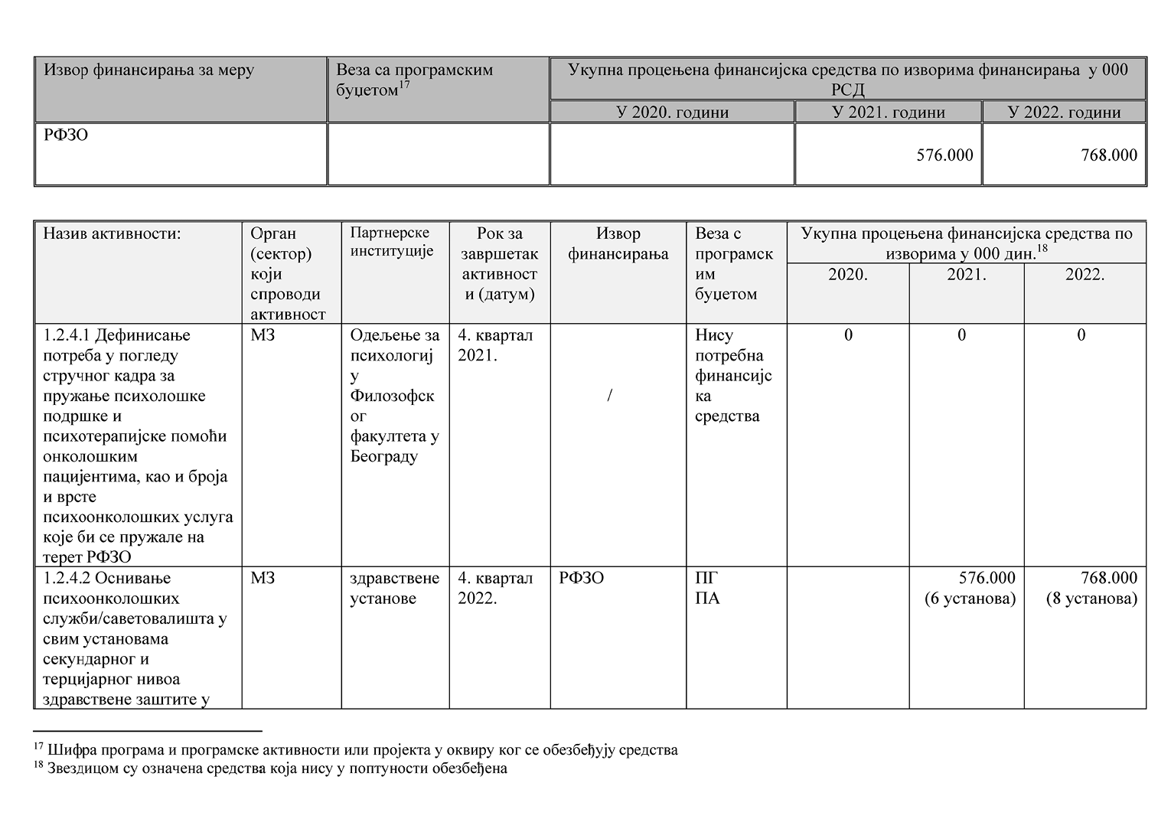
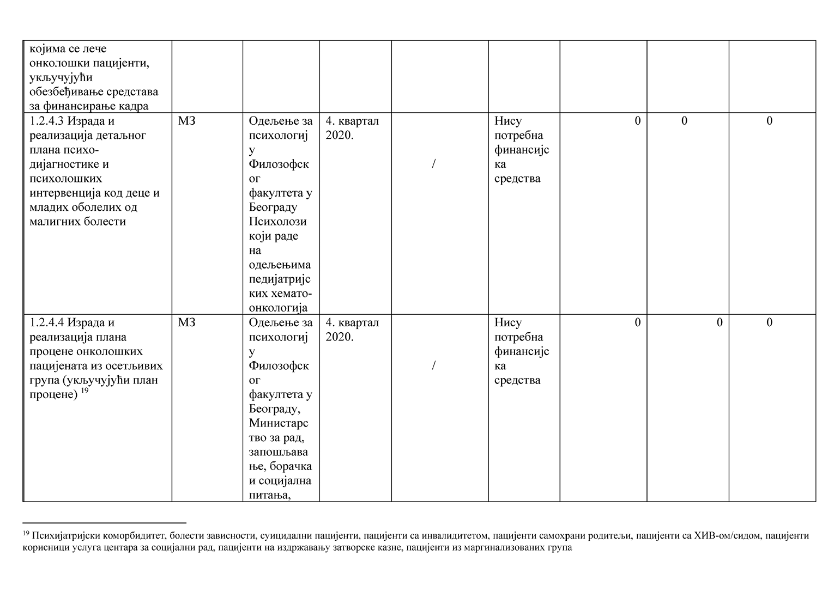
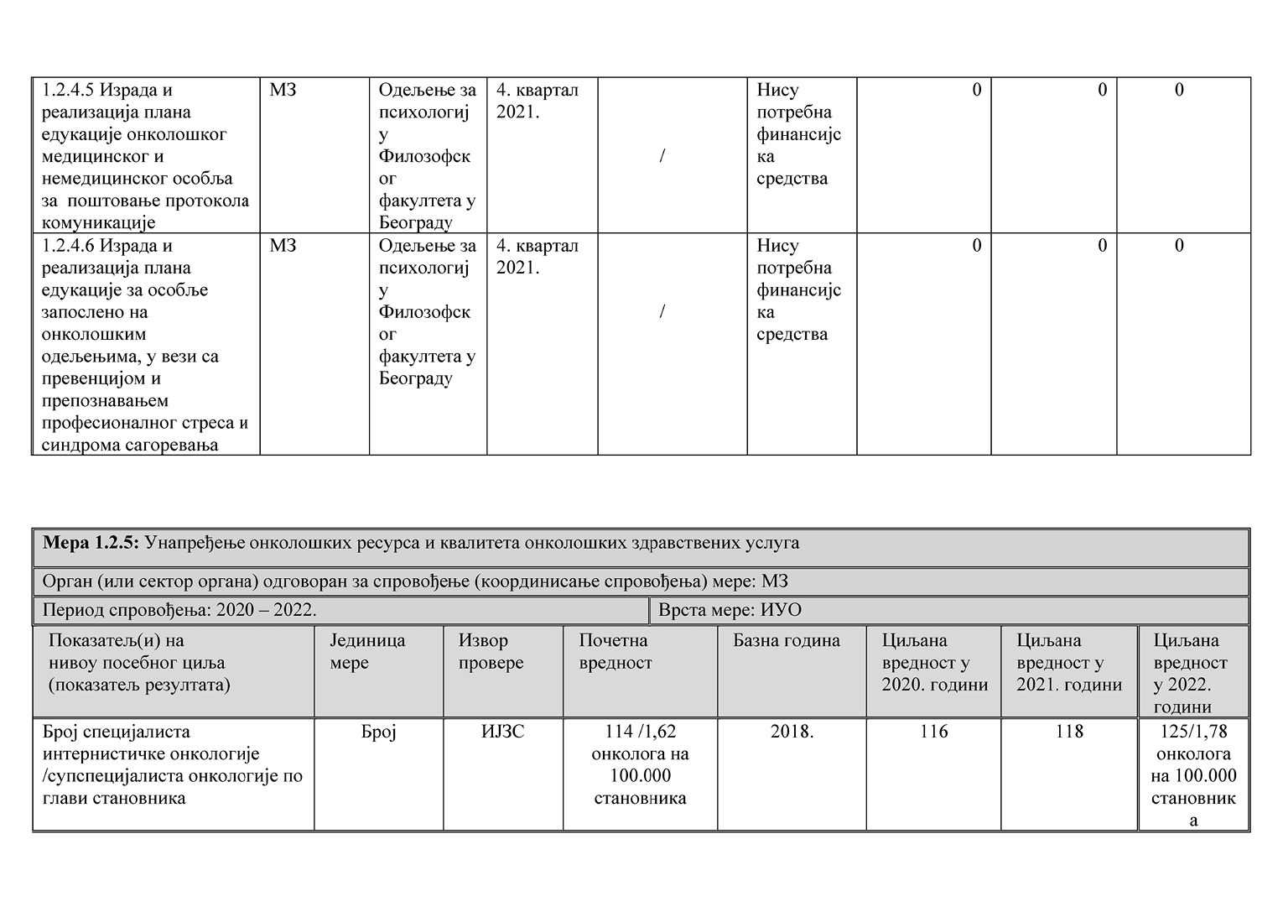
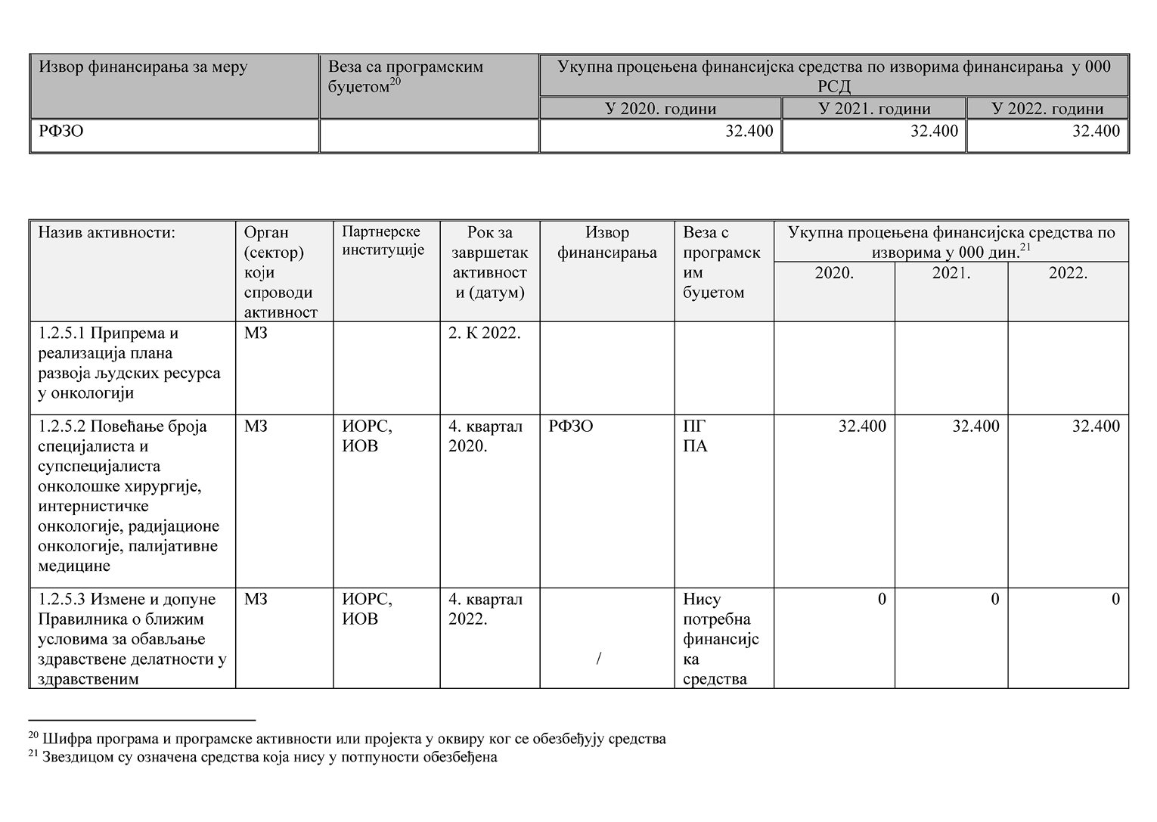
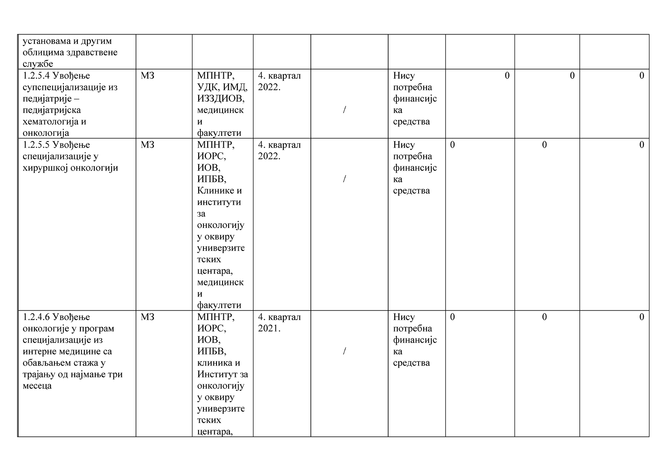
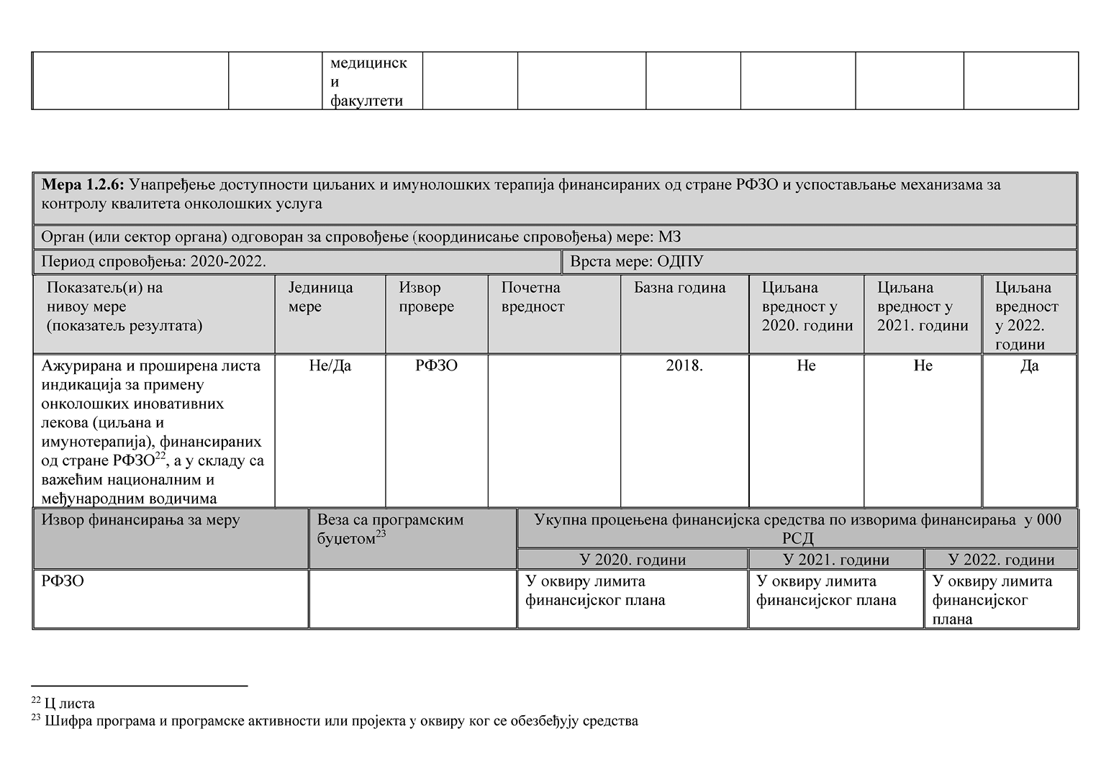
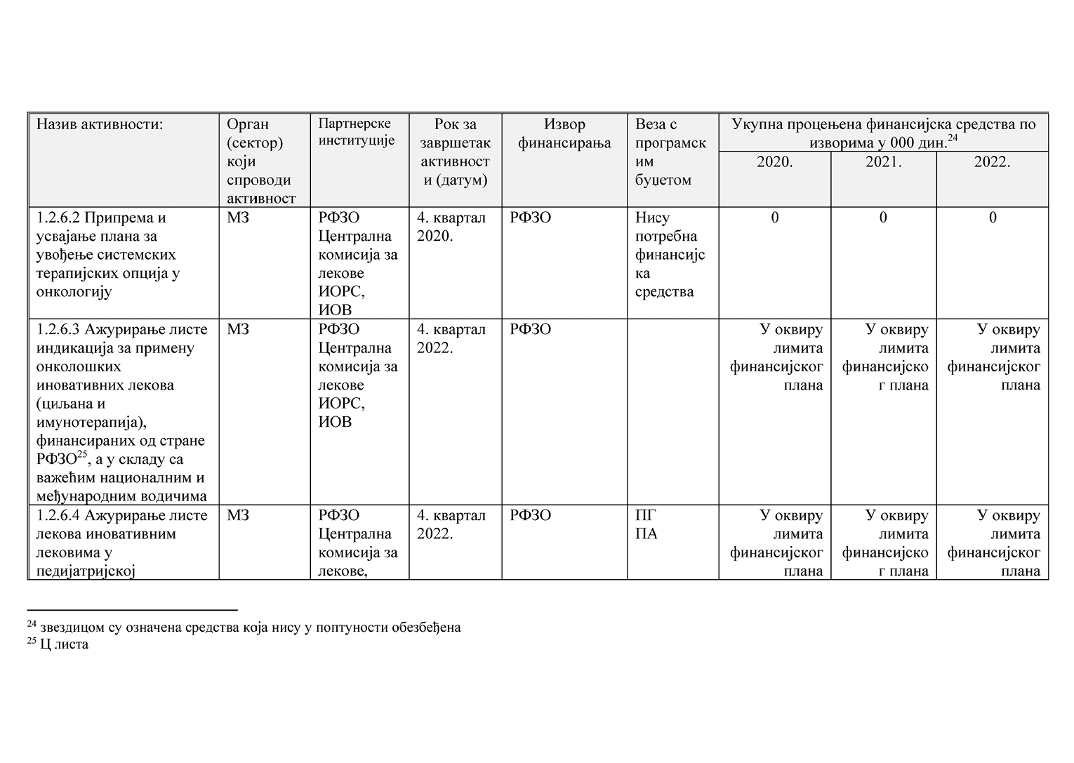
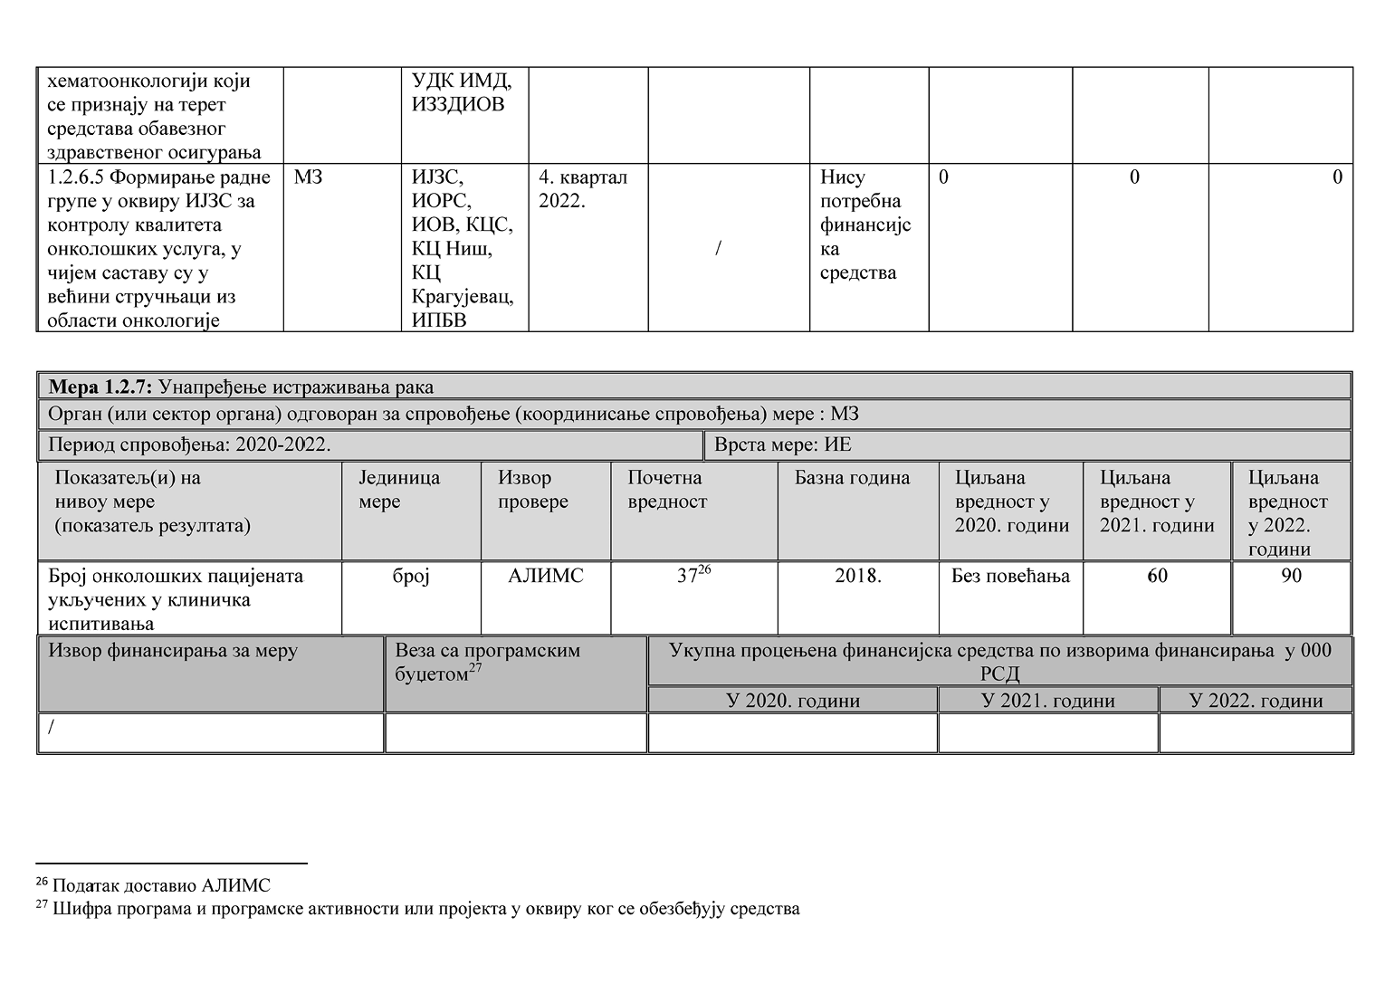
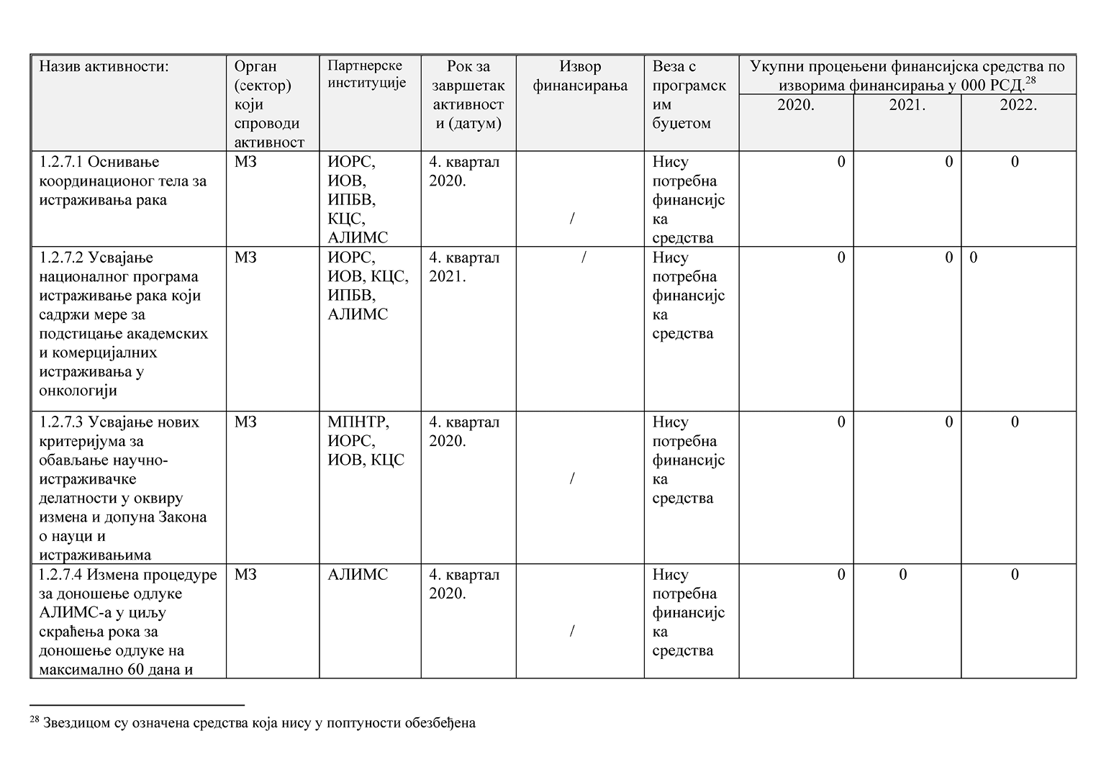
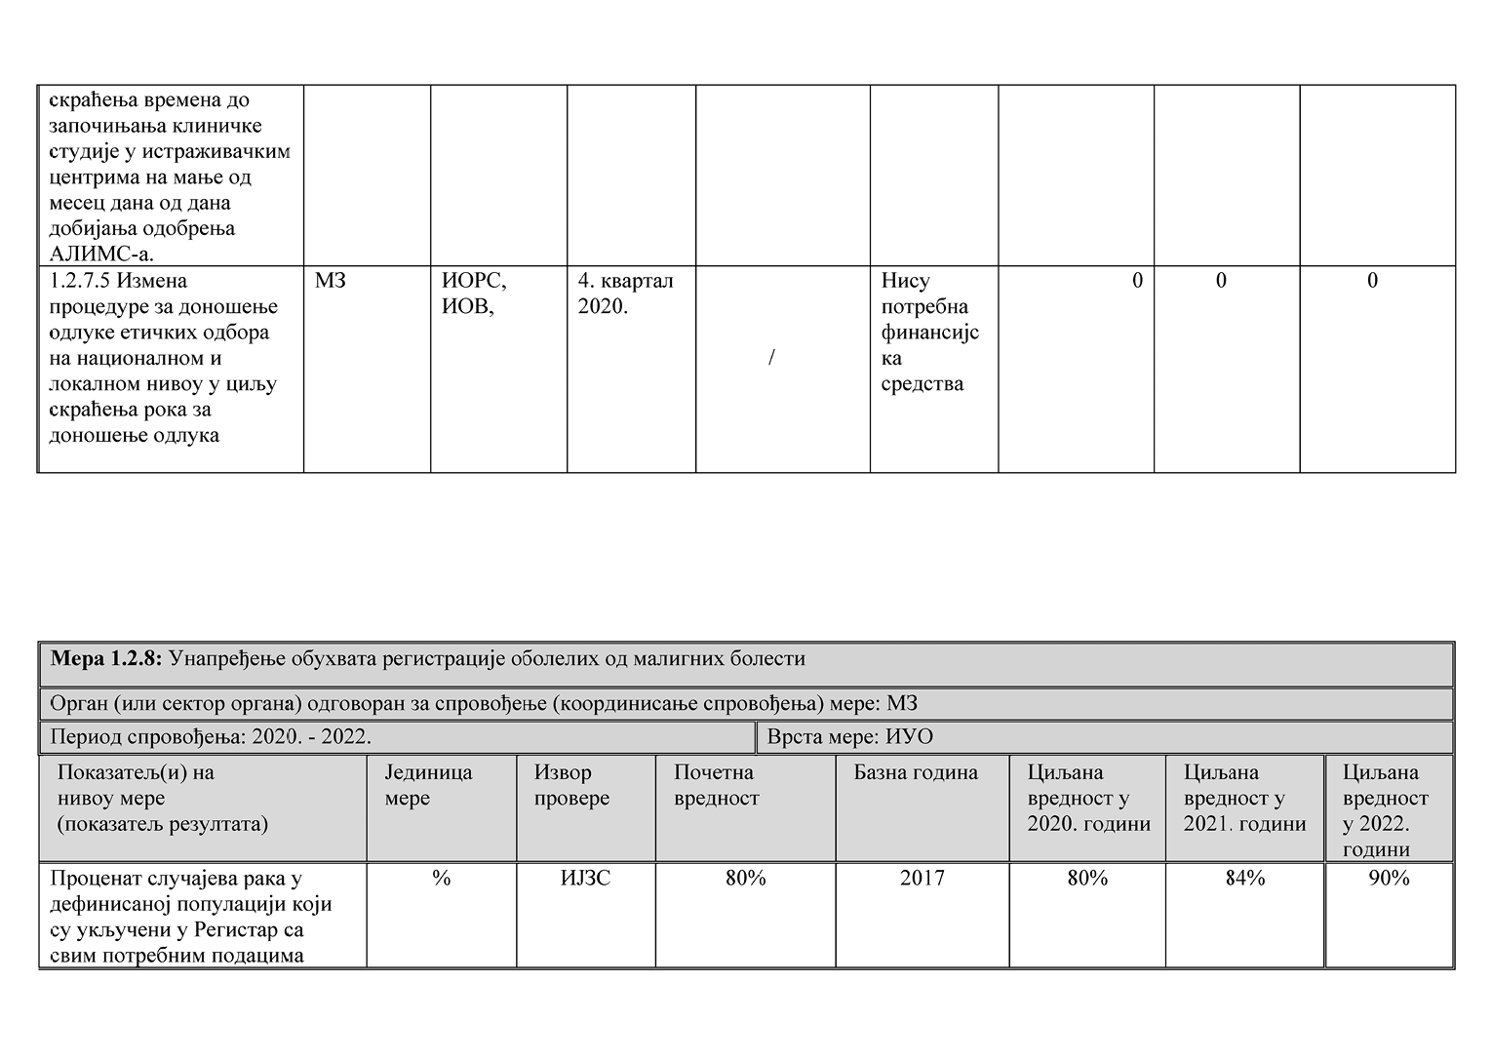
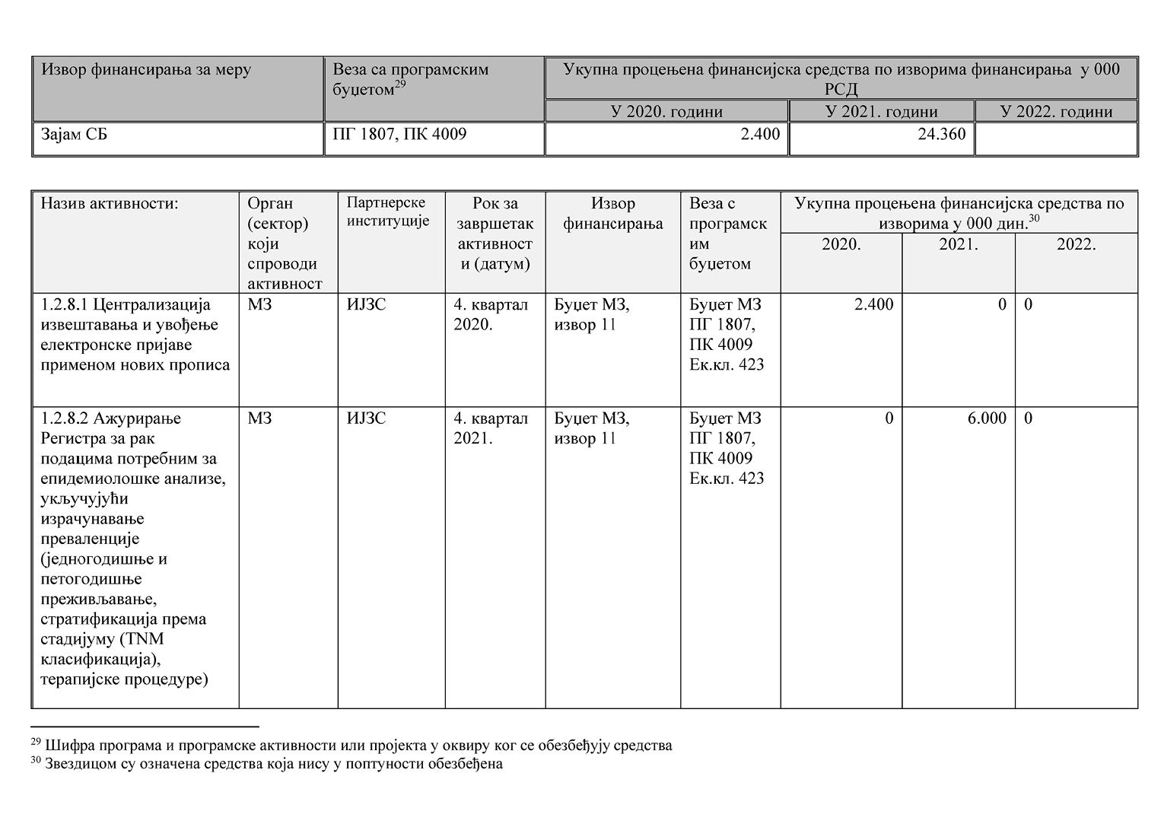
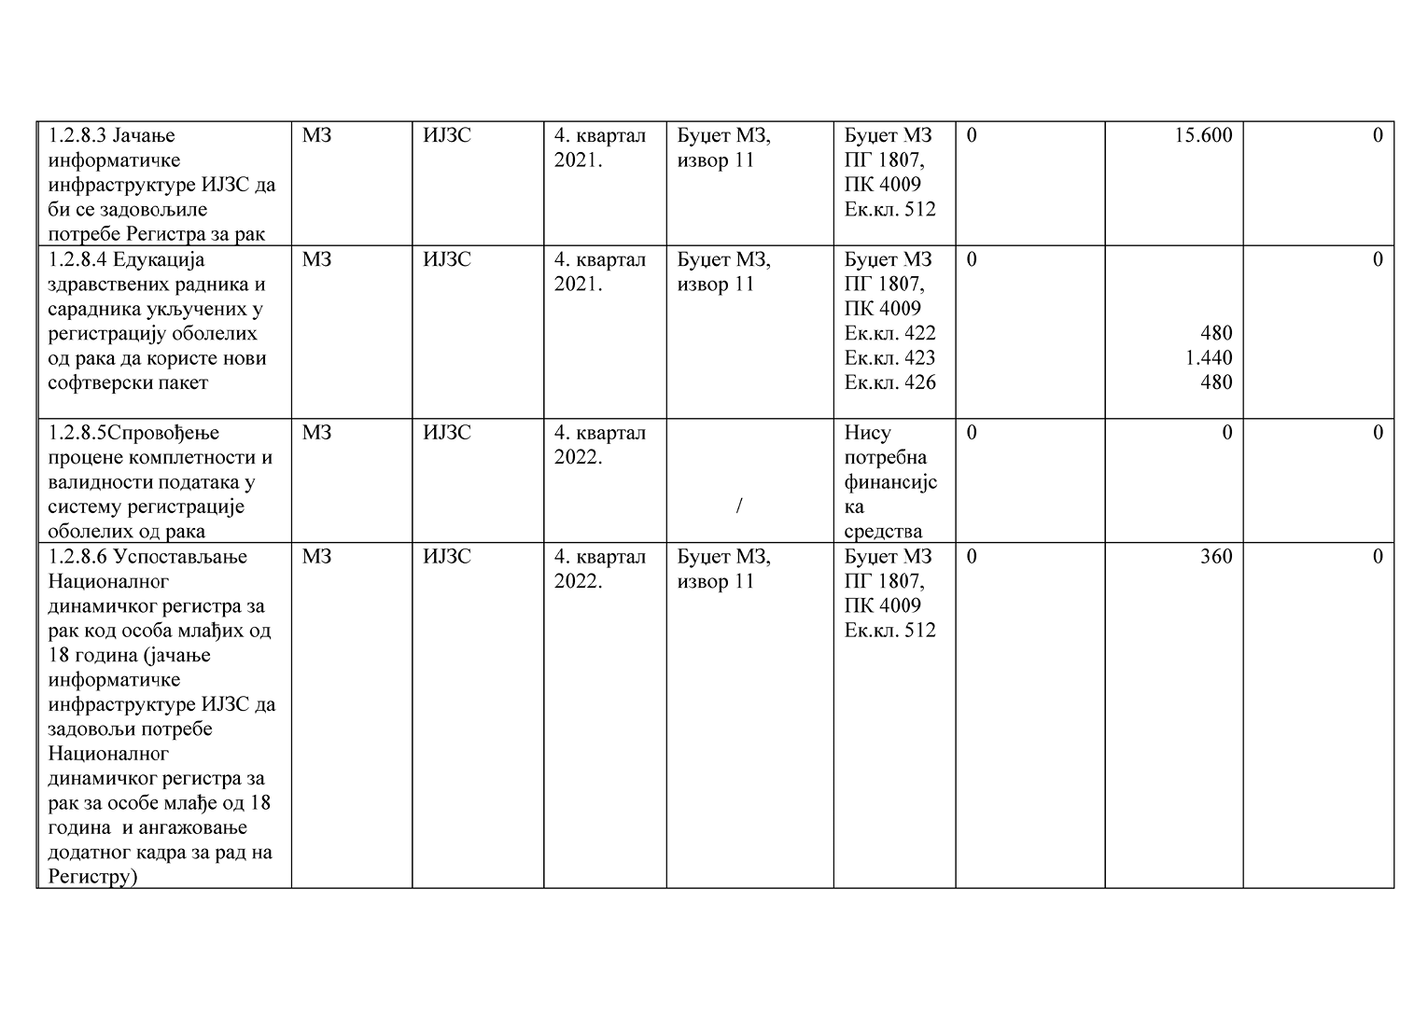
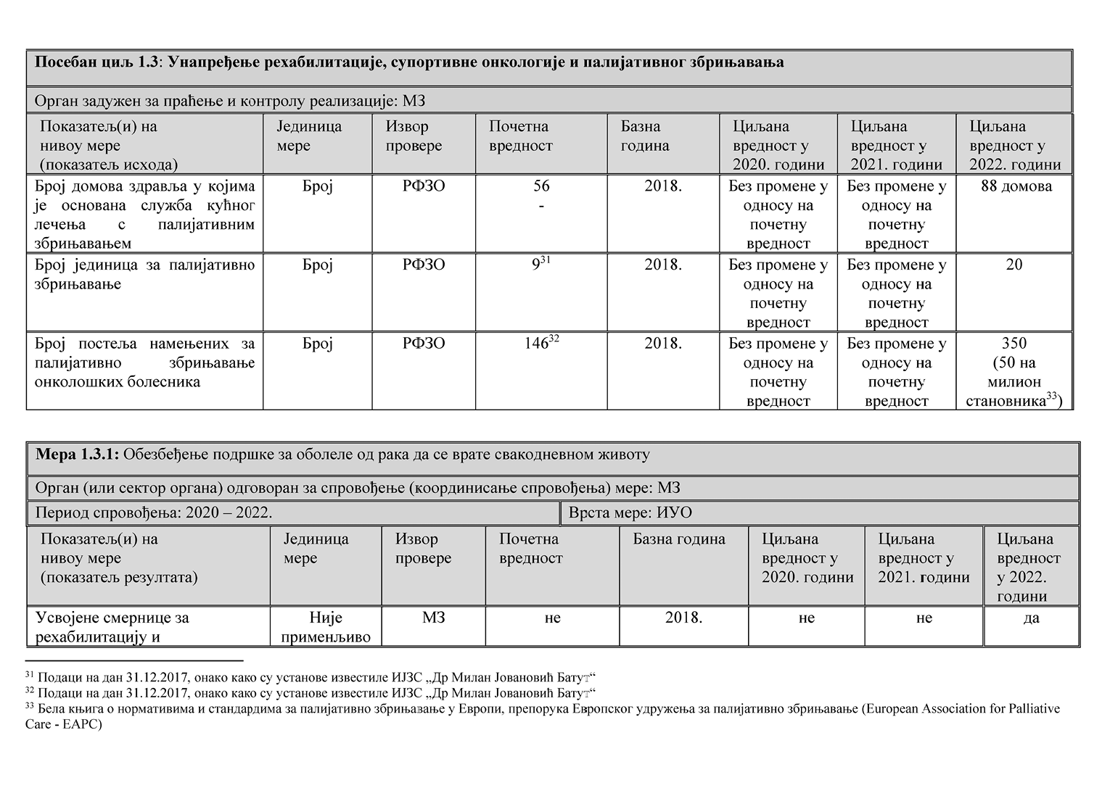
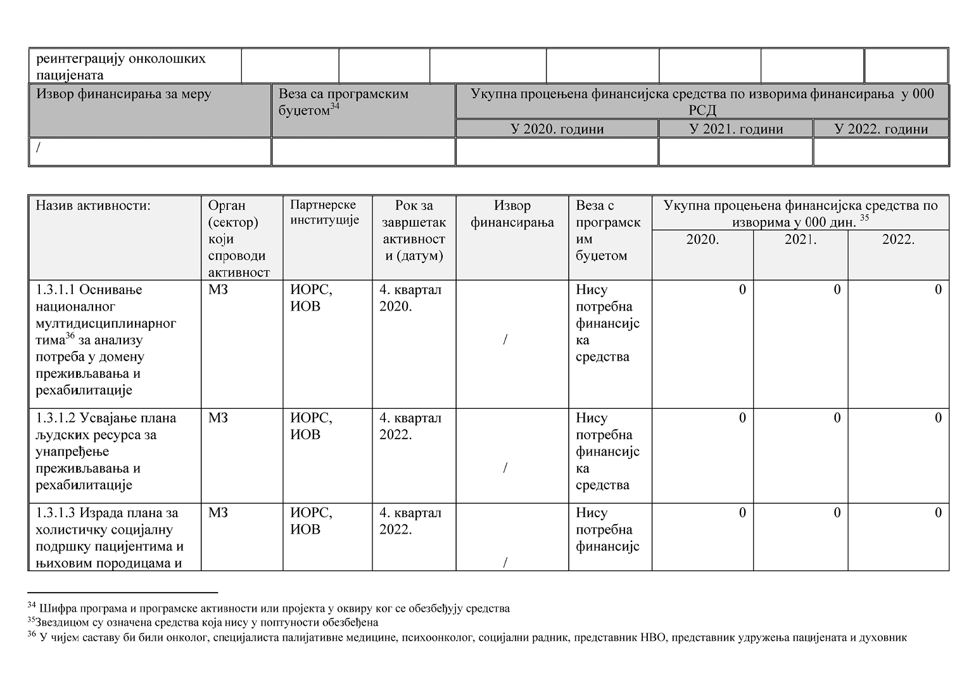
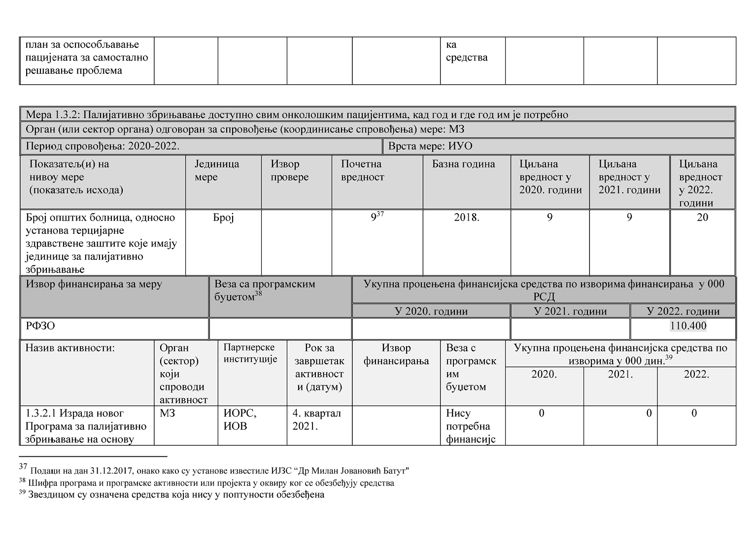
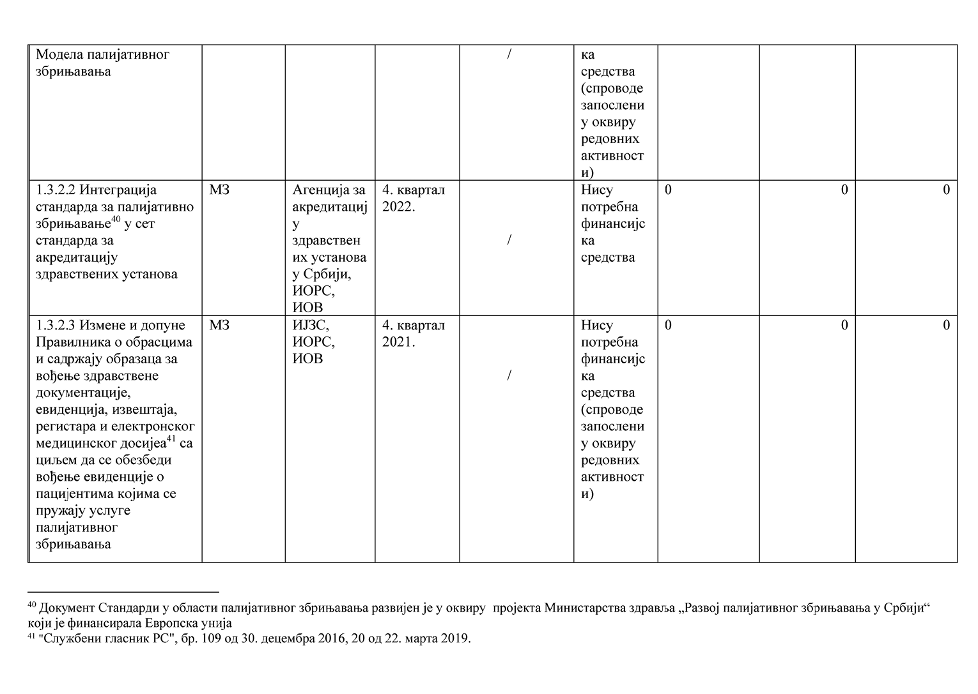
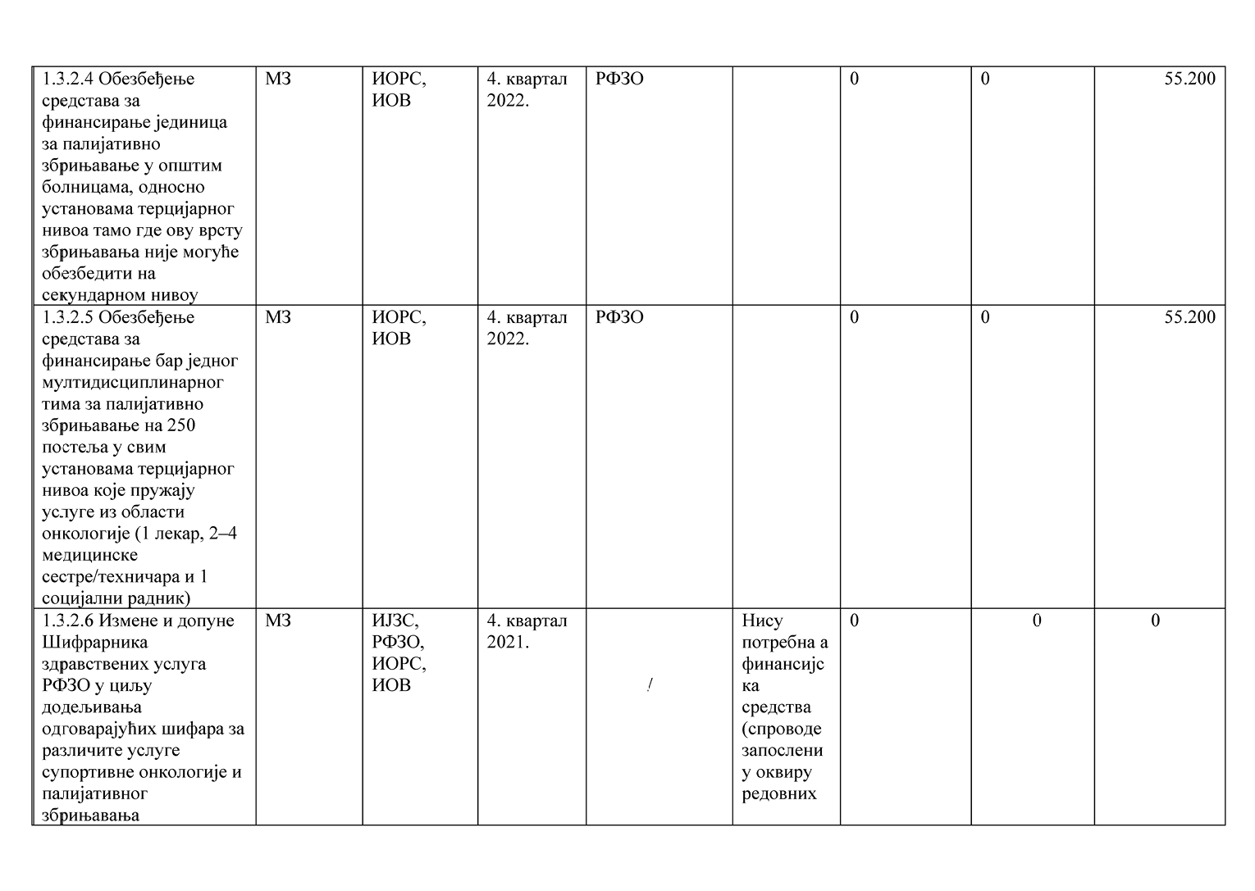
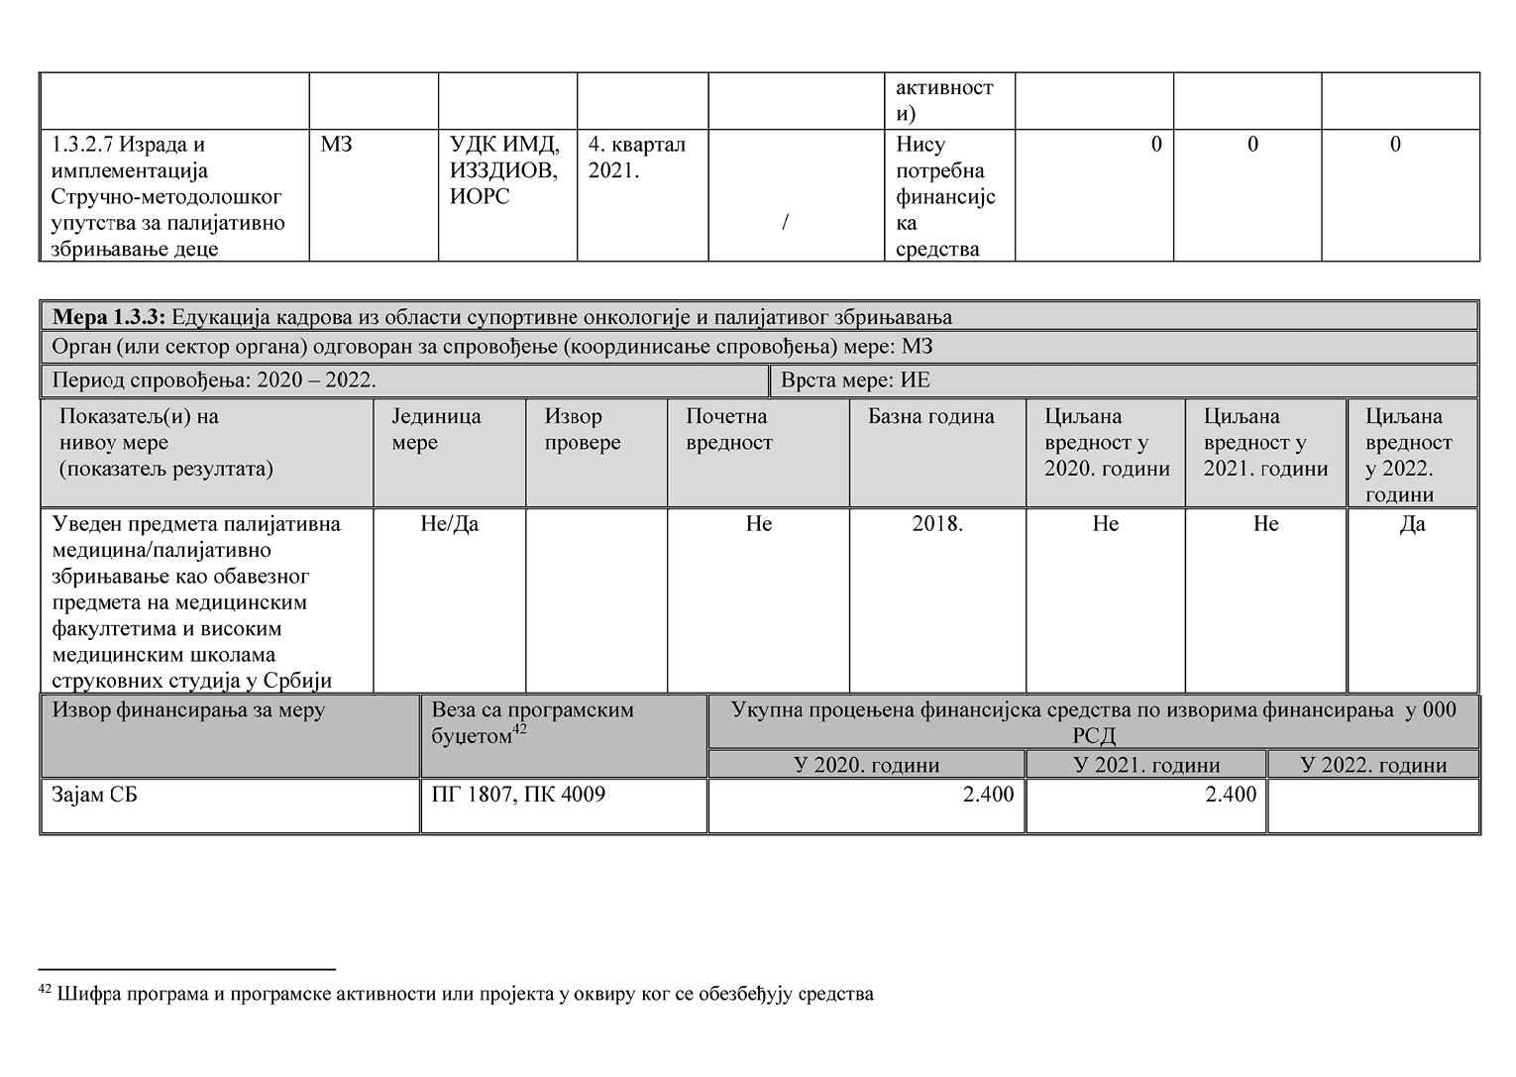
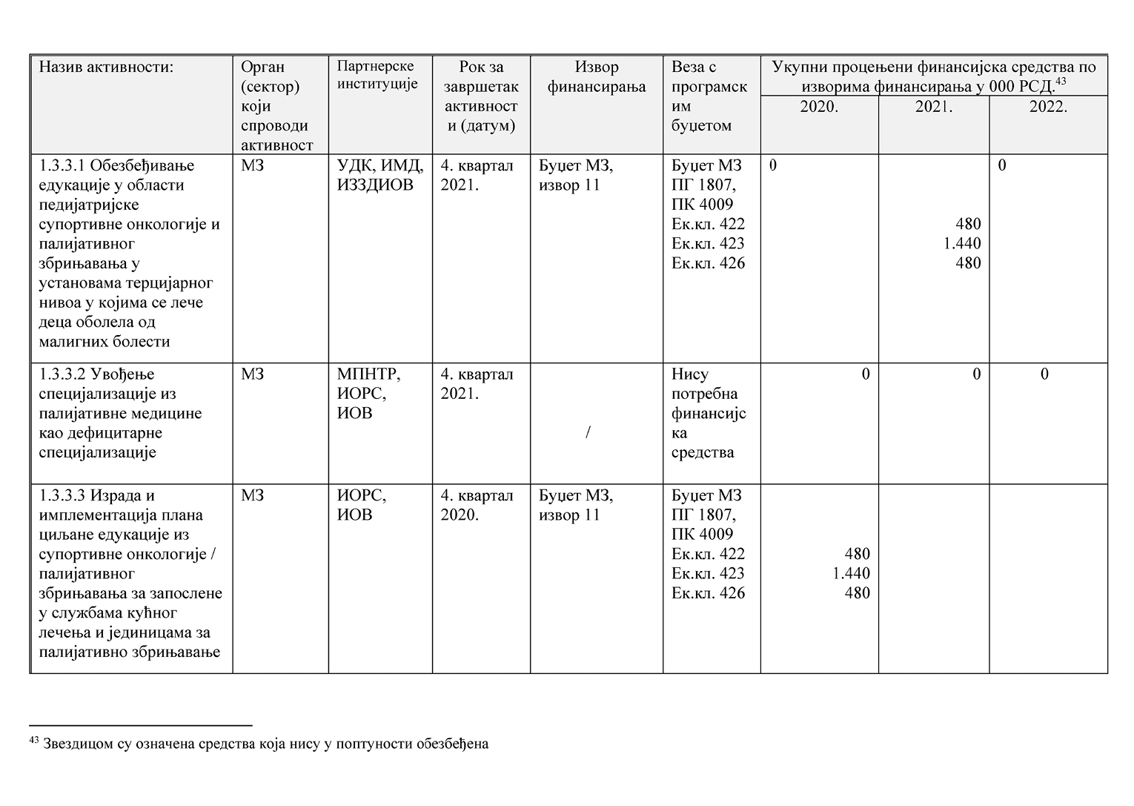
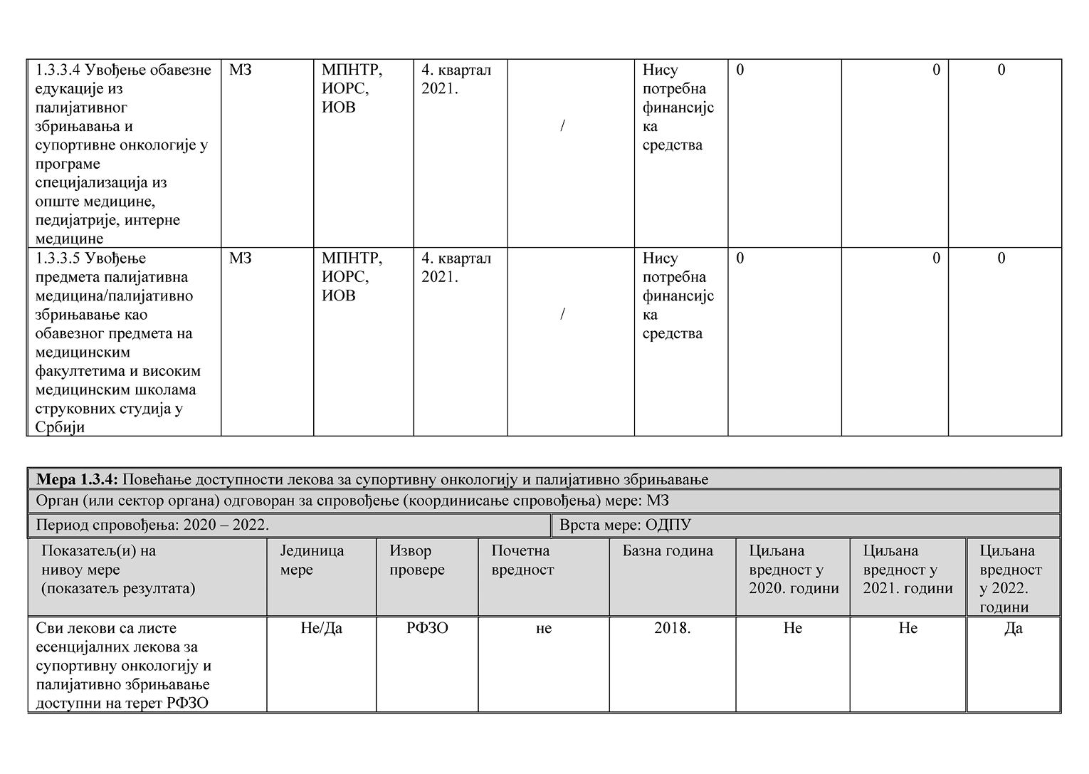
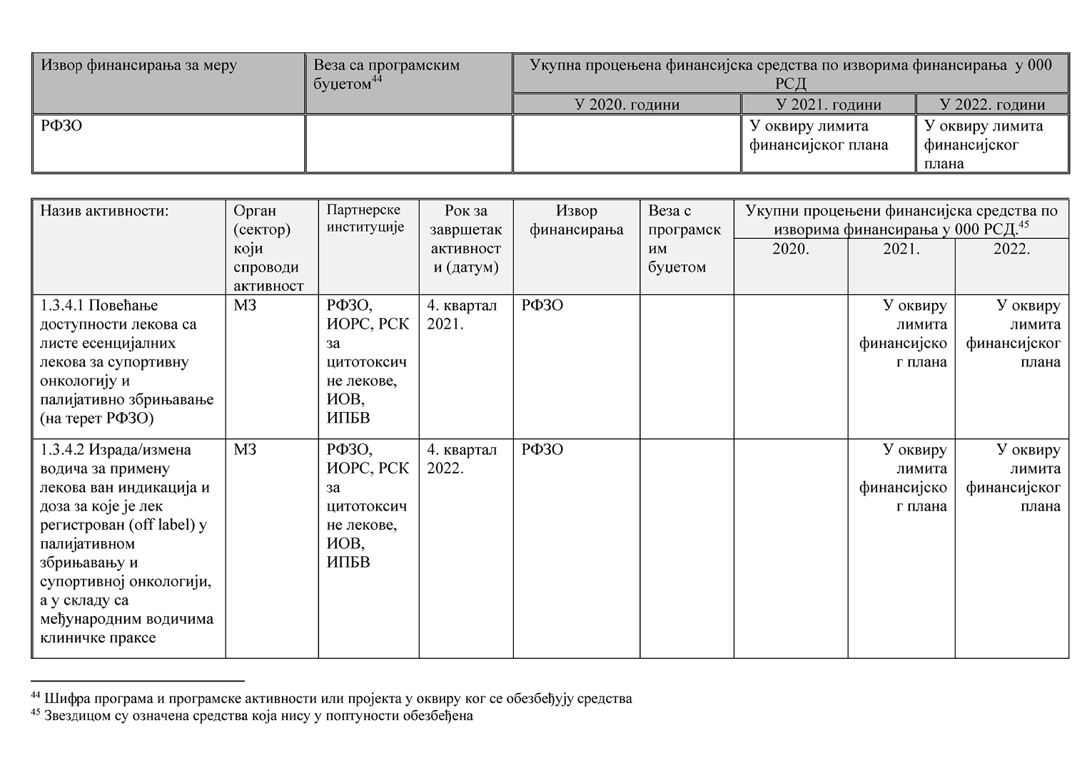
Списак скраћеница
АЛИМС – Агенција за лекове и медицинска средстава
DALY – очекиване године живота изгубљене због неспособности
ИЈЗС – Институт за јавно здравље Србије „Др Милан Јовановић Батут”
ИМД – Институт за здравствену заштиту мајке и детета Србије „Др Вукан Чупић”
IARC – Међународна агенција за истраживање рака/International Agency for Research on Cancer
iFOB – Имунохемијски тест за откривање окултне крви у столици
ИОРС – Институт за онкологију и радиологију Србије
КБЦ – Клиничко-болнички центар
КЦ – Клинички центар
МР – магнетна резонанца
ОСКК – организовани скрининг колоректалног карцинома
ОСРД – организовани скрининг рака дојке
ОСРГ – организовани скрининг рака грлића материце
ПАПА – Папаниколау тест, цитолошки брис грлића материце
ПЕТ – позитрон емисиона томографија
РФЗО – Републички фонд за здравствено осигурање
СЗО – Светска здравствена организација
УДК – Универзитетска дечја клиника
ХПВ – Хумани папилома вируси
ЦТ – компјутеризована томографија

